
БЕТОН ЖӘНЕ ТЕМІРБЕТОН БӨГЕТТЕР
Қазақстан Республикасының Ережелер жинағы ҚР ЕЖ 3.04-104-2014 Қазақстан Республикасы Ұлттық экономика министрлігі Құрылыс, тұрғын үй-коммуналдық шаруашылық істері және жер ресурстарын басқару комитетінің 2014 жылғы 29-желтоқсандағы № 156-НҚ бұйрығымен 2015 жылғы 1 шілдеден бастап бекітілген
АЛҒЫ СӨЗ
1 ӘЗІРЛЕГЕН: | "ҚазҚСҒЗИ" АҚ
2 ҰСЫНҒАН: | Қазақстан Республикасы Ұлттық экономика министрлігінің Құрылыс, тұрғын үй-коммуналдық шаруашылық істері және жер ресурстарын басқару комитетінің Техникалық реттеу және нормалау басқармасы
3 БЕКІТІЛГЕН ЖӘНЕ ҚОЛДАНЫСҚА ЕНГІЗІЛГЕН: | Қазақстан Республикасы Ұлттық экономика министрлігі Құрылыс, тұрғын үй-коммуналдық шаруашылық істері және жер ресурстарын басқару комитетінің 2014 жылғы "29" желтоксан №156 бұйрығымен 2015 жылдың 1 шілдеден бастап
МАЗМҰНЫ
ҚР ЕЖ 3.04-104-2014
КІРІСПЕ
Осы ережелер жинағы нормалаудың параметрлік әдісіне сәйкес Қазақстан Республикасының құрылыс саласын техникалық реттеу жүйесін реформалау аясында әзірленді.
Осы ережелер жинағы энергетикалық, су-көліктік мақсаттағы имараттардың құрамына кіретін, мелиоративтік жүйелердің, сумен жабдықтау және ағынды қайта ағызу жүйелерінің, сонымен қатар су тасқынымен күресу имараттарының қайтадан соғылатын және реконструкцияланатын бетон және темірбетон бөгеттерін жобалауға қатысты негізгі қолайлы шешімдер мен қағидалардан тұрады.
Осы ережелер жинағы бетон және темірбетон бөгеттердің құрылысын салу мен пайдалануға беру объектілерінің қауіпсіздігін қамтамасыз ету бойынша Қазақстан Республикасының "Ғимараттар мен құрылыстардың, құрылыс материалдары мен бұйымдарының қауіпсіздігіне қойылатын талаптар" техникалық регламентінің және ҚР ҚН 3.04-04 "Бетон және темірбетон бөгеттер" құрылыс нормаларының талаптарын сақтау жөніндегі дәлелдеу базасының нормативтік құжаттарының бірі болып табылады.
1 ҚОЛДАНУ САЛАСЫ
1.1 Осы ережелер жинағы су ортасының әсер етуіне ұшырайтын және энергетикалық, су-көліктік мақсаттағы имараттардың құрамына кіретін, мелиоративтік жүйелердің, сумен жабдықтау және ағынды қайта ағызу жүйелерінің, сонымен қатар су тасқынымен күресу имараттарының қайтадан соғылатын және реконструкцияланатын бетон және темірбетон бөгеттерін жобалауға таралады.
1.2 Ережелер жинағы бұзылысы жер сілкінісі кезінде, негіздеменің төтенше отырмалы, ісетін немесе карсттық деформациясынан, немесе төтенше табиғи апаттардан қауіпті экологиялық және әлеуметтік салдарға әкелуі мүмкін бөгеттерге таралмайды.
2 НОРМАТИВТІК СІЛТЕМЕЛЕР
Осы ережелер жинағын қолдану үшін келесі сілтемелік нормативтік құжаттар керек:
Қазақстан Республикасы Үкіметінің 2010 жылғы 17-қарашадағы №1202 қаулысымен бекітілген "Ғимараттар мен құрылыстардың, құрылыс материалдары мен бұйымдарының қауіпсіздігіне қойылатын талаптар" техникалық регламенті;
ҚР ҚН 1.01-01-2011 Сәулет, қала құрылысы және құрылыс саласындағы мемлекеттік нормативтер. Негізгі ережелер.
ҚР ҚН 3.04-01-2013 Гидротехникалық имараттар.
ҚР ҚНжЕ 3.04-01-2008 Гидротехникалық имараттар. Жобалаудың негізгі қағидалары.
ҚР ҚНжЕ 2.01-07-85* Жүктемелер мен әсерлер.
ҚР ҚНжЕ 3.04-40-2006 Гидротехникалық имараттарға түсетін жүктемелер мен әсерлер.
ҚР ҚНжЕ 2.03-30-2006 Сейсмикалық аудандардағы құрылыс.
ҚНжЕ 2.06.08-87 Гидротехникалық имараттардың бетон және темірбетон конструкциялары.
ҚНжЕ 2.03.01-84* Бетон және темірбетон конструкциялар. ҚР ҚНжЕ 5.04-22-2002 Болат конструкциялар.
ҚР ҚНжЕ 3.04-02-2008 Топырақ материалдар жасалған бөгеттер.
ҚР ЕЖ 2.01-101-2013 Құрылыс конструкцияларын тот басудан қорғау.
ВҚН 5-84 Гидротехникалық жүйелер мен имараттар. Гидрогеологиялық және инженерлік-геологиялық іздеулер.
МемСТ 31938-2012 Бетон конструкцияларды арматуралауға арналған композиттік полимерлік арматура.
ЕСКЕРТПЕ Осы мемлекеттік нормативті пайдалану кезінде сілтемелік құжаттардың әрекетін ағынды жыл жағдайы бойынша жасалатын және ай сайын шығарылатын ақпараттық бюллетень-журналға сай келетін ақпараттық "Қазақстан Республикасы аумағында әрекет ететін сәулет, қала құрылысы және құрылыс саласындағы нормативтік құқықтық және нормативтік-техникалық актілердің тізбесі", "Қазақстан Республикасының стандарттау жөніндегі нормативтік құжаттарының көрсеткіші", "Қазақстан Республикасының стандарттау жөніндегі мемлекетаралық нормативтік құжаттарының көрсеткіші" каталогтары бойынша тексеру мақсатқа сай келеді. Егер сілтемелік құжат ауыстырылған (өзгертілген) болса, онда осы нормативтерді пайдалану кезінде ауыстырылған (өзгертілген) құжатты басшылыққа алу керек. Егер сілтемелік құжат ауыстырылмай алынып тасталған болса, онда оған сілтеме жасалған ереже осы сілтемені қозғамайтын бөлікте қолданылады.
3 ТЕРМИНДЕР МЕН АНЫҚТАМАЛАР
Осы ережелер жинағында ҚР ҚН 1.01-01 құрылыс нормаларында баяндалған тиісті анықтамалары бар, сонымен қатар келесі терминдер мен анықтамалар қолданылады:
1.1 Бөгет: су деңгейін көтеруге арналған, су ағыны мен оның маңайын қоршап тұратын негізгі су тірейтін имарат;
1.2 Бьеф: су тірейтін имаратқа жанасатын су ағынының бөлігі;
1.3 Жоғарғы бьеф: бөгеттің ағысы бойынша жоғарғы ағын (су тірейтін имараттың жоғарғы жағындағы бьеф);
1.4 Төменгі бьеф: ағыстың төменгі бөлігі (су тірейтін имараттың төменгі жағындағы бьеф);
1.5 Су ағызғыш: артық суды (әдетте, тасқынның суын) су қоймасынан ағызып жіберуге арналған гидротехникалық имарат;
1.6 Жота: бөгет пішінінің жоғарғы жағы;
1.7 Дренаж: сүзілген және жерастылық суларды жинау мен бұруға арналған құрылғы;
1.8 Бөгеттің тісі: бөгеттің тұрақтылығын арттыру немесе сүзу жолын ұлғайту мақсатында іргеде табанды жартылай тереңдету;
1.9 Бөгеттің табаны: бөгеттің іргеге жанасқан беті;
1.10 Тірейтін деңгей: тірегіштің әрекетінің нәтижесінде су ағынында немесе су қоймасында пайда болған судың деңгейі;
1.11 Потерна: бөгеттің ішіндегі галерея;
1.12 Экран: бөгеттің жоғарғы сүзуге қарсы құрылғысы;
1.13 Кавитация: қысымның өзгеруі кезінде сұйықтықтың тұтастылығының бұзылуы, су ағынын бетон бетінен кетіру және бетон бетінің тегіссіздігінен құрылған және қатты беттің кавитациялық эрозиясына әкеп соғатын су қабаттарын ауамен қанықтыру;
1.14 Дрена: вертикаль немесе горизонталь дренаждық ұңғыма;
1.15 Понур: бетоннан, темірбетоннан, асфальттан немесе басқа материалдардан жасалған сүзуге қарсы жабын;
1.16 Шпунт: қағылған қалқаншалардан (металл, темірбетон немесе ағаш) жасалған бөлетін вертикаль қабырға;
1.17 Ряж: таспен немесе қиыршық таспен толтырылған металл торлар;
1.18 Рисберма: су ағызуды аяқтайтын табанның горизонталь телімі
1.19 Жоғарғы еңіс: жоғарғы бьеф жақтағы бөгеттің беті;
1.20 Астыңғы еңіс: бөгеттің төменгі бьеф жақтағы беті;
1.21 Берма: суды бұруға және мақсаттарға арналған бөгеттердің еңістерінде орнатылатын, кішкене еңісі бар горизонталь алаңша;
1.22 Суффозиялық жаратылыс: бетонның топырақтың құрамындағы
сульфаттардан тот басуы;
1.23 Кері сүзгіш: дренаж бен топырақтық бөлшектерді шығаруға кедергі келтіретін дренаждалған дененің байланысындағы ұсақ ұяшықты сүзетін қабат;
1.24 Сүзуге қарсы құрылғы: судың сүзілуіне кедергі келтіретін аз сіңіретін топырақтың немесе жасанды материалдың қабаты;
1.25 Шашкалар: биіктігі ұзындығынан немесе енінен кіші судың энергиясын сөндірушілер;
1.26 Пирстер: биіктігі ұзындығынан немесе енінен үлкен судың энергиясын сөндірушілер.
4 НЕГІЗГІ БЕЛГІЛЕР
A – бөгет секциясының табанының ауданы;
A_{red} – контрфорстың берілген горизонталь қиысуының ауданы;
А_{s} – арматураның қиысуының ауданы;
E_{b} – бетон серпінділігінің бастапқы модулі;
E_{bd} – бетон қалаудың деформация модулінің есептік мәні;
Е_{s} – арматура серпінділігінің модулі;
F – жалпыландырылған күшпен әсер етудің есептік мәні;
Н_{u} – жоғарғы бьеф жақтан келген қысым;
Н_{t} – төменгі бьеф жақтан келген қысым;
H_{d} – есептік қиысудың астындағы қысым;
H_{dr} – дренаж осьі бойынша қалдық сүзілген қысым;
Нas – цементтік бүркеудің осьі бойынша қалдық сүзілген қысым;
I_{cr,m} – ағынның қауіпті орташа градиенті;
I_{adm} – ағынның рұқсатты градиенті;
I_{red} – контрфорстың берілген горизонталь қиысуының инерциясының сәті;
М – күштің сәті, иілетін сәт;
N – дұрыс күш;
P_{WS} – сорғыштардың жоғарғы бьеф жағынан қысымы;
Q – жылжытудың күші;
R – жалпыландырылған күш түсетін қабілеттіліктің есептік мәні;
Р_{b} – бетонның қысуға есептік кедергісі;
Рbt – бетонның осьтік созуға есептік кедергісі;
U_{rot} – судың бөгет табанына толық қысымға қарсылығы;
U_{f} – бөгеттің жерастылық пішінінің жеке телімдеріндегі сүзгіштік қысымға қарсылығы;
U_{v} – өлшенетін қысымға қарсылық;
W_{x}, W_{y} – қиысудың х-х және у-у осьтеріне қатысты кедергісінің сәттері; a_{dr} – бөгеттің ағындық шегінен дренаж осьіне дейінгі қашықтығы; b – бөгеттің ірге бойынша ені; d – бөгет секциясының ені;
d_{t} – бөгет денесінің горизонталь қиясыулардағы және байланыс қиысуындағы созылу
аймағының тереңдігі; d_{t,lim} – бөгеттің жоғарғы шегіндегі созылу аймағының шекті тереңдігі; g – еркін құлауды жылдамдату;
h – бөгеттің биіктігі;
h_{ws} – сорғыштардың бөгет алдындағы биіктігі;
К – сүзу коэффициенті;
К_{y} – қысу кезіндегі топырақ төсемдерінің коэффициенті; К_{х} – жылжыту кезіндегі топырақ төсемдерінің коэффициенті;
l_{u} – су қысымының жоғарғы бьеф жағындағы әрекетінің есептік ұзындығы; l_{t} – су қысымының төменгі бьеф жағындағы әрекетінің есептік ұзындығы; m_{и}, m_{t} – есептік қиысу деңгейіндегі бөгеттің жоғарғы және астыңғы шектерінің еңістері;

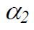
- қысымға қарсы тиімді алаңның коэффициенті;
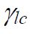
- жүктемелердің үйлесімінің коэффициенті;
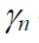
- имараттың мақсаты бойынша сенімділік коэффициенті;
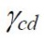
- бөгет жұмыстарының жағдайының коэффициенті;
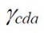
- аркалық бөгеттердің жұмыс жағдайының коэффициенті;
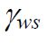
- өлшенген күйдегі тосқындар топырағының салыстырмалық салмағы;
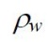
- судың тығыздығы;
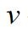
- топырақтың Пуассон коэффициенті;
- дұрыс кернеулер;
- жанама кернеулер.
5 ҚОЛАЙЛЫ ШЕШІМДЕРДІҢ ЖАЛПЫ ЕРЕЖЕЛЕРІ
5.1 Конструктивтік шешімдер мен технологиялық мақсаттарға байланысты бетон және темірбетон бөгеттер:
а) конструктивтік шешім бойынша:
а.1 жартасты іргелердегі гравитациялық:
а.1.1 массивтік (1.а-сурет);
а.1.2 кеңейтілген жіктері бар (1.б-сурет);
а.1.3 іргесінде бойлық жазығы бар (1.в-сурет);
а.1.4 қысымды шектегі экраны бар (2.а-сурет);
а.1.5 негіздемеде анкерлеуі бар (2.б-сурет);
а.1.6 анкерлік понуры бар;
а.2 жартасты іргелердегі контрфорстық:
а.2.1 массивтік ауыздықтары бар (массивтік контрфорстық) (3.а-сурет);
а.2.2 аркалық жабыны бар (көп аркалы) (3.б-сурет);
а.2.3 жазық жабыны бар(4-сурет);
а.3 жартасты шатқалдағы аркалы:
а.3.1 қысылған тірегі бар (5-сурет);
а.3.2 периметралдық жігі бар (6.а-сурет);
а.3.3 үш топсалы белдіктен жасалған (6.б-сурет);
а.3.4 гравитациялық тірегі бар (7-сурет);
б) технологиялық мақсат бойынша:
б.1 енжарлы (1.а, 1.б, 2.а, 2.б-суреттер);
б.2 су ағызатын:
б.2.1.1 үстіңгі суағары бар (1.в, 3.а, 8.а-суреттер);
б.1.2 тереңдік су ағызғышы бар (1.в, 2.а, 8.б-суреттер);
б.2.1.3 көп ярустық (үстіңгі суағары мен тереңдік су ағызғышы бар) (8.в-сурет)
болып бөлінеді.
5.2 Жартасты іргедегі бетон бөгеттерді:
– кең жармалар жағдайында: гравитациялық және контрфорстық;
– жартасты шатқал жағдайында (l_{ch}/h<5 кезінде): аркалық-гравитациялық және аркалық (l_{ch} – шатқалдың ені хорда бойынша бөгет жотасының деңгейінде; h – бөгеттің ені) түрлерінде жобалау керек.
Топографиялық және геологиялық жағдайларға байланысты бір жармада әртүрлі түрдегі, мысалы, гравитациялық және контрфорстық немесе аркалық және гравитациялық ж.с.с. бөгеттер бір уақытта қолданыла алады.

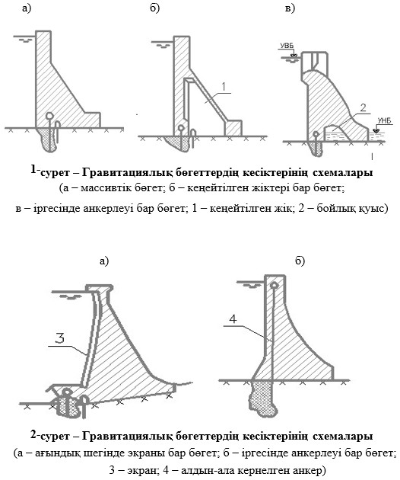

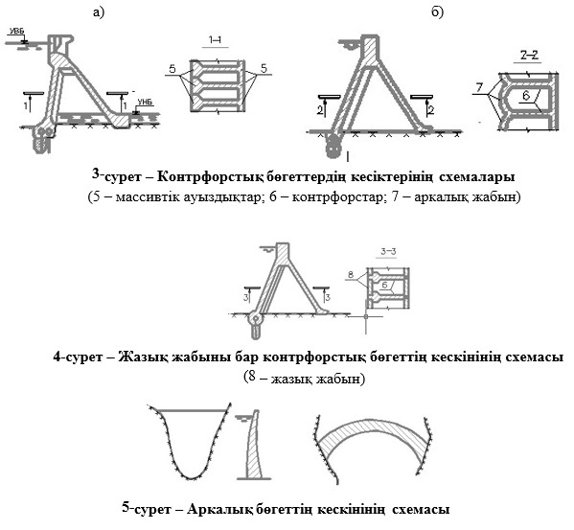

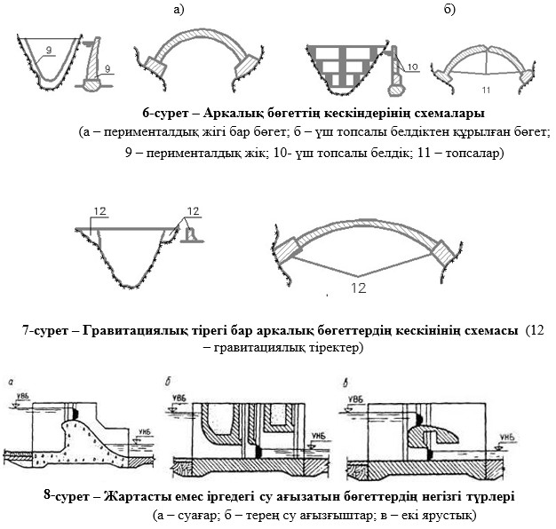

5.3 Жартасты емес іргедегі бетон және темірбетон бөгеттерді, әдетте, су ағызатын түрінде жобалау керек (8-сурет). Қысымды фронттың енжарлы телімдері үшін бетон және темірбетон бөгеттерді қолдану қажеттілігі негізделуі керек.
5.4 Бетон және темірбетон бөгеттердің класы олардың биіктігі мен әлеуметтікэкономикалық жауапкершілік пен ҚР ҚНжЕ 3.04-01 А қосымшасындағы А.1 және А.2кестелерінде көрсетілген пайдалануға беру жағдайларының есебі бар топырақ жағдайларының типтеріне байланысты белгіленеді.
Егер бөгеттің ағыстық фронтының жеке телімдері әртүрлі конструкциялы немесе биіктіктегі бөгеттерден жасалған болса, онда олардың класы бөгеттің ең терең бөлігінің класына тең етіп қабылданады.
5.5 Бөгеттің класын анықтаған кезде оның биіктігі жарманың ең терең теліміндегі бөгеттің биіктігіне тең етіп қабылданады. Бөгеттің биіктігі жота (парапетті қоса) мен бөгет табанының астының белгілерінің айырмашылығы (іргедегі ірі сызаттарды қалауға қажетті іргедегі жергілікті тереңдетудің немесе тіс не анкер құрылғысының т.с.с есебісіз) ретінде анықталады.
Егер жотаның ең терең бөлігі массивтік тығыз түрінде орындалған болса, онда бөгеттің биіктігі тығынның үстінен бөгет жотасына дейін анықталады.
5.6 Бөтен жотасының бойындағы ең биік телімнің ұзындығы:
– жартасты емес іргелердегі бөгеттер үшін – бір секцияның ұзындығына тең етіп;
– жартасты іргелердегі бөгеттер үшін – бір секцияның ұзындығының шамасының ең кішісіне тең етіп немесе жота бойынша бөгеттің ұзындығының 1/50 етіп қабылданады.
Көзбе-көз қадағалау және зерттеу
5.7 I, II және III кластарының бетон және темірбетон бөгеттерінде имараттар мен олардың іргелерінің жағдайына құрылыс салу кезеңімен қатар пайдалануға беру процесі кезінде де көзбе-көз қадағалау мен зерттеу жүргізу үшін бақылау-өлшеу құралын (БӨҚ) орнату керек. IV класының бөгеттерінде БӨҚ орнату олардың қажеттілігін негіздегеннен кейін жүргізіледі. БӨҚ орнату, құрамы, көлемі, сонымен қатар көзбе-көз қадағалау және зерттеу бағдарламасы жобалық тапсырмада белгіленеді.
5.8 Көзбе-көз қадағалау ҚР ҚН 3.04-01 нормативтінің талаптарына сай орындалады.
6 ҚҰРЫЛЫС МАТЕРИАЛДАРЫ
6.1 Бетон және темірбетон бөгеттер мен олардың элементтеріне арналған құрылыс материалдары ҚНжЕ 2.03-01, ҚР ҚНжЕ 5.04-22, МемСТ 31938-2012 және осы бөлімнің талаптарын қанағаттандыруы керек.
6.2 Бетон және темірбетон бөгеттер мен олардың элементтерінде бетонның жұмыс жағдайына байланысты бөгетті пайдалануға беру кезінде оның әртүрлі бөліктерінде келесі төрт аймақты (8-сурет) ажырата білу керек:
I – бөгеттердің сыртқы бөліктері мен олардың атмосфераның әсеріндегі және сумен шайылмайтын элементтері;
II – жоғарғы және төменгі бьефтегі су деңгейінің тербелісі шегіндегі бөгеттердің сыртқы бөліктері, сонымен қатар су ағысының кезеңдік әсер етуіне (су ағызу, су жіберу, су шығару, су бұру құрылғылары ж.с.с.) ұшырайтын бөгеттің бөліктері мен элементтері;
III – жоғарғы және төменгі бьефтегі судың минималдық пайдалануға беру деңгейінен төмен орналасқан сыртқы және бөгеттер бөлігінің іргесіне жанасқан бөліктері;
IV – I-III аймақтарына кірмейтін бөгеттің ішкі бөлігі, оның ішінде контрфорстық бөгеттердің тұйық бөліктеріне жанасқан бетон мен конструкциялар.
Бетон және темірбетон бөгеттердің әртүрлі аймақтарындағы бетонға қойылатын талаптарды әртүрлі аймақтардың жұмыс жағдайына тәуелсіз 1-кесте бойынша қабылдау керек.
6.3 Бөгеттердің сыртқы бөліктерінің қалыңдығын (І-аймақ) бөгеттің түрінің, кернеулі күйінің, бөгеттің конструктивтік бөліктері мен элементтерінің, судың қолданыстағы қысымының шамасының, температураның тәуліктік құлауының ену тереңдігінің есебімен қабылдау керек.
6.4 Бетонның су сіңірмеушілік маркасын су ағынының градиентіне байланысты 2кесте бойынша қабылдау керек.
1-кесте – Бөгеттің әртүрлі аймағындағы бетонға қойылатын талаптар
Бөгеттің әртүрлі аймағындағы бетонға қойылатын талаптар | Бөгет аймақтары
Бөгеттің әртүрлі аймағындағы бетонға қойылатын талаптар | бетон | темірбетон
Қысуға деген беріктілік бойынша | I, II, III, IV | I, II, III, IV
Созуға деген беріктілік бойынша | I, II, III | I, II, III
Су сіңірмеушілік бойынша | II, III | II, III
Аязға төзімділік бойынша | I, II | I, II
Шекті созылғыштық бойынша | I, II, III, IV | Талап койылмайды
Судың басқыншылықты әсеріне қарсы беріктік бойынша | II, III | II, III
Өлшенген және алынатын тосқыны бар болған кезде
судың ағысымен шайылуға кедергілік, сондай-ақ судың бетон бетіндегі 15 м/с және одан да үлкен жылдамдығы кезінде кавитацияға қарсы төзімділік бойынша | II | II
Бетон қатқан кездегі жылу бөлушілік бойынша | I, II, III, IV | Тиісті негіздеме кезінде қойылады
ЕСКЕРТПЕ IV класының бөгеттері үшін бетонға шекті созылғыштық және жылу бөлушілік бойынша талаптар қоймауға жол беріледі
2-кесте – Бетонның су сіңірмеушілігіне қойылатын талаптар
Ағынның көрсетілген градиенті кезіндегі бетонның су сіңірмеушілік маркасы, м
5 дейін | 5-10 | 10-15 | 15-20 | 20-30
W2 | W4 | W6 | W8 | W10
6.5 Бөгеттердің арасында сумен шайылып тұратын бөліктері мен элементтері (ІІ аймақ) үшін бетонның су сіңірмеушілік маркасы W4 төмен емес; бетонға алынатын сорғыштар арқылы су ағынының әсері кезінде, сонымен қатар бетонның кавитацияға қарсы беріктілігін қамтамасыз ету кезінде бетонның су сіңірмеушілік маркасы W8 төмен емес етіп қабылданады.
Судың бетонға деген басқыншылығы кезінде бетонның су сіңірмеушілік маркасы ҚР ЕЖ 2.01-101 сай қабылданады.
6.6 Бөгеттің астыңғы шегінде орналастырылған темірбетон қаптаудың 15 см асатын қалыңдығы кезінде І аймақтың бетонының аязға төзімділігін қорғалмаған сыртқы беттерге арналған маркамен салыстырғанда бір маркаға төмен маркамен қабылдауға жол беріледі. Қаптау түйістерінің конструкциясы бөгет денесінің бетонына ылғалдың тікелей түсуін жоққа шығаруы керек.
6.7 Бетонның қысуға деген беріктілігі мен осьтік созудың жобалық класына және су сіңірмеушілік маркасына сәйкес келетін бетонның жасын (қату мерзімін) имаратты салу және су қоймаларын толтыру мерзімдерінің есебімен белгілеу керек.
Әдетте, бөгеттің беріктілік класы мен су сіңірмеушілік маркасына сай келетін монолиттік бетонының жасын 180 тәулікке, ал аязға төзіміділік бойынша жасын 28 тәулікке тең етіп алу керек. Биіктігі 60 м және бетонының көлемі 500 мың м³ асатын бетон бөгеттер үшін көрсетілген беріктілік және су сіңірмеушілік жасын бір жылға тең етіп қабылдау керек.
6.8 Имараттағы бетонның әртүрлі кластарының санын, әдетте, төрттен асырмай қабылдауға кеңес беріледі, ал бетон класының санын өсіруге тиісті негіздеме болғанда жол беріледі.
Бетон бөгеттерге арналған бетонның есептік кедергілерін бетонның конструкцияны төменде берілгендей пайдалануға беру жүктемелерімен жүктеу уақытындағы бетонның нақты жасының есебімен анықтау керек:
– қысуға арналған формула: Rbr = grc.gn.Rb (1)
– созуға арналған формула: R_{brt} = g_{rt.}g_{n}.R_{bt} (2)
мұнда R_{br}, R_{bt} – ҚР ҚН....2014 "Гидротехникалық имараттардың бетон және темірбетон конструкциялары" бойынша қабылданатын, сәйкесінше 180 тәулік жастағы қысуға және созуға есептік кедергілер (R_{br,ser}, R_{bt,ser} келесі аналогтық формулалар бойынша анықталады: Rbr.ser = grc.gn.Rb,ser ; Rbt.ser = grc.gn.Rbt,ser); grc.grt – бетонның жасының оның қысу және созу кезіндегі беріктілігіне әсерін ескеретін,
сәйкесінше 3-кесте бойынша анықталатын коэффициенттер; gn – бақылау үлгілері мен имараттардағы бетон беріктілігіндегі айырмашылықты
ескеретін коэффициент, ол:
– механикалық әзірлеу, тасымалдау мен бетон ерітіндіні қол дірілдеткіштерімен бөлу және тығыздау арқылы беру кезінде – 1,0;
– бетон ерітіндіні автоматтық әзірлеу, бетон ерітіндіні толығымен механикалық тасымалдау, қалау және тығыздау кезінде – 1,1 тең етіп қабылданады.
6.9 I және II класының бөгеттері үшін оларды белгілі тәртіп бойынша келісе және бекіте отырып, цементке арнайы техникалық шарттарды әзірлеуге жол беріледі.
6.10 Бетонының көлемі 1 млн м³ бетон бөгеттер үшін ҚР ҚНжЕ 2.06.08 белгіленген бетонды қысудың нормативтік кедергілерімен бірге олардың аралық мәндерін де белгілеу керек.
3-кесте – Бетон жасының оның қысу және созу кезіндегі беріктілігіне әсер етуін ескеретін коэффициенттер
Бетонның имаратты батыру сәтіндегі жасы,  жыл | Төменде көрсетілген аудандарға  арналған  коэффициенті |  | коэффициенті
Бетонның имаратты батыру сәтіндегі жасы,  жыл | сыртқы ауасының орташа жылдық  температурасы 0°С және одан да үлкен аудандар | сыртқы ауасының орташа жылдық  кері температурасы бар аудандар
0,5 | 1,0/0,9 | 1,0/0,9 | 1,0/0,9
1,0 | 1,1/1,0 | 1,05/1,0 | 1,05/1,0
2,0 | 1,15/1,10 | 1,10/1,05 | 1,1/1,05
3,0 және одан көп | 1,20/1,15 | 1,15/1,10 | 1,15/1,1
ЕСКЕРТПЕ 1 Азайтқышта бетонның 180 тәулік жасындағы, ал азайғышта бетонның 360 тәулік жасындағы
коэффициенттерінің мәндері берілген.
ЕСКЕРТПЕ 2 Секциялық кескін кезінде коэффициентін сыртқы ауасының орташа жылдық температурасы 0°С және одан да үлкен аудандар сияқты қабылдау керек.
ЕСКЕРТПЕ 3 І класс бөгеттері үшін коэффициенттерін қабылданған құрамның бетондарын эксперименталдық жолмен анықтауға жол беріледі
7 ЖАЛПЫ КОНСТРУКТИВТІК ШЕШІМДЕР
7.1 Жалпы ережелер
7.1.1 Енжар бөгеттің жотасының ені мен конструкциясын бөгеттің түрінк, жұмыс өндірісінің жағдайларына, жотаны пайдалануға беру кезеңінде жүру, өткел немесе басқа да мақсаттар үшін пайдалануға байланысты, бірақ 2 м кем емес етіп қабылдау керек.
7.1.2 Енжар бөгеттің жотасының жоғарғы бьефтегі судың деңгейінен асуын ҚР ҚНжЕ 3.04-02 бойынша анықтау керек. Бұл жерде бөгет жотасының ұлғаюының қорының шамасын (парапеттің есебімен) І кластың бөгеттері үшін – 0,8 м; ІІ кластың бөгеттері үшін – 0,6 м; III және IV кластың бөгеттері үшін – 0,4 м етіп қабылдау керек.
7.1.3 Су ағызатын бөгеттердің діңгектерінің өлшемдерін ысырманың типі мен конструкциясына, су ағызатын тесіктердің өлшемдеріне, бойлық галериядан шығатын пайдалануға беру және апаттық шығыстарға, көпірлік аралық құрылыстардың өлшемдері мен конструкциясына байланысты қабылдау керек. Бұл жерде діңгектің ойықты мойнағының қалыңдығын барлық жағдайда 0,8 м кем емес етіп қабылдау керек.
7.1.4 Су ағызатын бөгеттердің жоғарғы бьеф жағындағы діңгектерінің үстінің белгісін енжар бөгеттің жотасының белгісінің, ысырмалардың типтерінің, оларды епті әдістендірудің шарттарының, көтеретін және көлік механизмдерінің, көпірлік өтпелердің бар екендігінің және оның биіктік бойынша габариттерінің есебімен, жоғарыда аталған жағдайлардың әрқайсысы бойынша ең үлкенін қабылдау керек.
7.1.5 Жоспардағы діңгектердің одан жоғары бьеф жағындағы көрінісі судың су ағызатын тесіктерге қалыпты кіруі мен ағыстың минималдық қысылуын қамтамасыз етуі керк.
Мұзды өткізген жағдайда, діңгектік ауыздығын үшкір формалы етіп жобалау керек.
7.1.6 Жоспардағы діңгектердің одан жоғары бьеф жағындағы көрінісі беріктілік және гидравликалық шарттардың, көпірлік конструкциялар мен басқа имараттардың орналасуының, сонымен қатар діңгектердің үстінің су астында қалмайтындығының есебі бар жалпы конструктивтік талаптарға сәйкес келуі керек.
7.1.7 Су ағызғыш шегіндегі бөлетін және жағалық тіректердің беткі шегін діңгектердің шектеріне аналогтық түрде жобалау керек.
7.1.8 Бөгеттердің діңгектері мен тіректері бойына автомобильдік немесе темір жол көпірлерін жабалау кезінде діңгектер мен тіректерге көпірлік тіректерге қойылған сияқты қосымша талаптар қою керек.
7.1.9 Бөгеттің жеке бөліктерін (су ағызатын бөлігін енжар бөлігімен) түйіндеген кезде бөгеттің бір бөлігінің екінші бөлігіне деген тірек шегіндегі дөңес жерлерге жол бермеу керек.
7.1.10 Бөгеттің жоғарғы шегінің бойына бойлық галереяларға шығысы бар вертикаль ұңғыма (дрена) түріндегі немесе бөгеттің секция аралық жіктерінде орналасқан қарау шахталарына шығысы бар бетондау ярустарының деңгейлерінде горизонталь дреналардың дренаж құрылғысын қарастыру керек.
7.1.11 Вертикаль дренаждық ұңғымалардың диаметрін 10-30 см шамасында; дренаның осьтерінің арасындағы қашықтықты – 2-3 м етіп қарастыру керек.
Ауданы 400-800 см² трапецеидалдық немесе тік бұрышты қиысудың горизонталь дреналарын бөгеттің биіктігі бойынша әрбір 2-3 м сайын орналастыру керек.
7.1.12 Бөгеттің ағындық шегінен дренаждың осьіне дейінгі, сонымен қатар бойлық галереяның жоғарғы шегіне дейінгі қашықтық a_{dr} төмендегі шартты сақтау кезінде 2 м кем болмауы керек:

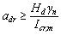
(3)
мұнда
H_{d} – есептік қиысудың үстіндегі ағын;

- имараттың класына байланысты 4-кесте бойынша қабылданатын, имараттың мақсатына қатысты сенімділік коэффициенті;
I_{cr,m} – бөгет бетонына арналған ағынның қауіпті орташа градиенті.
Ағынның қауіпті орташа градиентінің шамасын төмендегідей етіп қабылдау керек:
- гравитациялық және массивтік-контрфорстық бөгеттер үшін – 25 м;
- аркалық және аркалық-гравитациялық және көп аркалық бөгеттердің аркалық ағындық жабындары үшін – 50 м.
7.1.13 Бөгеттердің іргесінде, қажет болған жағдайда, дренаж құрылғысын қарастыру керек.
7.1.14 Бөгет денесінде бөгет биіктігі бойынша әрбір 15-40 м сайын орналасқан бойлық және көлденең галереяларды қарастыру керек.
Судың бөгеттің жоғарғы жағындағы бөліктерінен өздігінен бұрылуын қамтамасыз ету үшін бойлық галереяның біреуін төменгі бьефтің максималдқ деңгейінен жоғары жобалау керек. Төменде жатқан галереялардан суды соруды қарастыру керек. Төменгі бьефке суды шығару барлық жағдайда минималдық деңгейден төмен болуы керек.
7.1.15 Бөгеттердің іргелері мен құрылыстық жіктерін цементтеу үшін орнатылатын галереяның өлшемдері, сонымен қатар вертикаль дренажды жасау және орнына келтіру бетонды суытуға арналған құбыр жолдары мен шоғырсымдық коммуникацияларды орналастырудың есебі бар бұрғылау, цементтеу және басқа жабдықты өткізу мен жұмыс істеуіне мүмкіндік беруі керек.
Суды жинау мен бұруға, бөгет бетонының күйіне бақылау жүргізуге және жіктерді тығыздауға, КАА және басқа да коммуникацияларды орналастыруға арналған галереялардың енін 1,2 м кем емес, ал биіктігін 2,0 м кем емес етіп қабылдау керек.
Суды жинау мен бұруға арналған галереялардың еденін су ағызатын сауыттың жағына қарай 1:40 аспайтын еңіспен жобалау керек.
7.1.16 Галереяларының бірнеше ярустары бар бөгеттер үшін олардың арасында марштық баспалдақ немесе лифт арқылы байланысты қарастыру керек. Әрбір бойлық галереяның бір-бірінен 300 м аспайтын қашықтықта орналасқан кемінде екі апаттық шығысы болуы керек.
7.1.17 Бетон бөгеттердің, ал негізделген жағдайда – темірбетон бөгеттердің де тіректік шегінің созылған аймағында гидрооқшаулау құрылғысының (асфальттік-қалау, құйылған асфальтті, сіңірмелі битумдық, қалау минералдық, бояулы полимерлік және полимербитумдық ж.с.с.) мақсатқа сай екендігін қарастыру керек.
7.1.18 Жылдың ең суық айындағы сыртқы ауаның минус 25 °С төмен емес орташа айлық температурасы кезінде судың ауыспалы деңгейінің аймағында жеңіл асфальбетоннан, эподсидтік-таскөмірлік және поливинил-хлоридтік пенопластардан және басқа жылу гидрооқшаулағыш материалдардан жасалған жылу гидрооқшаулауды бетон бойына (су ағызатыннан басқа) орналастыруды қарастыру керек. 7.1.19 Қоршаған ортаны қорғауды 12-бөлімнен қара.
7.2 Деформациялық жіктер және оларды тығыздау
7.2.1 Бетон және темірбетон бөгеттерді жобалау кезінде тұрақты (секцияаралық және вертикаль жік-кесіктер) және уақытша (құрылыстық) деформациялық жіктерді қарастыру керек.
7.2.2 Бөгеттер мен бетондау блоктарының секцияларының өлшемдерін:
– бөгеттің түрі мен биіктігіне, ГЭС ғимараты секциясының өлшеміне, сонымен қатар бөгеттерде су жіберетін тесіктердің, оның ішінде турбиндік су таратқыштардың орналасуына;
– бөгетті салу әдістеріне;
– ағыстың көлденең қиысуының формасына, бөгет іргесінің геологиялық құрылысы мен деформациясына, жіктердің арасындағы бөгет секциясының бетонының монолиттілігін қамтамасыз етудің есебімен құрылыс салу ауданының климаттық жағдайына байланысты анықтау керек.
7.2.3 Деформациялық жіктердің түрлері мен олардың арасындағы қашықтықты таңдау кезінде ҚНжЕ 2.06-08 талаптарын сақтау керек.
7.2.4 Тұрақты деформациялық жіктердің енін жіктің конструкциясының, оны толтыратын материалдың деформациялық қасиеттерінің және бөгет секцияларының бірбіріне қатысты тәуелсіз орын ауыстыруын қамтамасыз етудің есебімен бөгеттердің жанасқан секцияларының есептік күтпелі деформациялары бойынша тағайындау керек.
7.2.5 Тұрақты деформациялық жіктердің конструкцияларын алдын-ала тағайындау кезінде олардың:
– температуралық енін – беткі шектер мен жоталардан 5 м аспайтын қашықтықта 0,1-1 см; ал бөгеттің денесінің ішінде – 0,1-0,3 см;
– температуралық-шөгінділік енін – кез-келген жартасты емес және жартасты іргелердің топырақтарында бөгеттің іргетастық тақтайшасы мен суұрманың шегінде – 1-2 см;
– іргенің жартасты емес топырақтарында бөгеттің іргетастық тақтайшасынан жоғары – 5 м кем емес етіп қабылдау керек (9-сурет).
7.2.6 Тұрақты деформациялық жіктердің конструкциясында:
– оның су сіңірмеушілігін қамтамасыз ететін тығыздауды;
– тығыздау немесе оны айналып өту арқылы кірген суды бұруға арналған дренаждық құрылғыны;
– жіктің күйін қадағалауға және тығыздауды жөндеуге арналған бақылау шахталарының құрылғыларын және галерияларын қарастыру керек.
7.2.7 Бөгеттердің тұрақты деформациялық жіктерін тығыздауды:
– жікте орналасуы бойынша – вертикаль, горизонталь және пішіндік (10-сурет);
– конструкция мен материалдары бойынша – металдан, рәзіңкеден және пластмассалық массалардан жасалған диафрагмалар (10.а-сурет), асфальттық материалдардан жасалған буаттар мен тығындар (10.б-сурет), инъекциялық (цементтеу және битумдау) (10.в-сурет), бетоннан және темірбетоннан жасалған діңгектер мен тақтайшалар (10.г-сурет) етіп бөлу керек.
III және IV кластарының бөгеттері үшін бос көлем деңгейінен (БКД) төмен судың әсер етуіне тұрақты ағаштан жасалған антисептирленген ағаш элементтерден тығыздықты қолдануға жол беріледі, ол жерде:
– тығыздау материалы секция жігін құрайтын бетонға тікелей жанасуы керек;
– асфальттық материалдың байланысындағы бетонмен кернеудің шамасы қарастырылатын қиысуда сол қиясудағы судың сыртқы гидростатикалық қысымының шамасынан кем болмауы керек;
– жікті тығыздаудың пішіні бойынша бетон арқылы сүзетін ағынның ағысының орташа градиенттері 8.1.12 берілген шамалардан аспауы керек.
Бөгеттердің тұрақты жіктерінің тығыздалуындағы ағыстың қолданыстағы орташа градиентін анықтаған кезде:
– жіктің аймағында бетонның температурасы 4-6°С шамасында өзгерген кезде – сүзудің жолдарын диафрагмалар мен буаттардың арасындағы жіктердің цементтелген немесе битумдалған телімдерінің ұзындығында сүзу жолының есебімен асфальттық буаттарға, металл немесе рәзіңке диафрагмаларға айналма жолға тең;
– жіктің аймағында бетонның температурасы 6°С шамасында өзгерген кезде – сүзудің жолдарын жіктердің цементтелген немесе битумдалған телімдерінің ұзындығында сүзу жолының есебісіз асфальттық буаттарға, металл немесе рәзіңке диафрагмаларға айналма жолға тең етіп қабылдау керек.
7.2.8 Жобада бөгет алдындағы судың деңгейінің көтерілуіне дейін уақытша вертикаль құрылыс жіктерін монолиттеуді орындау керек. Бағанаралық жіктерді монолиттеу мерзімдері мен тәртібін бағандардың температуралық иілуінің және оны бөгеттің кернелген күйін жақсарту үшін пайдаланудың есебімен массивті монолиттеудің жобалық температурасына байланысты белгілеу керек.
7.2.9 Бөгеттерді жобалау кезінде бетонмен толтырылған уақытша кеңейтілген жіктердің құрылғысын (түйістіретін блоктарды) қарастыруға жол беріледі. Кеңейтілген жіктерді монолиттеудің мерзімдерін бетон массивтері мен қоршаған ортаның арасындағы температураны теңестірудің, шөгінділерді тұрақтандырудың және су қоймасын толтырудың есебімен белгілеу керек.

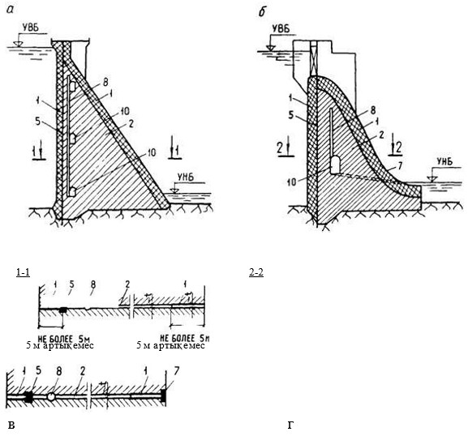

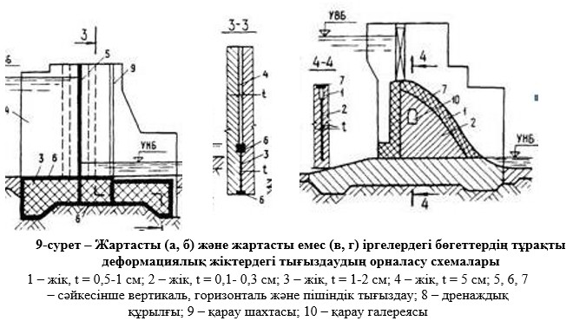

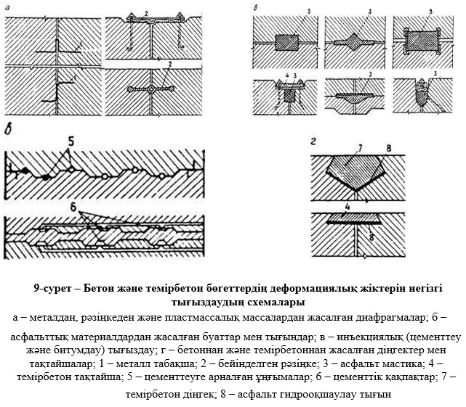

7.3 Су жинайтын, су жіберетін және су шығаратын имараттар
7.3.1 Бетон және темірбетон бөгеттерде су жинағыш, су жібергіш және су шығарғыштар орналасуы мүмкін.
7.3.2 Бөгеттің суағар фронтының ұзындығын, беткі және тереңдіктегі су шығаратын құрылғылардың өлшемдері мен санын ҚР ҚНжЕ 3.04-01 сәйкес белгіленетін және судың салыстырмалық шығындарының геологиялық жағдайлары кезінде рұқсатты негізгі есептік жағдайдың лақтырмалы шығынының шамасына байланысты, ағыстың өзен ағынына және гидро тораптың басқа имараттарының жұмысына әсер етуінің, бьефтегі ағындық ағыстың гидравликалық тәртібіне қойылатын талаптардың және ағындар мен жағалардың деформациялануынан пайда болған төменгі бьефтегі судың деңгейінің өзгеруінің есебімен нұсқалардың техника-экономикалық есептердің негізінде қабылдау керек.
I, II және III кластарының бөгеттері үшін гидравликалық есептер мен зертханалық зерттеулердің нәтижелері бойынша әзірленген нұсқалардың техника-экономикалық көрсеткіштерін салыстыруды жүргізу керек; IV класының бөгеттері үшін нұсқаларды салыстыруды гидравликалық есептер мен аналогтардың нәтижелері бойынша жүргізу керек.
7.3.3 Барлық кластағы суағар бөгеттерінің ауыздықтарының негізгі пішінін бөгеттің суағар шегімен бірқалыпты жанасатын қисық сызықтық кескінінің вакуумсыз пішіні етіп қабылдау керек. Суағар шектің еңісі мен оның ұзақтығын бөгет пішінінің конструктивтік ерекшеліктеріне байланысты белгілеу керек [6.2.3].
12 м дейінгі ағыс кезінде су ағызатын бөгеттердің ауыздықтарының кескінін трапецеидалдық немесе тік бұрышты етіп қабылдауға жол беріледі. Вакуумдық ауыздықтарды қабылдау техника-экономикалық және гидравликалық есептермен, сонымен қатар зерттеулермен негізделуі керек.
7.3.4 Бөгеттердің су ағызатын имараттарын және жылдамдығы 15 м/с асатын сүйір су ағысы бар төменгі бьефтің бекітпелерін жобалау кезінде:
– жалпы вакуумның жоқ екендігін немесе минималдық мәнін қамтамасыз ететін сүйір беттің қалыпты кескінін; жергілікті тегіссіздіктерді тегістеуді;
– кавитацияның (ойық-аэраторлар, діңгектер, дефлекторлар немесе олардың транзиттік ағыстың үзілуіне және оның су астындағы және қабырға маңындағы қабаттарының ауаны қанықтыруына әкелетін тиісті ауа жіберетін құрылғыларымен үйлесімі) пайда болуы ықтимал аймақтағы ауаны жеткізіп салуды;
– жоғары кавитациялық тұрақтылығы бар бетондарды, оның ішінде полимерлік тұтқырлар негізіндегі арнайы бетондарды пайдалануды қарастыру керек.
7.3.5 Терең су ағызғыштың осьін тік сызықты етіп жобалау керек. Қисық сызықты осьті гидро тораптың жалпы құрастырудың жағдайларынан пайда болып, арнайы гидравликалық есептер мен зерттеулерді талап ететін жағдайларда қабылдауға жол беріледі.
Ауыздықтың жоғарғы жағдайы мен терең су ағызғыштың осьінің еңісін бөгеттің конструктивтік ерекшеліктері мен су ағызғыштың соңғы телімінің, шығындарды жіберу схемасы бойынша анықталатын жоғарғы бьефтегі су деңгейінің өзгеру диапазонының есебімен тағайындау керек.
Терең су ағызғыштардың кірістік қиысуының кернеулерінің қалыпты кескіні болуы керек. Терең су ағызғыштардың жанды қиысуының ауданын кіріс телімде, әдетте, қалыпты азайту керек.
Ысырманың камералары кіріс ауыздықта немесе терең су ағызғыштың трактының орташа бөлігінде орналасқан кезде ауаның ысырмаға жеткізілуін қарастыру керек. Аэрациялық шахтаның сағасын барынша (су ағызғыштың конструктивтік шарттары бойынша) ысырмаға жақындату керек; ол судың шашырауы мен бүркуінен қорғалуы керек.
7.3.6 Бөгеттің беткі және тереңдегі суағарларының соңғы телімдерінің коснтрукциясын судың шығыстағы салыстырмалық шығынының шамасына, ірге топырағының сипатына, сонымен қатар бьефтерді түйістірудің негізгі гидравликалық тәртіптеріне қойылатын талаптарға байланысты таңдау керек.
7.3.7 Бьефтердің түйісуінің беткі тәртібі кезінде суағардың аяғында суға батпайтын тәртіпті жасайтын, бұл жерде секіру тұрақты болуы керек, горизонталь немесе еңісті беті бар кертпеш-тұмсықты қарастыру керек; ағын имаратқа жанасқан телімге қарай өзеннің ағысы мен жағаларын қауіпті шайып кетуді тудырмауы керек. Түйістірудің беткі тәртібін мұз бен басқа да жүзетін денелерді жіберуінің есебімен қабылдау керек.
7.3.8 Бьефтердің түйісуінің су түбіндегі тәртібі кезінде суағар бетінің бірқалыпты немесе шағын кертпеш арқылы суұрмамен түйісуін қарастыру керек. Суұрма мен рисберманың бетінің белгісін, олардың ұзындықтары мен қалыңдықтарын гидравликалық зерттеу мен төменгі бьефтегі гидравликалық жағдайларға әсер ететін іс-шаралардың барлық кешенінің (суұрмада суға кететін секірудің пайда болуына және ысырмалармен епті әдісті жасауға жағымды жағдайлар жасайтын энергияны сөндіргіштер; бетон рисбермадан бекітілмеген ағысқа қарай ауыспалы бекітпелер; ауыспалы бекітпеден кейінгі шөміш ж.б.) есебі бар нұсқаларды техника-экономикалық салыстырудың негізінде белгілеу керек. Қажет болған жағдайда бөгеттің құрылысын салу кезінде суды және мұзды жіберуге қатысты шараларды қарастыру керек.
7.3.9 Бьефтердің ағыс ұрмасымен түйісуі кезінде судың ағысын имарат үшін қауіпсіз төменгі бьефке лақтыратын, ал жіңішке қақпаларда – ағыстың жағаға қауіпті әсер етуін жоққа шығаратын трамплин-тұмсықты қарастыру керек.
Судың құлайтын жерінде әлсіз сызатты ірге болған жағдайда, гидравликалық есептер мен зерттеулердің негізінде су энергиясын сөндірудің қажетті қарқындылығын қамтамасыз етуге арналған:
– суұрмалық құдықтың немесе шаюдың жасанды орынның құралы;
– ұрмалы ағысты көп ярустық трамплин-тұмсықтардың, сейілтетін трамплиндердің, ыдыратушылардың көмегімен үлкен алаң бойынша бытыратқышты орналастыру ж.с. сияқты арнайы іс-шараларды қарастыру керек.
7.4 Бөгеттерді іргемен түйіндестіру
7.4.1 Бөгет іргесіндегі топырақты жою (алып тастау) минималды болуы және ірге топырағын бекітуге қатысты іс-шаралардың есебімен бөгеттерді беріктілік пен тұрақтылыққа есептеумен негізделуі керек.
7.4.2 Бетон бөгеттердің жартасты іргелерінің байланыс бетін тегістеуге жол берілмейді. Аркалық және аркалық-гравитациялық бөгеттерді іргенің баурайлы телімдерімен түйістіруді, әдетте, ойықсыз жүргізу керек.
7.4.3 Бетон және темірбетон бөгеттерді жобалау кезінде, қажет болған жағдайда, ірге топырағының беріктілік, деформациялық және сүзу қасиеттерін жақсартуға қатысты төмендегідей іс-шараларды қарастыру керек:
– ірге топырақтарын немесе олардың бөлшектерін цементтелген немесе басқа тұтқыр ерітінділермен бекіту және тығыздау;
– саз суға құнарлы топырақтарды дренирлеу;
– массивтердің еңістері мен бөктерін ұстап тұрған тірейтін қабырғаны орнату;
– тұрақты емес жартасты массивтерді анкерлеу;
– оларды артынан жеке тығын, кілтек, тұтас белдеу немесе тор түрінде бетон не темірбетонмен толтыру арқылы ірі сызаттарды, жарықтарды және қуыстарды әрлеу.
7.4.4 Егер ірге сүзілген әлсіз суға тұрақты және жылдам еритін топырақтармен қаланған барлық жағдайларда сүзуге қарсы және дренаждық құрылғыларды қарастыру керек. Химиялық және механикалық суффозияға қарсы тұрақты топырақтар кезінде, мұндай құрылғылар техникалық-экономикалық есептермен негізделуі керек.
Бөгет іргесіндегі сүзуге қарсы және дренаждық құрылғыларды жағадағы және бөгетке жанасқан имараттардағы гидротораптың аналогтық құрылғылармен түйіндестіру керек.
7.4.5 Сүзуге қарсы бүркеулерді, әдетте, әлсіз су сіңетін және мүлдем су сіңбейтін топырақтарға дейін қарастыру керек. Бүркеудің тереңдігі су тірегі болмаған кезде инженерлік-геологиялық жағдайларды, топырақтардың енгіштігін, бөгет іргесіндегі қысымға қарсы шаманы, дренаждың бар болуын ж.б. ескеру арқылы есептелінеді.
4-кесте – Имараттың жауапкершілігі бойынша сенімділік коэффициенті g_{п}
Имараттың жауапкершілік класы | Төмендегідей шекті жағдай бойынша есептеу кезіндегі имараттың жауапкершілігі бойынша сенімділік  коэффициенті gп
Имараттың жауапкершілік класы | бірінші топ | екінші топ
I  II  III  IV | 1,25  1,20  1,15  1,10 | 1,0  1,0  1,0  1,0
7.4.6 Сүзуге қарсы бүркеудегі ағынның қауіпті орташа градиенттерін Icr,m төмендегідей қабылдау керек:
1) іргенің жартасты емес топырақтары үшін – 9.1.3 тармаққа сай; 2) іргенің жартасты топырақтары үшін:

(4)
мұнда I_{adm} – ҚР ҚНжЕ 3.04-04 сай қабылданатын бүркеудегі ағынның рұқсатты
градиенті;

– имараттың жауапкершілігі бойынша сенімділік коэффициенті, 4-кестені қар.
8 НЕГІЗГІ ЕСЕПТІК ЕРЕЖЕЛЕР
8.1 Жүктемелер, әсер ету және олардың үйлесімдігі
8.1.1 Бетон және темірбетон бөгеттерге түсетін жүктемелерді, әсер ету мен олардың үйлесімдігін ҚР ҚНжЕ 3.04-01, ҚР ҚНжЕ 3.04-04, осы бөлімге және 13-бөлімге сай анықтау керек.
8.1.2 Бөгеттерді жүктемелер мен әсер етудің негізгі үйлесімдігіне есептеген кезде: тұрақты жүктемелер мен әсер етулер:
1) имаратта орналасқан орны пайдалануға беру процесі кезінде өзгермейтін тұрақты технологиялық жабдықтың (ысырманың, көтеретін механизмдердің т.с.) салмағын қоса, имараттың өзіндік салмағын;
2) жоғарғы бьефтің дұрыс тірейтін деңгейі (ДТД) кезінде судың имарат арқылы шығынның технологиялық және экологиялық талаптар бойынша минималдық шығуына және дренаждық және сүзуге қарсы құрылғылардың дұрыс жұмысына күшпен әсер етуі кезінде:
– судың бөгеттің жоғарғы және төменгі шектеріне қысымды;
– жоғарғы және төменгі бьефтер жағынан іргенің жүк артуын;
– сүзілетін судың күшпен әсер етуін;
3) бөгетпен бірге қозғалатын топырақтың салмағын, топырақтың жоғарғы және төменгі бьефтер жағынан бүйір қысымын; уақытша ұзақ жүктемелер мен әсер етулер: 4) бөгет алдына шығарылған сорғыштардың қысымын;
5) жыл үшін орташа айлық температуралардың тербелісінің орташа амплитудасымен анықталатын температуралық әсерлерді;
6) дренаждық және сүзуге қарсы құрылғылардың дұрыс жұмысы кезіндегі, жоғарғы бьефтегі ДТД және төменгі бьефтегі шығынның технологиялық және экологиялық талаптар бойынша минималдылыққа сәйкес келетін деңгейдегі суға құнарлы топырақтағы қуыстық қысымды; қысқа мерзімді жүктемелер мен әсерлер:
7) ҚР ҚН 3.04-01 сәйкес белгіленетін негізгі есептік жағдайдың имарат арқылы шығынның шығуына сәйкес келетін жоғарғы және төменгі бьефтердегі деңгейлер кезінде, дренаждық және сүзуге қарсы құрылғылардың дұрыс жұмысы кезінде судың күшпен әсер етуі кезінде (2 тармақшаның орнына):
– судың бөгеттің жоғарғы және төменгі шектеріне қысымды;
– жоғарғы және төменгі бьефтер жағынан іргенің жүк артуын;
– сүзілетін судың күшпен әсер етуін;
– динамикалық жүктемелерді;
8) оның орташа көп жылдық қалыңдығы кезінде анықталатын мұздың қысымын;
9) желдің орташа көп жылдық жылдамдығы кезінде анықталатын толқынның қысымын;
10) көтеретін, қайта жүктейтін, көліктік құралдар мен басқа конструкциялардан және механизмдерден (көпір және аспалы крандар ж.с.с.) түсетін жүктемелерді; 11) жүзіп жүрген денелерден түсетін жүктемелерді ескеру керек.
8.1.3 Бөгеттерді жүктемелер мен әсерлердің ерекше үйлесімдігіне есептеген кезде тұрақты, уақытша созылмалы, қысқа уақытты жүктемелер мен әсерлерді және төмендегі ерекше жүктемелер мен әсерлердің біреуін ескеру керек:
1) жоғарғы бьефтің үдемелі тірейтін деңгейі (ҮТД) кезінде судың ҚР ҚН 3.04-01 сәйкес белгіленетін барлау есептік жағдайдың имарат арқылы шығынының шығуына сәйкес келетін төменгі бьефтің деңгейіне және дренаждық және сүзуге қарсы құрылғылардың дұрыс жұмысына судың күшпен әсер етуі (8.1.2-т. 2, 7 тармақшаларының орнына):
– судың бөгеттің жоғарғы және төменгі шектеріне қысымы;
– жоғарғы және төменгі бьефтер жағынан іргенің жүк артуы;
– сүзілетін судың күшпен әсер етуі;
– динамикалық жүктемелер;
2) жоғарғы бьефтегі ДТД және шығынның технологиялық және экологиялық талаптары бойынша минималдылығына сәйкес келетін төменгі бьефтегі деңгей кезінде дренаждық немесе сүзуге қарсы құрылғының біреуінің қирауымен шарттасқан судың күшпен әсер етуі (8.1.2-т. 2, 6 тармақшаларының орнына):
– судың бөгеттің жоғарғы және төменгі шектеріне қысымы;
– жоғарғы және төменгі бьефтер жағынан іргенің жүк артуы;
– сүзілетін судың күшпен әсер етуі;
– іргенің суға құнарлы топырағындағы қуыстық қысым;
3) жыл үшін орташа айлық температуралардың тербелісінің максималдық амплитудасымен, сонымен қатар жыл үшін барынша төменгі орташа айлық температурамен анықталатын температуралық әсерлер (8.1.2-т. 5 тармақшасының орнына);
4) 1% қамтамасыздықпен мұздың максималдық көп жылдық қалыңдығы кезінде анықталатын мұздың қысымы (8.1.2-т. 8 тармақшасының орнына);
5) І және ІІ кластың имараттары үшін – 2%, III және IV кластың имараттары үшін – 4% қамтамасыздықпен желдің максималдық көп жылдық жылдамдығы кезінде анықталатын толқынның қысымы (8.1.2-т. 9 тармақшасының орнына); 6) сейсмикалық әсерлер.
8.1.4 Жүктемелер мен әсерлердің негізгі және ерекше үйлесімдіктеріне бір уақытта әрекет ете алатын қысқа мерзімдік жүктемелер мен әсерлерді ғана (8.1.2-т. 7, 8, 9, 10, 11 тармақшалары) қосу керек.
8.1.5 Іргені жоғарғы және төменгі бьефтегі сумен жүктеудің шамалдарын анықтаған кезде (8.1.2-т. 2, 7 тармақшалары, 8.1.3-т. 1, 2 тармақшалары) имаратты салғанға дейінгі және салғаннан кейінгі судың іргеге түсірген қысымының айырмашылығын ескеру керек.
8.1.6 Бөгеттің құрылысын салу кезеңі мен жөндеген жағдайдағы жүктемелер мен әсерлерді негізгі және ерекше үйлесімдер бойынша қабылдау керек, ал осы жүктемелер мен әсерлердің шамалары имаратты салудың және жөндеудің нақты жағдайына байланысты анықталуы керек.
8.1.7 Жүктемелер мен әсерлер пайдалануға беру және құрылыс салу кезеңдері үшін ең жағымсыз, бірақ ықтимал үйлесімдерде қабылдануы керек.
8.1.8 Бөгеттерді есептеу кезінде жүктемелерге қатысты сенімділік коэффициентін 5кесте бойынша қабылдау керек.
8.1.9 Бөгеттердің жалпы беріктілігі мен тұрақтылығын есептеу кезінде сенімділік коэффициенттері өзіндік салмақ, температуралық, ылғалдылықты және динамикалық әсерлер үшін, топырақ сипатының
есептік мәндері кезіндегі барлық топырақтық жүктемелер үшін жүктеме бойынша бірлікке тең етіп қабылдануы керек.
8.1.10 I, II және III кластарының бөгеттері үшін бетонның тығыздығын бетонның таңдаулы құрамынан дайындалған үлгілерді сынау нәтижесінің негізінде анықтау керек.
IV класының бөгеттері үшін бетонның тығыздығын – барлық жағдайда, ал 1, II және III кластарының бөгеттері үшін – жобалаудың алдыңғы кезеңдерінде 6-кесте бойынша қабылдауға жол беріледі.
Толтыратын тығыздағыш туралы деректер жоқ болған жағдайда бетонның тығыздығын толтырғыштың 2650 - 2700 кг/м³ тығыздығы кезінде қабылдау керек.
8.1.11 Бөгеттің сыртқы шектерінде су қысымының қарқындылығын төмендегіге тең етіп қабылдау керек:

мұнда р' – гидростатикалық қысым, Па;

– 8.1.15 сай анықталатын бөгет материалындағы қысымға қарсы тиімді ауданның коэффициенті.
8.1.12 Су қысымының жоғарғы және төменгі бьефтердегі іргелердің еркін беттеріне қарқындылығын (іргені жүктеу)
тең етіп қабылдау керек,
мұнда a2,f – ірге топырағындағы қысымға қарсы тиімді ауданның коэффициенті,
8.1.15-т. қар.
Жоғарғы және төменгі бьефтердегі іргені жүктеуді:
– жартасты іргеде орналасқан биіктігі 60 м кем емес барлық кластың бөгеттерін;
– жартасты емес топырақтарда орналасқан ІІІ және IV кластарының бөгеттерін;
– жартасты іргеде орналасқан биіктігі 60 м артық, І және ІІ кластарының бөгеттерін
– жобалаудың алдыңғы сатысында;
– жартасты емес іргеде орналасқан І және ІІ кластарының бөгеттерін – жобалаудың алдыңғы сатысында тұрақтылық және беріктілікке есептеу кезінде ескермеуге жол беріледі.
8.1.13 Сүзілетін судың күшпен әсер етуін төмендегідей түрде ескеру керек (11сурет):
5-кесте – Бірінші топтың шекті жағдайға қатысты есептеу кезіндегі жүктеме бойынша сенімділік коэффициентінің
мәндері
Жүктемелер мен әсерлер | Жүктеме бойынша  сенімділік  коэффициентінің  мәндері | Жүктемелер мен әсерлер | Жүктеме бойынша  сенімділік  коэффициентінің  мәндері
Тікелей имарат пен іргенің бетіндегі судың қысымы; сүзілетін судың күшпен әсер етуі; толқындық қысым; қуыстық қысым | 1,0 | конструкцияны алдын-ала кернеуден болатын жүктемелер | 1,0
 | 1,0 | кемелерден түсетін жүктемелер (салмақ, басу, байлаулық және соққылық) | 1,2
 | 1,0 | мұздық жүктемелер | 1,1
Жерастылық сулардың туннельдердің қаптамасына  гидростатикалық қысымы | 1,1 (0,9) | анықтамалық және әдеби деректер бойынша қабылданатын температуралық және ылғалдылық әсерлерден болатын күшейту | 1,1
Имараттың өзіндік салмағы (топырақтың салмағысыз) | 1,05 (0,95) |  | 1,1
Имараттың өзіндік салмағы (топырақтың салмағысыз) | 1,05 (0,95) | сейсмикалық әсерлер | 1,0
Туннельдердің қаптамаларының өзіндік салмағы | 1,2 (0,8) | темір және автомобиль жолдарының жылжымалы құрамынан түсетін жүктемелер | ҚР ҚНжЕ 3.04-40 бойынша
Топырақтың салмағы (топырақ салмағынан түсетін вертикаль қысым) | 1,1 (0,9) |  | ҚР ҚНжЕ 3.04-40 бойынша
 | 1,1 (0,9) | кран жолдарының, жолаушы, қызметтік және басқа айлақтар мен жаға маңындағы жолдар шегінде жүк айлақтарының аумағында қоймаланатын (басылғаннан басқа) жүктерден түсетін жүктемелер | 1,2
Топырақтың бүйір қысымы (кестенің 2 және  3 ескертпесін қар.) | 1,2 (0,8) |  | 1,2
Тосқындардың қысымы | 1,2 |  | 1,2
Жуылған күл-қождық, шламдық ж.с.с.  материалдан түсетін қысым | 1,0 |  | 1,2
 | 1,0 | кран жолдарының шегінен тыс және басқа имараттардағы сол сияқты | 1,3
5-кесте – Бірінші топтың шекті жағдайға қатысты есептеу кезіндегі жүктеме бойынша сенімділік коэффициентінің
мәндері (жалғасы)
Жүктемелер мен әсерлер | Жүктеме бойынша  сенімділік  коэффициентінің  мәндері | Жүктемелер мен әсерлер | Жүктеме бойынша  сенімділік  коэффициентінің  мәндері
Көтеретін қайта жүктейтін және  көліктік құралдардан түсетін жүктемелер | 1,2 | нормативтік мәндері көп жылдық  қадағалаудың, эксперименталдық зерттеулердің, динамикалылықтың коэффициентінің  есебімен нақты өлшеудің қатарын статистикалық өңдеудің негізінде белгіленетін жүктемелердің кестелерінің жалғасы | 25-бет  1,0
Басылған жүктерден түсетін жүктемелер | 1,3 (1,0) |  | 25-бет  1,0
Жүктер мен  стационарлық технологиялық жабдықты қоймалайтын адамдардан түсетін жүктемелер; қар және жел  жүктемелері | ҚР ҚНжЕ 2.01.07-85* бойынша |  | 25-бет  1,0
ЕСКЕРТПЕ 1 Жақшада көрсетілген жүктеме бойынша сенімділік коэффициентінің мәндері коэффициенттің минималдық мәндерін қолдану имаратты ең тиімсіз батыруға әкелетін жағдайларға жатады.
ЕСКЕРТПЕ 2 Жүктеме бойынша сенімділік коэффициентін
іргелер мен имараттардың жеке түрлерін жобалаудың құрылыс нормалары мен ережелеріне сай анықталған топырақтардың сипаттамаларының (салыстырмалық салмағы мен беріктілік сипаттары) және материалдардың (бетонның ж.б. салыстырмалық салмағы) есептік мәндерін қолдану арқылы есептелінген барлық топырақтық жүктемелер мен имараттың өзіндік салмағы үшін бірлікке тең етіп қабылдау керек.
ЕСКЕРТПЕ 3 Топырақтың бүйір қысымының жүктемелеріне арналған
= 1,2 (0,8) коэффициентінің мәнін топырақтың сипаттамасының нормативтік мәндерін пайдалану кезінде қолдану керек
6-кесте – Суға құнарлы бетонның жобалық тығыздығы
Толтырғыштың тығыздығы, кг/м3 | Толтырғыштың максималдық ірілігі кезіндегі бетонның орташа тығыздығы, кг/м3, мм
 | 40 | 80 | 120
2600-2650 | 2370 | 2410 | 2430
2660-2700 | 2400 | 2450 | 2470
2700-2750 | 2440 | 2490 | 2500
1) дұрыстық бойынша бөгеттің табанына үстемеленген (қысымға қарсы), қарқындылығы p (a_{2,f} - a_{2,d}) үстіңгі күштер, мұнда р – 8.1.14-т. сай анықталатын сүзілетін судың ағымындағы гидродинамикалық қысым, Па;
2) қарқындылығы бөгет іргесіндегі көлемдік күштер, бұл жерде
вектордың горизонталь q_{fx} және вертикаль q проекциялары төмендегіге тең:
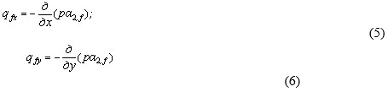

Бұл жерде ірге топырағының салыстырмалық салмағы суға құнарлы күйде қабылданады.
а_{2,f} = const кезінде іргенің есептік саласында көлемдік күштердің қарқындылығы
=
тең, мұнда
– гидродинамикалық қысымның градиенті, 8.1.14-т. қар.
3) ағыстық шек пен дренаждың, сонымен қатар бөгет табаны мен қарқындылығы төменгі бьефтің деңгейінің арасында орналасқан имараттың бөліктерінінен тұратын бөгеттің суға құнарлы аймақтарындағы көлемдік күштер, бұл жерде
вектордың горизонталь q_{fx} және вертикаль q_{fy} проекциялары төмендегіге тең:
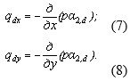

Бұл жерде бетонның салыстырмалық салмағы суға құнарлы күйде қабылданады. а2,d = const кезінде бөгеттің суға құнарлы аймақтарының есептік саласында көлемдік күштердің қарқындылығы тең.
Егер бөгеттің және іргенің суға құнарлы бөліктерінде а2 коэффициентінің мәндері секірмелі түрде а'2 мәнінен а''2 мәніне дейін өзгерсе, бұл жерде а'2 > а''2, онда а2 әртүрлі мәндері бар саланың шекарасында бөлу сызығына а''2 саласының жағына қарай бағытталған, қарқындылығы p (а'2 - а''2) үстіңгі күштерді үстемелеу керек.
Сүзілетін судың күшпен әсер етуін бөгет іргесіндегі қысымға қарсылық пен көлемді күштер түрінде ғана:
– жартастық іргелерде орналасқан биіктігі 60 м асатын ІІ кластың бөгеттерін есептеген кезде – барлық жағдайларда;
– жартастық емес іргелерде орналасқан І және ІІ кластың бөгеттерін есептеген кезде – барлық жағдайларда ескеру керек.
Сүзілетін судың күшпен әсер етуін қысымға қарсылық түрінде ғана:
– жартастық іргелерде орналасқан биіктігі 60 м асатын барлық кластың бөгеттерін есептеген кезде – барлық жағдайларда;
– жартастық емес іргелерде орналасқан ІІ және IV кластың бөгеттерін есептеген кезде – барлық жағдайларда;
– жартастық іргелерде орналасқан биіктігі 60 м асатын І және ІІ кластың бөгеттерін, сонымен қатар жартастық емес іргелерде орналасқан І және ІІ кластың бөгеттерін есептеген кезде – жобалаудың алдыңғы кезеңдерінде ескеру керек.
Бұл жерде топырақтың салыстырмалық салмағы өлшенген күйде қабылданады.
8.1.14 Гидродинамикалық қысымның р және оның градиентінің
мәндері ірге мен бөгет денесінің сүзілуінің есептік саласындағы сүзілетін судың ағысында 8.2.4.1-8.2.4.4 тармақшаларға сай сүзілу есептерімен анықталады.
Бөгеттің сыртқы шектері мен жоғарғы және төменгі бьефтердегі іргелердің бос бетіндегі р мәндері гидростатикалық қысымның шамаларына сай келеді.
Бөгеттің суға құнарлы және құрғақ бөліктерін бөлетін сызықта (қисық депрессияда) р = 0 болады.
Бөгеттің табаныныдағы гидродинамикалық қысым, Па, сына формула бойынша анықталады:

мұнда
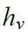
– төменгі бьефтің өлшенетін әсерінің астындағы қарастырылатын нүктедегі
пьезометрикалық ағынның ординатасы, м;

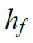
– есептік ағыстың әрекетімен сүзу кезіндегі жоғар тармақтағыдай, Hd, м;
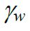
– судың салыстырмалық салмағы, Н/м3.
мәні төменгі бьефтегі және қарастырылатын нүктедегі су деңгейінің белгілерінің айырмашылығы ретінде анықталады.
Жартасты іргелердегі биіктігі 60 м кем бөгеттер үшін
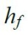
мәндерін 12-суретте берілген эпюралар бойынша табуға жол беріледі, бұл жерде
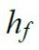
шамасын цементтелген бүркеудің осьі Н_{аs} бойынша және дренаждық құрылғылардың осьі Н_{dr} бойынша 7-кесте бойынша қабылдау керек.
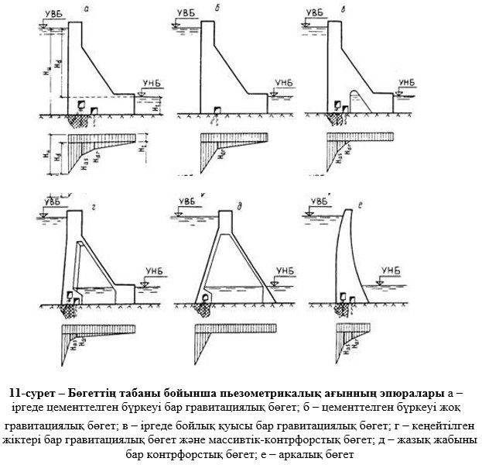

8.1.15 a₂ коэффициентінің мәндерін:
– ірі кесікті, құмды және қатты сызатты жартылай іргелер, ашылған құрылық жіктері мен бетонның және жартастың созылу аймақтары үшін 1,0 тең етіп;
– сазды топырақтар, сонымен қатар бетонның және жартасты іргенің қысылған аймағында – бетонның және ірге топырақтарының су сіңірушілігінің есебімен су қоймасының су деңгейінің толу және тербелу тәртібін, ағындық шектегі, бөгеттер мен жағадағы түйісуді қоса, іргелердің жіктеріндегі сүзуге қарсы құрылғылардың тиімділігін зерттеудің нәтижелері бойынша қабылдау керек; мұнда аталған зерттеулер орындалғанға дейін, сонымен қатар алдын-ала есептеу кезінде a₂ = 0,5 етіп қабылдауға жол беріледі.
Төмендегідей:
– барлық кластың және түрдегі бөгеттердің тұрақтылығын есептеген;
– ағындық шекте гидрооқшаулайтын экраны бар барлық кластың бөгеттерінің
беріктілігін есептеген;
– жартасты емес іргелерде орналасқан барлық кластың бөгеттерінің беріктілігін есептеген жағдайларда a_{2,d} = 0 етіп қабылдау керек.
Жартасты ірлереде орналасқан II, III, IV кластарының бөгеттерін беріктілікке есептеу кезінде a_{2,d} = 0 қабылдауға жол беріледі.

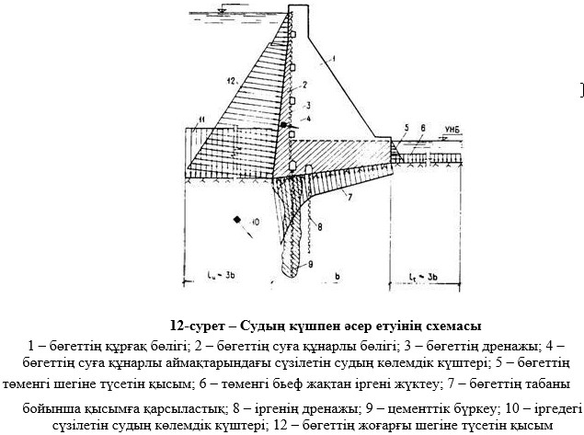

8.1.16 Жоғарғы бьеф жақтағы тосқындардың қысымының P_{ws}, кН имараттың 1 м ұзындығына тұрақтылығын есептеуді мына формула бойынша анықтауға жол беріледі:

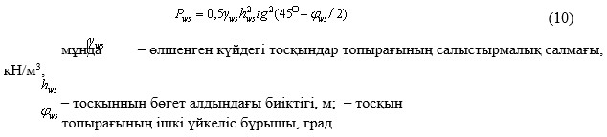

8.1.17 Температуралық әсерлерді бөгет жармасындағы ауа температурасына көп жылдық бақылау жүргізу деректері бойынша және су қоймасындағы су температурасын болжау негізінде қабылдау керек.
8.1.18 Су ағызуды жүзеге асыру кезіндегі динамикалық жүктемелерді І және ІІ кластар үшін – есептер мен зертханалық зерттеулердің нәтижелері бойынша, ІІІ және IV класының бөгеттері үшін есептердің немесе аналогтардың нәтижелері бойынша қабылдау керек.
8.1.19 Топырақтардағы қуыстық қысым бөгетті сүзудің 10⁻² м/тәу кем емес орташа коэффициенті мен 0,8 асатын су құнарлығының коэффициенті бар саз топырақтарда құрылысын салу кезінде бөгетті жылжыту мен шөгінділерін болжауға тұрақтылығын тексеру кезінде ескеріледі.
7-кесте – Нas/Нd және Нdr/Нd мәндері
Бөгеттердің түрлері | Бөгеттерде жүктемелерді үйлестіру түрі кезіндегі Нas/Нd және Нdr/Нd мәндері
Бөгеттердің түрлері | сүзуге қарсы дренаждық  құрылғының ҮТД кезіндегі және қалыпты жұмыстағы негізгі  және ерекше |  |  | сүзуге қарсы дренаждық  құрылғының қалыпты жұмысы бұзылған жағдайдағы ерекше
Бөгеттердің түрлері | цементтелген  бүркеуі бар бөгеттер |  | цементтелген  бүркеуі жоқ бөгеттер | цементтелген  бүркеуі бар бөгеттер |  | цементтелген  бүркеуі жоқ бөгеттер
Бөгеттердің түрлері | Нas/Нd | Нdr/Нd | Нdr/Нd | Нas/Нd | Нdr/Нd | Нdr/Нd
Іргеде қуыстары жоқ гравитациялық
(7 (а,б) –сурет):
кластың  кластың  және IV кластарының | 0,40  0,40  0,30 | 0,20  0,15  0,05 | 0,20  0,15  0,05 | 0,50  0,50  0,35 | 0,30  0,20  0,10 | 0,40  0,30  0,10
Іргеде бойлық қуыстары бар гравитациялық (7.в-сурет):
I-IV кластарының | 0,30 | 0,10 | 0,10 | 0,35 | 0,15 | 0,20
Кеңейтілген жіктері бар гравитациялық және массивтікконтрфорстық (7.г-сурет):
I-IV кластарының | 0,20 | 0,05 | 0,05 | 0,25 | 0,10 | 0,10
Аркалық (7.есурет):
I-IV кластарының | 0,40 | 0,20 | 0,20 | 0,60 | 0,35 | 0,40
ЕСКЕРТПЕ Жазық немесе аркалық жабыны бар контрфорстық бөгеттер үшін пьезометрикалық ағынның эпюрасы Hd есептік ағынның әрекетімен сүзу кезінде бөгеттің жоғарғы шоқшасының астыңғы шегінде hf = 0 ординатасымен үшбұрыш бойынша қабылданады (13.д-сурет)
8.1.20 Толқыннан, мұздан және кемелерден түсетін жүктемелер мен әсерлерді ҚР ҚНжЕ 3.04-40 бойынша қабылдау керек.
8.2 Бөгеттерді есептеу
8.2.1 Бетон және темірбетон бөгеттерді есептеуді шекті жағдайлардың:
– бірінші топтың (пайдалануға беруге жарамсыздығы бойынша) шекті жағдайлары – имараттарды жалпы беріктілік пен тұрақтылыққа, сонымен қатар олардың элементтерін жергілікті беріктілікке есептеу;
– екінші топтың (дұрыс пайдалануға беруге жарамсыздығы бойынша) шекті жағдайлары;
– іргелерді жергілікті және сүзу беріктілігіне есептеу;
– имараттарды сызаттар мен деформациялардың пайда болуы бойынша, сонымен қатар бетон конструкцияларда құрылыстық жіктерді және темірбетон конструкцияларда сызаттарды ашу бойынша есептеу әдістері бойынша жүргізу керек.
8.2.2 Бетон және темірбетон бөгеттерді есептеу ҚР ҚНжЕ 3.04-01, ҚР ҚНжЕ 3.04-04, ҚНжЕ 2.06.08 және осы бөлімнің талаптарына сай орындалуы керек.
8.2.3 І және ІІ кластың бөгеттері үшін есептеуге қосымша, әдетте, эксперименталдық зерттеу жүргізуді қарастыру керек; III және IV кластарының бөгеттері үшін сондай зерттеулерге тиісті негіздеу кезінде орындауға жол беріледі.
8.2.4 Жалпы беріктілік пен тұрақтылыққа, деформациялар мен сызаттарды ашу бойынша есептеуді, сонымен қатар бөгеттердің салудың кезегінің есебімен құрылыстық жіктерді ашу бойынша есептеуді жалпы бүкіл бөгет үшін немесе оның жеке секциялары (немесе жеке бағандары) үшін бөлек орындау керек.
8.2.5 Жергілікті беріктілікке сызаттар және сызаттардың пайда болуы бойынша есептеуді имараттың жеке конструктивтік элементтері үшін жүргізу керек; бетон конструкциялар үшін сызаттардың пайда болуы бойынша есептеуді құрылыстық және конструктивтік жіктермен шектелген элементтер үшін ғана орындау керек.
8.2.6 Бөгеттерді, олардың іргелерін және жеке элементтерін беріктілік пен тұрақтылыққа есептеуді бөгетті салу мен батырудың жүйелілігінің есебімен пайдалануға беру мен құрылысын салу кезеңдерінің ең қолайсыз есептік жағдайлары үшін жүргізу керек.
8.2.7 Жобада гидро тораптарды жеке кезекпен құрылысын салу мен пайдалануға беру қарастырылған жағдайда барлық кластың бөгеттерінің бөліктерін (қосу пішінін) беріктілік пен тұрақтылыққа есептеуді құрылыстың қарастырылған кезеңі үшін белгіленген барлық жүктемелер мен әсерлерге орындау керек, бұл жерде уақытша пайдалануға беру кезеңіне арналған бөгеттердің беріктілігі мен тұрақтылығының шарттарын тұрақты пайдалануға беру кезеңіндегі шарттар сияқты қабылдау керек.
Жобада ішінде құрылыс салу кезеңінде пайда болатын күшейту имаратты қосымша арматуралауды немесе басқа қиындатуды талап етпейтіндей бөгетті және оның жеке элементтерін салудың кезегі қарастырылуы керек.
8.2.8 Жартасты іргелерде салынған І және ІІ кластың бөгеттерін беріктілікке есептеуді имаратта құрылыстық жіктерді және жартасты іргеде сызаттарды ықтимал ашу есебі бар геотехника және серпінділік теориясын қолдану арқылы орындау керек.
Жартасты емес іргелерде салынған І және ІІ кластың бөгеттерін беріктілікке есептеуді іргетастық тақтайшаның және конструкцияның басқа күш түсетін элементтерінің кеңістіктік жұмыстарының есебімен орындау керек. Бұл жерде ішкі күшейтуді бетонда сызаттың пайда болуынан туындаған конструкцияның серпінді емес жүрісінің есебімен, қиысудың қаттылығын ҚНжЕ 2.06.08 сай қабылдай отыра, анықтау керек.
III және IV кластарының бөгеттерін беріктілікке есептеуді, сонымен қатар І және ІІ кластарының бөгеттерін алдын-ала есептеуді, әдетте, құрылыстық механиканың жеңілдетілген әдістерімен орындау керек.
8.2.9 Су тірейтін гидротехникалық имараттарды пайдалануға берудің бұзылғандығының ықтимал ауыр салдарынан кейін ғана І және ІІ класқа жатқызылған бөгеттерді беріктілікке есептеуді құрылыстық механиканың жеңілдетілген әдістерімен орындауға жол беріледі.
8.2.10 Бөгеттің және іргелердің кернеулі-деформациялық жағдайын серпінділік теориясымен анықтаған кезде бетонды изотроптық материал ретінде қарастыруға жолберіледі, бұл жерде:
– жазықтың көлденең қиысуының габариттік өлшемдерінің ең үлкені бөгет табанының енінің 10% артық болған жағдайда, бөгет осьі бойына бағдарланған жазықтар (бойлық галереялар, гидроэлектр станцияларының машиналық залының үй-жайлары) бар екенін;
– жазықтың горизонталь қиысуының ауданы бөгеттің горизонталь есептік қиысуының ауданының 5% артық болған жағдайда, вертикаль бағытта немесе ағыстың бойында бағдарланған жазықтар (кеңейтілген жіктер, турбиндік су таратқыштар, көлденең галереялар) бар екенін;
– бөгет материалы мен іргенің беріктіліктік және деформациялық сипаттарындағы айырмашылықты;
– іргенің біртексіздігін және оның бойында сызаттар мен жарылыстардың бар
екендігін;
– құрылыстық жіктерді ашу және бұл жерде пайда болған екінші жүйені беріктілікке міндетті түрде есептеу арқылы созылған аймақтардағы ірге тегістілігінің қирау мүмкіндігін;
– құрылыс салудың кезегін, сонымен қатар бөгетті монолиттеудің амалдары мен мерзімдерін ескеру керек.
8.2.11 Бөгеттің төменгі шегіндегі бағанаралық және блокаралық жіктерін, сонымен қатар кесілмеген бөгеттердегі секция аралық жіктерді ашудың аймақтары мен шамасы имараттың өзіндік салмағының, құрылыс салу және пайдалануға беру кезеңдерінің гидростаттық қысымы мен температуралық әсерлердің есебімен, бетонның қатуының бастапқы тәртібін, құрылыстық жіктердің тұйығуының температурасын, қалаудың бөгеттің орташа жылдық пайдалануға беру температурасына дейінгі толық қатуын және сыртқы ауа мен су қоймасындағы судың температураларының маусымдық тербелістерін ескере отырып анықталады.
8.2.12 Бетон және темірбетон бөгеттерді сейсмикалық әсер етуге есептеуді осы құрылыс нормаларының 13-бөлімінің талаптарына сай орындау керек.
8.2.13 Бетон және темірбетон бөгеттерді есептеу кезінде келесі коэффициенттерді енгізу керек:
– 4-кесте бойынша қабылданатын имараттың жауапкершілігі бойынша сенімділік коэффициенті
;
– 5-кесте бойынша қабылданатын жүктеме бойынша сенімділік коэффициенті g_{f} ;
– 8-кесте бойынша қабылданатын жүктемелердің үйлесуінің коэффициенті ; – 9-кесте бойынша қабылданатын жұмыс жағдайларының коэффициенті
8-кесте – Жүктемелердің үйлесуінің коэффициенті glc
Жүктемелердің үйлесімі | Жүктемелердің үйлесуінің коэффициенті glc
Жүктемелердің негізгі үйлесімі | 1,0
Жүктемелердің ерекше үйлесімі | 0,9
Құрылыс салу немесе жөндеу кезеңі үшін | 0,95
9-кесте – Жұмыс жағдайларының коэффициенті

Жұмыс жағдайларының коэффициенттерін енгізуді шарттайтын бөгеттерді есептеудің түрлері мен факторлары | Жұмыс жағдайларының коэффициенті
1 Жартылай жартасты және жартасты емес іргелердегі бетон және
темірбетон бөгеттерді тұрақтылыққа есептеу | 1
2 Жартасты іргелердегі гравитациялық және контрфорстық бөгеттерді:
а) іргенің массивіндегі сызаттар бойынша өтетін жылжытудың беті үшін; | 1
б) бетон-құз байланысы бойынша және іргенің массивінде жартылай сызаттар бойынша, жартылай монолит бойынша өтетін жылжытудың беті үшін тұрақтылыққа есептеу | 0,95
3 Аркалық бөгеттердің жағалық тіректерін тұрақтылыққа есептеу | 0,75
4 Бетон бөгеттерді төмендегілер бойынша жалпы және жергілікті тұрақтылыққа есептеу
а) созу бойынша:
жүктемелер мен әсерлердің негізгі үйлесімі үшін  сейсмикалық әсердің есебісіз жүктемелер мен әсерлердің  ерекше үйлесімі үшін сейсмикалық әсердің есебімен жүктемелердің ерекше үйлесімі  үшін  б) қысу бойынша  жүктемелер мен әсерлердің негізгі үйлесімі үшін | 0,9  1  1  1
жүктемелер мен әсерлердің ерекше үйлесімі үшін | 1,1
9-кесте – Жұмыс жағдайларының коэффициенті
(жалғасы)
Жұмыс жағдайларының коэффициенттерін енгізуді шарттайтын бөгеттерді есептеудің түрлері мен факторлары | Жұмыс жағдайларының коэффициенті
5 Көрсетілген конструкциялардағы бетонның беріктілігі анықтаушы болып табылатын жағдайлар үшін темірбетон бөгеттер мен олардың элементтерін жалпы және жергілікті тұрақтылыққа есептеу:
а) тақтайшаның (қабырғаның) қалыңдығы 60 см және одан да көп  кездегі тақтайшалық және қабырғалық;  б) тақтайшаның (қабырғаның) қалыңдығы 60 см кем кездегі тақтайшалық және қабырғалық | 1,15  1
6 Көрсетілгендей кернелмеген арматураның беріктілігі анықтаушы болып табылатын жағдайлар үшін темірбетон бөгеттер мен олардың элементтерін жалпы және жергілікті тұрақтылыққа есептеу:
а) темірбетон элементтер  б) болат темірбетон конструкциялар | 1,1  0,8
ЕСКЕРТПЕ 1 Аркалық және аркалық-гравитациялық бөгеттердің беріктілігі мен тұрақтылығын есептеу кезінде 9-кестеде берілген жұмыс жағдайларының коэффициенттерін мәні 12.2.9-т. берілген
коэффициентіне көбейту керек.
ЕСКЕРТПЕ 2 Кернелген арматураның беріктілігі анықтаушы болып табылатын жағдайлар үшін барлық түрдегі бетон және темірбетон бөгеттерді жалпы және жергілікті тұрақтылыққа есептеу кезінде, сонымен қатар бөгет элементтеріне бірнеше рет қайталанатын жүктемелерді есептеген кезде жұмыс жағдайының коэффициенттерін ҚНжЕ 2.06-08 сәйкес қабылданады
8.2.14 Бөгеттің жалпы беріктігі мен тұрақтылығын, сонымен қатар жеке элементтерінің жергілікті тұрақтылығын есептеу кезінде төмендегі шарттардың біреуі сақталуы керек:

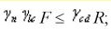
(11)
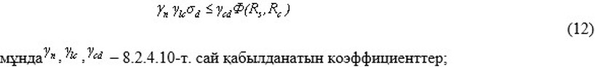

F, R – жалпыландырылған күшпен әсер етудің және имараттың жалпыландырылған күш түсетін қабілеттілігінің сәйкесінше есептік мәндері;

– кернеулердің есептік мәндері;
Ф – түрі бөгеттің кернеулі-деформациялық күйінің сипатына байланысты анықталатын функция;

– ҚНжЕ 2.06-08 сай анықталатын арматура мен бетонның сәйкесінше есептік
мәндері.
Имараттың көлемін немесе оның бағасын анықтайтын есептік жағдай үшін теңсіздіктің оң жағы оның сол жағынан кемінде 10% асуы керек.
8.2.15 Бетон бөгеттерді жалпы беріктілікке есептеуде, сонымен қатар есепте жіктердің болуы ескерілмейтін жағдайларда, бөгеттің бетон қалауының деформациясының E_{bd}, МПа, есептік мәнін төмендегідей қабылдау керек:
- бағандық массивпен немесе бетондаудың блоктарын байлаумен салынған бөгеттер үшін:

(13)
- бетондаудың қабаттық әдісімен салынған бөгеттер үшін:
E_{bd} = 0,75 E_{b} [1 - 0,04
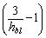
] (14) мұнда
E_{b} – бетон серпінділігінің бастапқы модулі, МПа;
n_{j} – бөтен табанындағы бетондаудың вертикаль жіктерінің саны;
n_{ji} – оларды технологиялық қысу шаралары қолданылған бағанаралық немесе секция
аралық жіктердің саны; h_{bl} – бетондау блогының биіктігі, м.
Бұл жерде статикалық есептерде қалау деформациясының есептік модулі Еbd, МПа, 0,65 E_{b} < Е_{bd} < 30 000 шегінде болуы керек.
8.2.16 Бетон бөгеттерді жалпы беріктілікке, сонымен қатар есептеуде жіктер ескерілетін жағдайларда деформациялар бойынша есептеу кезінде, бетон бөгеттердің термо-кернелген күйінің, сызаттар мен құрылыс жіктерін ашу бойынша есептеу кезінде, сонымен қатар имараттың кернеулі күйі туралы көзбе-көз бақылау деректерінің сараптамасы кезінде бетон қалаудың деформациясының модулінің есептік мәнін Еbd = Еb етіп немесе оны имараттың өзінде анықтаудың деректері бойынша анықтау керек.
8.2.17 Бөгеттердің темірбетон элементтерінің беріктілігін есептеу кезінде деформация модулінің есептік жағдайын Е_{bd} есептік мәнін ҚНжЕ 2.06-08 сай қабылданатын бетон серпінділігінің бастапқы модуліне Еb, тең етіп қабылдау керек.
8.2.18 180 тәуліктен аз t жастағы бетон бөгеттердің бетон серпінділігінің бастапқы модулін мына формула бойынша анықтау керек:

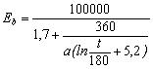
(15) мұнда а – 10-кесте бойынша қабылданатын өлшемсіз параметр.
Бетонның 180 тәулік және одан да асатын жасы кезінде бетон бөгеттердің бетон серпінділігінің бастапқы модулін 11-кесте бойынша қабылдауға жол беріледі.
8.2.19 Ішінде материал көлемдік қысуда болатын имараттың аймағы үшін бетонның есептік кедергілерін ҚНжЕ 2.06-08 сай белгілеу керек.
10-кесте – (15) формулаға арналған а өлшемсіз параметрі
Бетон ерітінділі  конустың  шөгіндісі, см | Ірі толтырғыштың максималдық өлшемі, Dmax, мм | Қысуға беріктілік бойынша бетонның жобалық класындағы a параметр
Бетон ерітінділі  конустың  шөгіндісі, см | Ірі толтырғыштың максималдық өлшемі, Dmax, мм | В5 | B7,5 | В10 | B12,5 | B15 | B20 | В25 | B30
< 4 | 40  80  120 | 27  32  37 | 37  44  52 | 45  56  66 | 54  66  77 | 62  77  90 | 77  98  116 | 90  116  139 | 106  133  162
4-8 | 40  80  120 | 20  25  29 | 28  37  40 | 35  42  50 | 41  50  60 | 47  58  68 | 58  71  86 | 68  86  102 | 80  102  116
> 8 | 40  80  120 | 12  14  17 | 15  19  23 | 18  24  29 | 22  29  35 | 26  33  40 | 35  42  50 | 42  52  60 | 50  60  68
Бір белгінің кернеу қимылындағы жазық кернеулі күй жағдайында бетонның есептік кедергілерін бір осьтік батыру кезіндегідей қабылдау керек.
Ішінде матреиал жазық немесе көлемдік кернеулі күй жағдайында болатын имарат аймақтарында әртүрлі белгінің кернеулі әрекеті кезінде бетонның қысу мен қосуға есептік кедергілерін бір осьтік батыру кезіндегідей анықтауға жол беріледі.
11-кесте – Қысу және созу кезіндегі бетон серпінділігінің бастапқы модулі E_{b}
Бетон ерітінділі  конустың  шөгіндісі, см | Ірі  толтырғыштың  максималдық өлшемі, Dmax, мм | Қысуға беріктілік бойынша бетонның жобалық класындағы бетон серпінділігінің қысу және созудағы бастапқы модулі Eb 10-3, МПа
Бетон ерітінділі  конустың  шөгіндісі, см | Ірі  толтырғыштың  максималдық өлшемі, Dmax, мм | В5 | B7,5 | В10 | B12,5 | B15 | B20 | В25 | B30
< 4 | 40  80  120 | 23,5  26,0  28,0 | 28,0  30,5  33,0 | 31,0  34,0  36,5 | 33,5  36,5  38,5 | 35,5  38,5  40,5 | 38,5  41,5  43,5 | 40,5  43,5  45,5 | 42,5  45,0  47,0
4-8 | 40  80  120 | 19,5  22,5  24,5 | 24,0  28,0  29,0 | 27,0  30,0  32,5 | 29,5  32,5  35,0 | 31,5  34,5  37,0 | 34,5  37,5  40,0 | 37,0  40,0  42,0 | 39,0  42,0  43,5
> 8 | 40  80  120 | 13,0  15,0  17,5 | 16,0  19,0  21,5 | 18,0  22,0  24,5 | 21,0  24,5  27,0 | 23,0  26,5  29,0 | 27,0  30,0  32,5 | 30,0  33,0  35,0 | 32,5  35,0  37,0
8.2.20 Бетон және темірбетон бөгеттердің іргелерінің топырақтарының беріктіліктік, деформациялық және сүзу сипаттарын анықтау кезінде және есептік схемаларды таңдау кезінде әлсіреудің әртүрлі аймақтарында топырақтық массивтердің бар болуына ерекше назар аудару керек:
– жартасты емес топырақтардың іргелерінде – отырмалы топырақтың, жұмсақ пластикалық немесе ағатын консистенциялы топырақтардың, шымтезек топырақтардың, борпылдақ құрамды топырақтың аймақтары;
– жартасты топырақтардың іргелерінде – майда және орташа сызаттардың, біртұтас ірі сызаттар мен құлаудың, жүктеудің желдетілген және қатты желдетілген сала мен аймақтардың жүйесі.
8.2.21 Ірге топырақтарының жалпы сүзгіштік беріктілігін есептеуді ҚР ҚНжЕ 3.04-04 сәйкес сүзудің есептік саласындағы ағыстың орташаландырылған градиантері кезінде жүргізу керек.
8.2.22 Бөгеттің сүзуге қарсы элементтерінің (понурдың, тістердің, инъекциялық бүркеудің) жергілікті беріктілігі мен ірге топырағын есептеуді ҚР ҚНжЕ 3.04-04 сәйкес ағыстың шекті градиенттері кезінде:
– сүзгіш ағынның төменгі бьеф пен дренаждық құрылғыларғы шығатын телімде;
– біртекті емес топырақтардың шекарасында;
– ірі сызаттардың орналасқан жерлерінде жүргізу керек.
8.2.23 Жерасты суларының еңістерге шығып кетуінің және аумақтың қоршаған имаратын суға батырмайтындығының жоқ екендігін тексеруді сүзетін ағынның депрессиондық беттерінің есептік және рұқсатты деңгейлерін салыстыру жолы арқылы жүргізу керек.
8.2.24 Бөгеттердің сүзгіштік есептерін сүзуді сызықтық заңға бағынады және оның тәртібі белгіленген деп есептей отырып орындауға жол беріледі. Бьефтерде судың деңгейі жылдам өзгерген кезде есептер сүзудің белгіленбеген тәртібі кезінде орындалуы керек.
8.2.25 І, ІІ және ІІІ класының бөгеттері үшін ағынның сүзгіштік сипаттарын (деңгейлері, қысымы, ағынның градиенті, шығындар) тапсырманы:
– бөгеттің ағыстық телімдері үшін – вертикаль кескінде екі өлшемді;
– жағалық телімдер үшін – жоспарда және ток сызықтары бойынша вертикаль кескіндерде екі өлшемді немесе кеңістікті етіп қабылдай отырып, сандық модельдеу әдістерімен анықтау керек.
ДIV класының бөгеттері үшін және І, ІІ және ІІІ кластарының бөгеттерінің алдынала есебі кезінде сүзетін ағынның сипаттарын шамалы сараптамалық әдістермен (кедергі, фрагменттердің коэффициенттері т.б.) анықтауға жол беріледі.
8.2.26 Сүзетін ағынның сипаттарын анықтау кезінде:
– дренаждық және сүзуге қарсы құрылғылардың;
– іргедегі жазықтар мен кеңейтілген жіктердің және бөгет денесіндегі шығындардың;
– бетонның су сіңіргіштігінің;
– іргенің кернеулі-деформациялық күйінің;
– жерастылық сулардың температурасының және олардың минералдығының әсер етуін ескеру керек.
8.2.27 ІІ және ІІІ класқа жатқызылған бетон және темірбетон бөгеттердің сүзгіштік есептерін су тірейтін гидротехникалық имараттардың пайдалануға берудегі қирауының салдарына байланысты ғана шамалы сараптамалық әдістермен орындауға жол беріледі.
Гидравлический расчет плотин.
8.2.28 Гидравликалық есептер мен зерттеулерді ҚР ҚН 3.04-08 сәйкес белгіленетін негізгі және барлау жағдайларына жүргізу керек.
8.2.29 Негізгі есептік жағдайдан шыға, техника-экономикалық негіздеу бойынша суағар фронтының жалпы ұзындығы, су өткізетін имараттардың типтері, саны мен өлшемдері, судың салыстырмалық шығындарының мәндері, төменгі бьеф имаратының негізгі параметрлері белгіленеді.
8.2.30 Барлау есептерін жоғарғы бьефтің ең үлкен техникалық және экономикалық негізделген жылдамдатылған тірек деңгейі кезіндегі барлау есептік жағдайының шығынына жол берілген жағдай үшін жүргізу керек.
8.2.31 Су шығынына жол берілген басқа жағдайларды бөгет қақпаларының епті әдісінің схемасымен қарастыру керек. Бұл жерде қақпалардың шамасы мен ашу тәртібін негізгі есептік жағдаймен салыстырғанда имарат пен ағыстың оған іргелес телімдерін қорғау үшін қосымша шараларды талап етпейтін жағдайларды төменгі бьефтен алу қажеттілігінен шыға белгілеу керек.
9 ЖАРТАСТЫ ЕМЕС ІРГЕЛЕРДЕГІ БӨГЕТТЕР
9.1 Бөгеттер мен олардың элементтерін конструкциялау
9.1.1 Жартасты емес іргелерде бетон және темірбетон суұрмалы бөгеттер мен олардың элементтерін конструкциялауды 4-бөлімнің талаптары мен осы бөлімнің нұсқауларына сәйкес орындау керек.
9.1.2 Жартасты емес іргелердегі бетон және темірбетон суұрмалы бөгеттер үшін келесі негізгі элементтерді айыру керек (13-сурет):
– іргетастық тақтайшалар;
– діңгектер мен тіректер;
– суағарлар мен суұрмалар;
– деформациялық жіктер мен оларды тығыздау;
– суұрма және рисберма;
– сүзуге қарсы құрылғылар (понур, шпунттар, бұрғылайтын бетон қадалар мен қабырғалар, тістер, сүзуге қарсы бүркеулер);
– дренаждық құрылғылар .

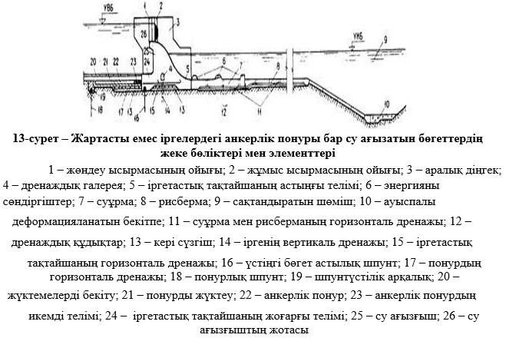

9.1.3 Жартасты емес іргелердегі бетон және темірбетон суұрмалы бөгеттерді секцияда температуралық-шөгінді жіктермен, әдетте, діңгектердің осьі бойынша бөлу керек.
Біртекті ірге кезінде жеке жағдайларда жік-кесіктерді орната отырып, бөгетті бөлмеуге жол беріледі.
9.1.4 Бөгеттің іргетастық тақтайшасын топыраққа тереңдетудің шамасын статикалық тұрақтылықтың, гидравликалық және сүзу шарттарының талаптарының есебімен орнату керек.
Қажет болған жағдайда, бетон тіс құралын немесе төменгі шпунттық қоршауды қарастыру керек.
9.1.5 Байланысқан топырақтардан жасалған понуры бар бөгеттің іргетастық тақтайшасының бүйірін жоғарғы бьеф жаққа қарай еңісті етіп жобалау керек.
9.1.6 Бөгет секциясы шегінде діңгектердің іргетастық тақтайшамен қатты қосылуын қарастыру керек. Артынан жіктерді монолиттеу арқылы діңгектер мен іргетастық тақтайшаларды бөлек салуды қарастыруға жол беріледі.
9.1.7 Бөгеттің жағалық секциясына кіретін жанасатын тіректі, әдетте, жалпы іргетастық тақтайшада орналастыру керек. Жанасатын тіректі тірек қабырғасы ретінде жобалауға жол беріледі, бұл жерде тіреу, су ағызғыш және іргетастық тақтайша арасындағы температуралық-шөгінді жігінде тығыздауды қарастыру керек.
9.1.8 Понур, суұрма және рисберма шегіндегі жанасатын тұрақтарды тірек қабырғалары түрінде жобалау керек.
9.1.9 Бөгеттерді жобалау кезінде, су ағызатын тесіктердің аралығына, құрылыс ауданының климаттық және инженерлік-геологиялық жағдайына байланысты су ағызғыштың діңгекке қатты қалануын немесе олардың арасында су ағызғышты діңгектің беткі шегіндегі жазықтықта іргетастық тақтайшаның жотасынан үстіне дейін кесіп өтетін температуралық жіктердің құрылғысын қарастыру керек. Аралығы 30 м асатын су ағызатын ойықтар кезінде су ағызғыш денесінде температуралық жіктерді орнатуды қарастыру керек.
9.1.10 Жартасты емес іргедегі бөгеттердің тереңдік суағызғыштарын енжарлы темірбетон рама түрінде жобалау керек.
9.1.11 Суұрма бөгеттерін жартасты емес іргелерде жобалау кезінде бьефтерді түйістірудің негізгі формасы ретінде, қажетті жағдайларда энергия сөндіргіштер мен ағыстың таралуының құралдарын қарастыра отырып, су түбіндегі тәртіпті қабылдау керек.
9.1.12 Бьефтердің түйісуінің су түбіндегі тәртібі кезінде негізгі сөндіргіш ретінде энергияны сөндіргіштердің келесі типтерін қабылдау керек:
– тұтас су ұратын қабырға;
– су ұратын құдық;
– өзінен төмен орналасқан терең емес су ұратын құдығы бар су ұратын қабырға;
– кесетін су ұратын қабырға;
– шашкалардың немесе пирстердің бірнеше қатары түріндегі сөндіргіш; – көрсетілген сөндіргіштердің әртүрлі типтерінен құрылған сөндіргіш.
Тиісті техника-экономикалық және эксперименталдық негіздеу кезінде сөндіргіштердің басқа типтерін де қолдануға жол беріледі.
9.1.13 Сөндіргіштердің типін, олардың суұрмада орналасуын таңдауды суұрмада,ы рұқсатты тереңдіктің, кавитацияның пайда болу және ағынның жаңылысуының шартының, сонымен қатар сөндіргіштен төменгі ағыстың шайып кету қабілеттілігінің есебімен нұсқаларды техника-экономикалық салыстырудың негізінде анықтау керек. Ағыстың қысылған қиысуынан сөндіргішке дейінгі минималдық қашықтықты секіріс биіктігінен 4-4,5 тең етіп қабылдау немесе эрозиясыз сөндіргіштерді қолдану керек.
Сөндіргіштің конструкциясы энергияны сөндірумен бірге ағынның тұрақтылығын қамтамасыз етіп, жаңылыс ағыстарды пайда болу қауіптілігін жоққа шығаруы керек. Шағын аралықты бөгеттердің төменгі бьефінде арнайы жаңылысқа қарсы сөндіргіштерді қолдану мақсатқа сай келеді.
9.1.14 Рисберманың ұзындығы мен пішіні, рисбермадан бекітілмеген сағаға ауыспалы бекітудің конструкция бекітілмеген сағаның басында ағынның шаймайтын жылдамтықтарын қамтамасыз етудің есебімен нұсқаларды техника-экономикалық салыстырудың негізінде анықталуы керек.
9.1.15 І, ІІ және ІІІ кластарының бөгеттері үшін рисберманы, әдетте, монолиттік бетон немесе темірбетон түрінде жобалау керек.
IV класының бөгеттері үшін рисберманы тас нобай немесе көмірше, габиондық торлар, өзара арматурамен байланысқан жиналмалы бетон немесе темірбетон тақтайшалар түрінде қарастыруға жол беріледі.
9.1.16 Суұрма тақтайшасы мен рисберманың қалыңдықтары орталандырылған және пульсациялық жүктемелердің есебімен олардың беріктілігі мен тұрақтылығын қамтамасыз ету жағдайының есебімен анықталады. Оларды температралық-шөгінді жіктермен кесуді, тақтайша саласының астындағы дреналау, дренаждық құдықтары орнату ж.б. қарастыру керек.
9.1.17 Суұрма мен рисберманың тақтайша астындағы саласының дренажының типі мен конструкциясын, дренаждық құдықтардың өлшемі мен орналастыруды бөгет арқылы әртүрлі лақтырмалы шығындар кезінде гидродинамикалық қысымның шамасы мен бөлуге байланысты таңдау керек. Бұл жерде тақтайша астындағы салада орталандырылған және пульсациялық қысымның және кері сүзу мен төселетін топырақта суффозиялық жаратылыстардың пайда болуы жоққа шығарылуы керек.
Жанасатын тіректерге, бөлек қабырғаларға, діңгектерге сүзілетін суды шығару қарастырылған жабық дренаждық құдықтарды орналастыруға жол беріледі.
Дренаждың шықпаларын төмендетілген қысымның аймағында, төменгі бьефтің минималдық деңгейінен төмен орналастыру керек.
Жиналмалы тақтайшалардан жасалған рисбермаларда дренаждық құдықтарды орналастырмауға жол беріледі.
9.1.18 Рисберманың соңында вертикаль қабырға, сақтандырушы шөміш, ауыспалы деформациялық бекітпе немесе осы конструкциялардың үйлесімі түріндегі құралдарды қарастыру керек (13-суретті қар.).
9.1.19 Рисберманың немесе суұрманың соңындағы вертикаль қабырғаларды (бетон немесе темірбетон қабырға, жазық немесе ұяшықты конструкцияның шпунттық қабырғасы, тастармен толтырылған ряждар ж.б. түрдегі) топырақтың ықтимал шайылуының барлық тереңдігіне жобалау керек. Вертикаль қабырғаны оған ауыспалы деформациялық бекітпе телімі бар шаюдың барлық тереңдігіне орналастыруға жол беріледі.
9.1.20 Сақтандыру шөмішін оның жоғарғы еңісі мен шөміштің астыңғы шайылатын еңісінің түбін ауыспалы бекіту арқылы рисберма соңына орнату кезінде оны оның құрылыс кезеңінде тұрақтылық шартынан анықтау керек. Шөміштің жоғарғы еңісін төсеуді ағынның ағуының гидравликалық жағдайлары мен оған рисберманың немесе ауыспалы деформацияланатын бекітпені орналастырудың есебімен белгілеу керек.
9.1.21 Ауыспалы деформацияланатын бекітпені жеке бетон немесе топсалы түрде өзара немесе компенсациялық байланыстармен байланысқан темірбетон тақтайша түрінде; малтатас немесе тас нобайынан; габиондық, фашиндық бекітпелерден немесе оларды таспен не малтатаспен жүктеуі бар шымтезектердің басқа конструкциясмен, сонымен қатар бекітудің осы типтерінің үйлесімі түрінде жобалау керек.
Бекітпенің типін гидравликалық жағдайлардың есебімен әзірленген нұсқалардың техника-экономикалық көрсеткіштерді салыстырудың, шаюдың рұқсатты тереңдігінің және басқа факторлардың негізінде таңдау керек.
9.2 Жерастылық пішін
9.2.1 Жартасты емес іргелердегі бетон және темірбетон бөгеттердің жерастылық пішінін топырақтардың физика-механикалық сипаттарына байланысты келесі конструктивтік элементтерден қарастыру керек:
– понур;
– шпунт, тіс немесе сүзуге қарсы бүркеулер түріндегі вертикаль кедергі;
– горизонталь немесе вертикаль дренаж.
9.2.2 Жерастылық пішіннің келесі негізгі сызбалары ерекшелінеді:
1 – дренажсыз іргетастық тақтайша және понур;
2 – іргетастық тақтайшаның астындағы горизонталь дренаж;
3 – іргетастық тақтайша мен понурдың астындағы горизонталь дренаж;
4 – су сіңіргіш іргені оның барлық тереңдігі бойынша кесіп өтетін вертикаль кедергі;
5 – понурдың, су сіңбейтін қабатқа дейін жетпейтін вертикаль кедергінің және вертикаль кедергінің артынан орнатылған дренаждың үйлесімі.
Бөгеттің іргесінде құмды және саз топырақтардың кезектескен қабаттары, сонымен қатар ағыстық жерастылық сулар бар болған кезде, бөгеттің жерастылық пішінінде терең дренаждық ұңғымаларды орнату керек.
9.2.3 1-схеманы бөгеттерді құмды топырақтарда орналастырған және су тірегі терең (20 м аса) шөккен имараттың жалпы тұрақтылығы сүзілетін қысымды төмендетуге қатысты арнайы шараларсыз қамтамасыз етілген, ал ірге топырағының сүзу тұрақтылығының жағдайы бойынша ұзартылған жерастылық пішін қарастырылуы керек жағдайларда қолдану керек. Басқа жағдайларда көрсетілген геологиялық жағдайлар кезінде 2-схеманы қолдану керек.
3-схеманы жылжытуға имараттың тұрақтылығын қамтамасыз ету үшін талап етілетін саз топырақтардың іргесінде аркерлік понурды қолдану бар болған кезде қолдану керек. Бұл жерде понурлық шпунттың орнату міндетті болып табылады.
4-схеманы су тірегін 20 м асатын тереңдікте шөккен кезде қолдану керек. Бұл жағдайда понурды қарастырмауға жол беріледі.
5-схеманы сіңірушілік бойынша орташа топырақтарда салынатын 10 м асатын ағыны бар бөгеттер үшін қолдану керек.
9.3 Понурлар
9.3.1 Понурлар конструкциясы бойынша:
– бетоннан және темірбетоннан жасалған жабын түріндегі қатты;
– топырақтардан, асфальттан, полимерлік және химиялық басқыншылыққа қойылатын деформациялықтың, су сіңірмеушіліктің, беріктіліктің, тұрақтылықтың талаптарына жауап беретін басқа материалдардан жасалған икемді;
– икемді және қатты бөліктерден жасалған аралас конструкциялы (анкерлік понурлар) болып бөлінеді.
9.3.2 Понурды сүзудің коэффициенті ірге топырақтарын сүзудің коэффициентінен 50 және одан да аз болуы керек.
Су сіңірмейтін понурларды саздан немесе саздақтан жасалған іргелердің топырағы кезінде қарастыру керек.
Аз су сіңіретін понурларды (сүзудің К < 10⁻³ м/с коэффициенті бар) – құмды топырақтар мен құмдақтар кезінде қарастыру керек.
IV класының бөгеттері үшін жергілікті материалдардан (саздақтар, топырақ, кемінде 50% шіріген шымтезектен) артығынша орнату керек.
9.3.3 Понурдың ұзындығын ірге топырағының сүзу беріктілігі мен бөгеттің тұрақтылығының есептерінің нәтижесінің негізінде орнату керек.
9.3.4 Топырақтық t_{a} понурдың қалыңдығы
болуы керек, бірақ 0,5 м кем емес, мұнда
– ағынның жерастылық пішіннің басынан (жоғарғы бьефтен понурдың
қарастырылатын вертикаль қиысуына дейінгі) жоғалтпасы;
I_{сr,т} – ҚР ҚР 3.04-02 сай анықталатын понур материалына арналған ағынның қауіпті орташа градиенті;

– 8.2.4.10-т. қар. 9.3.5 Икемді су сіңірмейтін понурларды:
– арматуралайтын орамдық шыныматаның тығыны бар құйылған гидрооқшаулағыш материалдың жүйелі төселетін қабаттарынан құйылмалы;
– әрбір келесі қабатпен төмен орналасқан қабаттың діңгегін жаба отырып, бірнеше қабаттағы орамдық гидрооқшаулағыш материалдардан жабыспалы етіп жобалау керек.
9.3.6 Бетон понурларды ағындық шек бойынша гидрооқшаулауы бар тақтайша және тақтайшалар арасындағы және понур мен шектелетін имараттардың арасындағы тығыздау түрінде жобалау керек.
IV класының бөгеттері үшін іргенің әлсіз деформацияланған топырағы кезінде бетон понурларды гидрооқшаулау жабынысыз қолдануға жол беріледі. Бұл жағдайда понурдың қалыңдығын бетон үшін I_{сr,т} = 30 ағынның қауіпті орташа градиенті бойынша анықтау керек.
9.3.7 Анкерлік понурды, әдетте, саз топырақтарда орналасқан бөгеттер үшін қарастыру керек.
Анкерлік понурдың қатты телімдерін жабыспалы немесе құйылған гидрооқшаулауы және анкерленген имаратта қаланған арматура шықпалары бар темірбетон тақтайша түрінде жобалау керек.
Икемді телім анкерленген имаратпен байланысқан жерде пайда болған барлық деформацияларды (жылжыту және шөгінді) қабылдап, бұл жерде толық су сіңірмеушілікті сақтауы керек.
9.3.8 Бетон понурлардан басқа, барлық түрдің понурлары үшін бетон тақтайша немесе тас нобай түріндегі бекітпемен шаюдан сақтайтын оларды топырақпен жүктеуді қарастыру керек.
9.3.9 Іргені понурдың астына дайындауды:
– құмды және құмдақ топырақты ірге кезінде жергілікті материалдардан жасалған понурлар үшін – ірге үстін тығыздаумен; іргенің ірі сызатты топырағы кезінде – қалыңдығы 10 см кем емес құмның ауыспалы қабатының түрінде;
– бетон немесе анкерлік понурлар үшін – ірге бетін тығыздаумен және бетонның қабатына 5-10 см қалыңдықты қалаумен;
– асфальттық немесе полимерлік материалдардан жасалған понурлар үшін – битум сіңірілген қиыршықтастың немесе малтатасның қабатымен, немесе қалыңдығы 5-10 см бетонның қабатымен қалау жолымен қарастыру керек.
9.3.10 Понурды бөгетпен, тірек қабырғаларымен, бөлек тірекпен, понурлық шпунтпен түйістіруде және понурдың жеке секцияларының өзара түйісуінде тығыздауды
6.2.1-6.2.7 тармақшаларының нұсқауларына сай қарастыру керек. Тығыздау конструкциясын таңдау кезінде шектесетін имараттардың ықтимал деформацияларының шамаларын ескеру керек.
9.4 Шпунттар
9.4.1 Шпунттың түрін (металл, темірбетон немесе ағаш) геологиялық жағдайларға, батырудың есептік қысымы мен тереңдігіне байланысты таңдау керек.
9.4.2 Шпунттың батуының жалпы тереңдігін 2,5 м кем емес етіп, ал шпунттың су сіңірмейтін қабатқа батырудың тереңдігін 1 м кем емес етіп қабылдау керек.
9.4.3 Имараттан сүзуге қарсы шпунттарға күшпен жүктеме беруге жол берілмейді.
9.4.4 Жоғарғы бөгетастылық шпунты понур жоқ кезде қарастыру керек.
Жерастылық пішіннің шпунтсыз сызбаларын қолдануға понур болған кезде немесе іргетастық тақтайшаның жоғарғы тісінің табанын су сіңірмейтін топырақтарға тереңдету кезінде немесе іргетастық тақтайшаның жоғарғы тістерін іргенің сүзу беріктілігін қамтамасыз ету кезінде жол беріледі.
9.4.5 Бөгеттің жерастылық пішінінде аспалы (су тірегіне жепейтін) шпунттарды қолдану кезінде шпунттардың екі жанасқан қатарларының арасындағы қашықтықты оларды батыру тереңдігінің сомасынан кем емес етіп қабылдау керек.
9.5 Тістер мен сүзуге қарсы бүркеулер
9.5.1 Жартасты емес іргелерде бетон және темірбетон бөгеттерді жобалау кезінде жоғарғы және төменгі бөгет астындағы тістерді қарастыру керек.
Сүзуге қарсы бетон және темірбетон тістерді (бөгеттерді) инженерлік-геологиялық жағдайлар бойынша шпунтты қолдану мүмкін емес жағдайларда қарастыру керек.
9.5.2 Сүзуге қарсы тіс пен бөгеттік іргетастық тақтайшасының арасындағы температуралық-деформациялық жікті тиісті негізде кезінде орнату керек.
9.5.3 Құмды және іргенің ірі сызатты топырақтары кезінде бөгеттің жоғарғы шегінде сүзуге қарсы бүркеуді немесе бетонмен немесе саз топырақпен толтырылған траншея, бұрғыбетон қабырға түрінде орындалған кедергіні қарастыруға жол беріледі.
Сүзуге қарсы бүркеудің тереңдігін, оның су сіңірмеушілігінің сипаттарын бөгетке ағыстың, іргенің сүзу және суффозиялық қасиеттеріне байланысты, бөгет табанының қысымға қарсылығын төмендетуге қатысты талаптарға байланысты белгілеу керек.
9.5.4 Сүзуге қарсы бүркеудің қалыңдығы t_{a} төмендегідей болуы керек:

(16)
мұнда
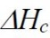
– бүркеудің осы қиысуындағы ағынның шығыны;
– 7.13-т. қар;
I_{сr,т} – бүркеудегі ағынның қауіпті орташа градиенті.
Ірге топырағының түріне байланысты бүркеуге арналған шаманы I_{сr,т}:
– майда дәнді құмдар үшін – 4;
– орташа және ірі дәнді құмдар үшін – 5; – малтатас-қытырма топырақ үшін – 6 етіп қабылдау керек.
9.6 Дренаждық құрылғылар
9.6.1 Ірі дәнді материалдан (қиыршық тас, малта тас) жасалған және лайланудан кері сүзгіш арқылы қорғалған горизонталь дренаж құралын: іргенің саз топырақтары үшін, сонымен қатар бөгеттің тұрақтылығын қамтамасыз ету үшін понурды немесе вертикаль сүзуге қарсы бүркеуді орнату жеткіліксіз болған жағдайда – құмды топырақтарда; суұрманың, рисберманың, еңістерді бекіту тақтайшаларының астында, әсіресе пульсациялық және толқындық әсерлердің аймақтарында, бөгет іргесінде шайылатын топырақтар бар болған кезде қарастыру керек.
9.6.2 Кері сүзу мен дәнді құрамның қабаттарының санын ҚР ҚНжЕ 3.04-02 сай анықтау керек.
Горизонталь дренаждың қабатының қалыңдығын бөгеттің конструктивтік ерекшеліктерінің және өндірістік шарттардың есебімен, бірақ 20 см кем емес етіп белгілеу керек.
9.6.3 Горизонталь бөгеттен суды бұруды суұрманың дренажына немесе бөгет денесі арқылы өтетін, жанасқан немесе бөлек тірек, төменгі бьефтегі дренаждық жүйе арқылы қарастыру керек. Дренаждық жүйенің шығыс тесіктерін ағынның қалыпты тәртібі бар орындарда қарастыру және төменгі бьефтің минималдық деңгейінен төмен орналастыру керек.
9.7 Бөгеттерді есептеу
9.7.1 Жартасты емес іргелердегі бөгеттерді беріктілік пен тұрақтылыққа есептеуді 7бөлімнің және осы бөлімнің нұсқауларының есебімен жүргізу керек.
9.7.2 Жартасты емес іргелердегі бөгет табаны бойынша байланыс кернеулердің шамаларын ҚР ҚНжЕ 3.04-04 және осы бөлімнің талаптарына сай анықтау керек.
Дұрыс байланыс кернеулерін кернеу шамаларының, МПа, материалдарының кедергісінің әдістерімен есептеген кезде, бөгет секциясының іргетастық тақтайшасының бұрыштық нүктелерін мына формула бойынша анықтау керек:

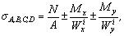
(17)
мұнда N – дұрыс күш (қысымға қарсылықтың есебімен), МНа;
А – бөгет секциясының табанының алаңы, м²;
М_{x}, M_{y} – бөгет табанының негізгі осьтеріне қатысты иілмелі сәттер, МН.м;
W_{x}, W_{y} – бөгет табанының тиісті А, В, С және D бұрыштық нүктелерінің инерцияның негізгі осьіне қатысты кедергісінің сәттерін, м³.
9.7.3 Бөгеттің діңгектерін, тіректері мен іргетастық тақтайшаларын құмды топырақтан құрылған іргеде жеке салу кезінде толық салынып біткен имараттың іргесінің реакциясы құрылыс кезеңі үшін имараттың әрбір элементі мен оны монолиттегеннен кейін имаратқа қосымшалаған жүктемелерден алынған кернеу эпюралары үшін байланыс кернеулерінің эпюраларын сомалау жолы арқылы анықталуы керек.
Саз топырақтардан құрылған бөгет іргесі үшін байланыс кернеулерін оларды уақыт бойынша қайта бөлудің есебімен анықтау керек.
9.7.4 I және II кластың бөгеттерінің секцияларын жалпы беріктілікке құрылыс механикасының немесе серпінділік теориясының српінді іргесімен бірге сызат пайда болғаннан кейін күшейтуді қайта бөлу есебімен кеңістіктік конструкциялар ретінде есептеу керек.
І және ІІ кластарының бөгеттерінің беріктілігін алдын-ала есептеуде, ал ІІІ және IV кластарының бөгеттері үшін барлық жағдайда олардың жұмыстарын 8.7.6-8.7.7 талаптарына сай көлденең (ағынның бойында) және бойлық (ағынға қарсы) бағыттарда бөлек қарастыра отырып, жақын жүргізу керек.
9.7.5 Бөгетті жалпы беріктілікке есептеудің схемасы жеке элементтердің (іргетастық тақтайша, діңгектер, суағызғыш ж.б.) жұмыстарының ерекшеліктерін және оларға қосымшаланған жергілікті жүктемелерді ескермейтін жағдайда, көрсетілген элементтерді жергілікті беріктілікке қосымша есептеу керек. Бөгеттің әртүрлі қиысуларындағы есептік күшейтуді, кернеу мен арматура санын бөгет секциясының жалпы беріктілігіне, сонымен қатар жеке элементердің жергілікті беріктілігіне есептеудің есебімен анықтау керек.
9.7.6 Көлденең бағыттағы бөгеттің жалпы беріктілігін есептеуді:
– қаттылық қабырғалары діңгектер мен жартылай діңгектер жататын қабырғалық конструкция ретіндегі суды ағызатын бөгетте;
– екі ярустық бөгетке және қораптық түрдегі конструкция ретіндегі терең су ағызатын бөгеттерде жүргізу керек.
Есептік қиысуға биіктіктегі діңгектер мен жартылай діңгектердің жартысын ғана енгізу керек. Діңгектер мен жартылай діңгектердің есептік биіктігін горизонтальға 45° бұрышпен іргетастық тақтайшамен түйісудің шеткі нүктелері арқылы өтетін еңісті жазықтықпен шектеуге жол беріледі.
Аналогтық түрде су ағызудың есептік қиысуының биіктігі де шектелуі керек.
9.7.7 Бойлық бағыттағы бөгеттің жалпы беріктілігін есептеуді:
– серпінді іргедегі арқалықтар ретінде су ағызатын бөгетте;
– екі ярустық бөгетке және серпінді іргедегі рамалық конструкция ретіндегі терең су ағызатын бөгеттерде жүргізу керек.
Су ағызу денесі мен діңгектердің және жартылай діңгектердің арасында температуралық жіктер бар болған жағдайда есептік қиысуға жіктің іргесі арқылы горизонтальға ды ғана енгізу керек. Діңгектер мен жартылай діңгектердің есептік биіктігін горизонтальға 45° бұрышпен өтетін жазықтықпен шектелген су ағызудың бөлігін ғана ендіру керек.
Бойлық бағыттағы екі ярустық бөгеттің немесе су түбіндегі су ағызғышы бар бөгеттердің секцияларының жалпы беріктілігін есептеу кезінде есептік қиысуға іргетастық тақтайшаны, су ағызудың аралық конструкцияларын, діңгектер мен жартылай діңгектерді толық қосу керек.
9.8 Анкерлік понурды есептеу
9.8.1 Ірге топырағының түріне тәуелсіз анкерлік понур мен бөгет арасында толық горизонталь жылжымалы күшті бөлуді топырақтың негізіндегі топырақтың серпінді деформациясы мен понур арматурасының және соңғы тереңдіктегі серпінді қабаттың жылжу коэффициентінің әдісі бойынша созылуының есебімен анықтау керек [9.8.1].
Жылжу коэффициентінің әдісімен анкерлік понур понурдың барлық бойында шекті тепе-теңдік жағдайы жоқ болған, яғни төмендегі шарт сақталған жағдайдағы қабылдайтын күшейтулер анықталады:

(18)
мұнда
– понур астындағы ең үлкен қатыстық кернеу, МПа;
– шекті тепе-теңдікдің жағдайына сай келетін понур астындағы қатысты кернеу,
МПа;
Р_{иа} – понурға вертикаль қысымның түсуінің қарқындылығы, МПа;

– сәйкесінше ішкі үйкеліс бұрышының есептік мәндері, град.; және ірге топырағының салыстырмалық бекітілуінің есептік мәні, МПа.
Есептерде
= 0,8
. қабылдауға жол беріледі.
9.8.2 Глотзонталь күшті эылжытудың коэффициентінің әдісі бойынша, МН, понурдың секциясы қабылдайтын, арматураның понурдың ұзындығы бойынша қиысуының ауданына бөлудің сипатына байланысты төменде аталған геометриялық пішін бойынша сәйкесінше формуласы бойынша қабылдау керек:

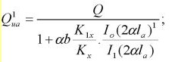

тікбұрыштың формуласы

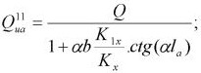

трапецияның формуласы

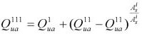

K_{x}, K_{1,x} – сәйкесінше понур және бөгеттің топырақтары үшін қозғалту кезіндегі төсемнің коэффициенттері, МН/м³; l_{а}, b – сәйкесінше понурдың ұзындығы және бөгет табанының ені, м;
I₀, I₁ – шынайы қосалқы аргументтің функцияларының бесселері;

– сәйкесінше арматураның қиысу ауданының басы мен аяғы (бөгетке жанасқан
жердегі), м²;
a – келесі формула бойынша анықталатын понур мен оның іргесінің серпінді қасиеттерін сипаттайтын шама:

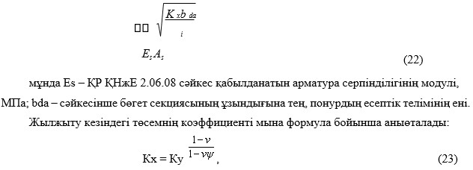

мұнда К_{у} – жылжыту кезіндегі төсемнің коэффициенті, МН/м3; v – топырақ Пуассонының коэффициенті;

– іргетас (понур немесе бөгет) табанының 12-кесте бойынша қабылданатын бөгет секциясының ұзындығына la қарай жылжитын күштің әрекетінің бағытына (la немесе b) қарай қатынасқа байланысты коэффициент.
Қысу кезіндегі төсемнің коэффициентінің К_{у} шамасын дала зерттеулерінің деректерінің есебімен анықтау керек.
9.8.3 Понур қабылдайтын горизонталь күштің шамасын бөгет тұрақтылығын шекті кедергінің жалпыландырылған күшінің есептік мәндерін анықтау кезінде жылжытуға тексерген кезде ескеру керек.
12-кесте -
коэффициентінің мәні
Іргетас табаны жақтарының (la немесе b) бөгет секциясының ұзындығына la қатынасы | коэффициенті
0,10 | 0,73
0,20 | 0,68
0,33 | 0,63
0,50 | 0,59
1,0 | 0,50
2,0 | 0,41
3,0 | 0,37
5,0 | 0,32
10 | 0,27
10 ЖАРТАСТЫ ІРГЕЛЕРДЕГІ ГРАВИТАЦИЯЛЫҚ БӨГЕТТЕР
10.1 Гравитациялық бөгеттер мен олардың элементтерін конструкциялау
10.1.1 Гравитациялық бөгеттер мен олардың элементтерін конструкциялауды 7бөлімге және осы бөлімнің нұсқауларына сай орындау керек.
10.1.2 Гравитациялық бөгеттерді жартасты іргелерде жобалау кезінде (14-сурет) техникалық мүмкіндік пен экономикалық мақсатқа сай келуді 1 б-д суреттерінде берілген бөгеттердің жеңілдетілген түрлерінің массивтік гравитациялық бөгеттерімен бірге қолдануды қарастыру керек.
Массивтік гравитациялық бөгеттер үшін ішкі аймақтарына аз цементті қатты бетонды қолдану мүмкіндігін қарастыру керек.
10.1.3 Ішінде
(мұнда l_{ch} – бөгет жотасының деңгейіндегі хорда бойынша шатқалдың ені, h – бөгеттің биіктігі) ысырмалар үшін тұрақты температуралық жіктері бар бөгеттермен бірге жартылай немесе толық монолиттенген көлденең температуралық жіктері бар немесе жіктері жоқ (кесілмеген бөгеттер) бөгеттермен қабылдау мақсатқа сай келеді.
10.1.4 Гравитациялық бөгеттің шығыс көлденең пішін жоғарғы бьефтегі судың дұрыс тірек деңгейінің белгісінде ұшы бар үшбұрыштың формасында болуы керек.
10.1.5 Сүзетін қысымға қарсылықты төмендету үшін гравитациялық бөгеттердің іргесінде, қажет болғанда – бөгет табанының жергілікті жүктемелік қуыстарында ірге дренажының құралын қарастыру керек (15-суретті қар.). Кеңейтілген жіктері бар бөгеттерде жіктің қуысы бөгет секциясының енінің жартысынан аспауы керек.
10.1.6 Бөгеттің іргесі сүзудің орташа
м/тәу коэффициентімен құрылған жағдайларда, бөгеттің жерастылық пішінінің құрамында сүзуге қарсы құрылғыларды (цементтік бүркеу, понур) және дренажды қарастыру керек. Бұл жерде бөгеттің ағындық шегінен цементтелген оське дейінгі қашықтық, әдетте, егер бөгеттің пішіні цементтелген бүркеу мен дренаждан ғана тұратын болса, (0,05-0,1) b (мұнда b – бөгет табанының ені) болуы керек.
Дренаждық және цементтелген ұңғымалардың арасындағы қашықтық цементтеудің радиусынан артық емес және 4 м кем емес болуы керек.
Понурды қолдану мен бұл жағдайда цементтелген бүркеуді орналастыружы сүзу зерттеулерінің нәтижелерімен және беріктілік есептерімен негіздеу керек.
Бөгеттің іргесін құрайтын топырақтар су сіңірмейтін немесе әлсіз су сіңіретін (К < 0,1 м/тәу) болған жағдайда, жерастылық пішіннің құрамына дренажбен бірге цементтелген бүркеуді қосу сүзу зерттеулерінің нәтижелерімен негізделуі керек. Егер цементтелген бүркеудің құрылғысы қарастырылмаған болса, онда бөгет байланысының аймағын іргемен цементтеп бекіту қажеттілігі қарастырылуы керек.
10.1.7 Жартасты іргелердегі ірі ажырататын бұзылыстарды қалаудың тереңдігін бөгеттің кернелген күйін іргенің біртексіздігінің есебімен (бұл жерде 10.2.7-т. бойынша тұрақтылық шарттары орындалуы керек) есептеудің нәтижелері, сонымен қатар арнайы зерттеулер бойынша анықталуы керек.
10.1.8 Жартылай жартасты іргелерді бөгеттердің іргелерін жобалау жартасты топырақтардан құрылған іргелердегі бөгеттерге есептелінген сияқты орындалады, бірақ мұндай бөгеттердің есептерінде жартылай жартастардың тиісті сипаттары енгізілуі керек.
10.1.9 Барлық кластың су ағызатын гравитациялық бөгеттерінің бьефтерінің жанасуының негізгі схемалары имараттың биіктігі мен ысырманың еніне байланысты 13кесте бойынша қабылданады.
10.1.10 Биіктігі 40 м асатын І және ІІ кластың бөгеттеріне арналған суұрманың конструкциясын гидравликалық есептер мен эксперименталдық зерттеулердің нәтижелерімен негіздеу керек; биіктігі 40 м дейінгі барлық кластың бөгеттерінің суұрмасын гидравликалық есептер мен аналогтардың нәтижелерінің негізінде жобалауға жол беріледі.
Шайылатын формадағы суұрмалық қабырғаларды, суұрмалық құдықтарды немесе эрозиясы жоқ сөндіргіштерді биіктігі 25 м асатын І, ІІ және ІІІ кластың бөгеттеріне арналған энергия сөндіргіштер ретінде қолдануға болады. Биіктігі 25 м дейінгі барлық кластың бөгеттері үшін 9.1.12-т. көрсетілген сөндіргіштерді қолдануға жол беріледі.
Суұрма тақтайшасының қалыңдығын кішірейту үшін:
– бөгеттің биіктігіне тәуелсіз, тақтайшалардың іргеге қарай анкерлік бекітпесін;
– дренаждық құдықтардың тақтайшасындағы құрылғыны – биіктігі 25 м дейін, ал гидравликалық негіздеу кезінде – биіктігі 40 м дейінгі бөгеттер үшін қарастыру керек.
10.1.11 Бөгет пен іргенің байланыс маңындағы аймағында кернеулі жағдайды жақсарту және температуралық сызат пайда болуды болдырмау үшін жіктерінде тыңыздауы бар жоғарғы шектің жағынан бір немесе бірнеше горизонталь жік-кескінді қарастыру керек.

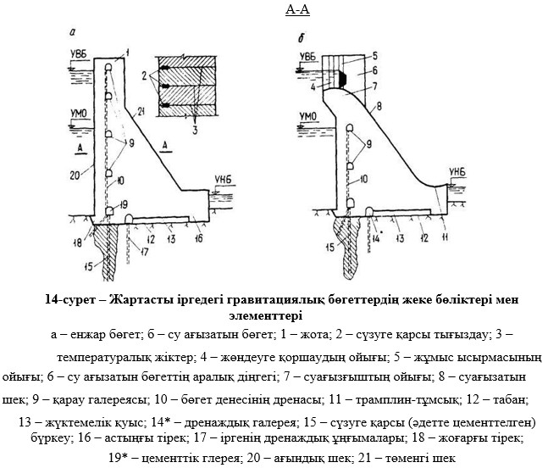

ЕСКЕРТПЕ Цементтелген бүркеу мен бір галереядағы дренажды құруға жол беріледі.
13-кесте – Бьефтердің түйісуінің схемалары
Ысырманың қатысты ені | Бөгеттің ені, м | Бьефтердің жанасу схемасы
lch/h > 3 | 40 дейін | Су түбіндегі гидравликалық секірме Батырылмаған үстіңгі секірме*
 | 40 жоғары | Ағысты трамплин-тұмсықтармен дақтыру
lch/h < 3 | кез-келген | Су түбіндегі гидравликалық секірме
* Бьефтерді биіктігі 40 м асатын бөгеттер үшін батырылмаған үстіңгі секірме көмегімен жанастыруға гидравликалық негіздеу кезінде жол беріледі
10.2 Гравитациялық бөгеттерді есептеу
10.2.1 Гравитациялық бөгеттер мен олардың элементтерін беріктілікке, тұрақтылық пен сызат тұрақтылығына, сонымен қатар оның темірбетон конструкцияларын сызатты ашуға есептеуді ҚНжЕ 2.06-.08, ҚР ҚНжЕ 3.04-04, 8-бөлімнің талаптарына және осы бөлімнің нұсқауларына сай орындау керек
10.2.2 Жазық тұрақты көлденең жіктері бар кесілген конструкциялық гравитациялық бөгеттерді тұрақтылық пен беріктілікке есептеуге бір секцияны жеке немесе бөгеттің шартты түрде кесілген 1 м қарастыра отырып, жазық тапсырманың схемасы бойынша жүргізу керек. Бөгеттің кернелген күйін оларды салу ерекшелігі мен статикалық жұмыстың есебімен секцияның әрбір түріне (енжарлы, су ағызатын, станциялық) жеке анықтау керек.
Кесілмеген бөгеттердің тұрақтылығын есептеуді имарат үшін жалпы жүргізуге жол беріледі. Кесілмеген бөгеттердің беріктілігін есептеуді 8-бөлімнің нұсқауларына, сонымен қатар серпінділік теориясының көлемдік тапсырмасын шешу әдістеріне сәйкес аркалық бөгеттердің есептеріне аналогтық түрде жүргізу жол беріледі.
Күрделі кеңістіктің жағдайларда (ысырманың симметриясыздығы, іргенің қолданыстағы жүктемелері мен реакциялары, оның ішінде жағалық тіректерден) жұмыс істейтін кесілмеген бөгеттердің кернелген күйін кеңістіктік тапсырмалар үшін анықтайтын эксперименталдық немесе есептік әдістермен анықтау керек.
10.2.3 Бетон гравитациялық бөгеттердің жалпы беріктілігін есептеу, әдетте, негізгі және ерекше үйлесімдердің жүктемелері мен әсерлері үшін толық құрамда орындалады.
Биіктігі 60 м асатын негізгі және ерекше үйлесімдердің жүктемелері мен әсерлері үшін қысқартылған құрамда есептеуге – жобалаудың бастапқы сатысында, ал биіктігі 60 м кіші бөгеттер үшін – жобалаудың барлық кезеңінің ішінде есептеуге жол беріледі.
10.2.4 Жүктемелер мен әсерлер үшін толық құрамда бөгеттерді есептеуде 8.1.2-8.1.5 нұсқауларына сәйкес жүктемелер мен әсерлер ескеріледі. Бұл жерде:
– температуралық әсер ретінде бетонның қатыуының бастапқы тәртібінің есебімен анықталған имараттың температуралық күйінің, құрылыс жіктерінің түйісу температурасының, бетон қалаудың орташа-көп жылдық пайдалануға беру температурасына дейін толық сууының, сыртқы ауа мен су қоймасындағы судың тмпературалырының маусымдық өзгеруі және имараттың пайдалануға беру жылытқышының бар болуы (егер жылытқыш қарастырылған болса) қарастырылады;
– бөгет денесі мен іргедегі сүзілетін судың күшпен әсер етуі 8.1.13 нұсқауларына сай көлемдік және үстіңгі күштер түрінде қабылданады;
– сейсмикалық әсерлер статикалық әсерлерге имаратты есептеуде қабылданған схемалауға сай есептеудің екі немесе үш өлшемдік схемалары үшін анықталады.
Пайдалануға беру кезеңінің жүктемелері мен әсерлерінің толық құрамын негіздеу кезінде бөгеттің жоғарғы шегінің бетонының ісіп әсер етуін енгізуге жол беріледі.
10.2.5 Бөгеттердің жалпы тұрақтылығын жүктемелер мен әсерлердің толық құрамына есептеуді:
1) оның сууы орташа-көп жылдық пайдалануға беру температурасына дейін жете қоймаған, соғылған имараттың пайдалануға берудің алғашқы кезеңі үшін;
2) ол орташа-көп жылдық температураға дейін суыған, имараттың пайдалануға берудің белгіленген кезеңі үшін жүргізу керек.
Екі жағдайдада бөгеттің жалпы тұрақтылығын тексеру шарттары, әдетте, ақпан және тамыз айлары үшін орындалады.
10.2.6 Бөгеттерді пайдалануға беру кезеңінің жүктемелері мен әсерлерінің толық құрамына есептеу имараттың астыңғы шектерінде құрылыс жіктерінің ашылу мүмкіндігінің есебімен орындалады.
Астыңғы шекте жіктердің ашылу тереңдігі 8.1.11 нұсқауларына сай есеппен анықталады.
Бөгеттің жоғарғы шегіндегі, сонымен қатар имарат іргесіндегі материал тұтас етіп қабылданады, ал бөгеттің үстіңгі шегінде жіктердің ашылу мүмкіндігі, байланыс қиысуын қоса, созылу аймағының тиісті шекті тереңдіктеріне сәйкес келетін мақсаттың өлшемдерінде жанама түрде ескеріледі.
10.2.7 Пайдалануға беру кезеңінің жүктемелері мен әсерлерінің толық құрамына есептелінген гравитациялық бөгеттерінің тұрақтылық шарттарын 14-кесте бойынша қабылдау керек, мұнда

– 8.1.13 сәйкес қабылданатын коэффициенттер;
– максималдық негізгі қысатын кернеулер, МПа; R_{b} – бетонның қысуға есептік кедергісі, МПа; b – бөгеттің ірге бойынша ені, м; b_{d} – есептік горизонталь қиысудың ені, м;
d_{t} – бөгет денесіндегі және байланыс қиысуындағы горизонталь қиысулардағы созылу аймағының тереңдігі, бөгеттің жоғарғы шегінде бетонның созуға деген жұмысының барысында анықталады, м; t – бөгет осьі бағытындағы секцияның өлшемі, м;
t₁ – кеңейтілген жіктер шегіндегі секция қабырғасының қалыңдығы
(контрфорстардың қалыңдығы), м; b_{h} – бүйір қиысу бойынша кеңейтілген жіктері бар секцияның ауыздығының
қалыңдығы, м; а1 – жоғарғы шектен бөгет денесінің дренажына дейінгі қашықтық, м; а2 – бөгеттің жоғарғы шегінен цементтелген бүркеудің осьіне дейінгі қашықтық, м;
а3 – бөгеттің жоғарғы шегінен іргенің дренаждық ұңғымаларының бірінші қатарына дейінгі қашықтық, м:

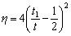
- өлшемсіз коэффициент.
10.2.8 Бөгет тұрақтылығын жүктемелер мен әсерлердің қысқартылған құрамына есептеуде температуралық әсерлер қарастырылмайды, ал сейсмикалық әсерлер имаратты бір өлшемдік (консольдік) схема бойынша есептеу жағдайына арналған сызықтықспектральдік теория бойынша анықталады, бұл жерде сүзілетін судың күшпен әсер етуі бетон-жартас байланысында қосымшаланған қысуға қарсы күш түрінде ғана ескеріледі.
Бөгеттің орналасқан ауданындағы сыртқы ауаның температурасының маусымдық тербелістерінің амплитудасы 17°С асқан жағдайда, ауа температурасының көрсетілген ықпалы бойынша имараттың астыңғы шегіндегі құрылыс жіктерін ашу есебінен бөгет денесінің есептік горизонталь қиысуының немесе оның табанында енін кішірейтуді ескеру керек.
Сыртқы ауаның температурасының маусымдық тербелістерінің амплитудасы 17°С асатын аудандарға салынатын, биіктігі 60 м дейінгі барлық кластардың бөгеттерінің имараттарының материал сыйымдылығын төмендету мақсатында 14-кестеде берілген беріктілік жағдайының орындалуын қамтамасыз ете отырып, жүктемелер мен әсерлердің толық құрамына серпінділік теориясының әдістерін есептеу керек.
10.2.9 Кернеудің пайдалануға беру кезеңіндегі жүктемелері мен әсерлерін қысқаруға бөгеттің тұрақтылығын есептеуде материалдардың кедергісінің әдістерімен анықтайды, бұл жерде имараттың үстіңгі және астыңғы шектеріндегі кернеулердің мәндерін, МПа,
(15-сурет) төмендегі формулалар бойынша анықтау керек:

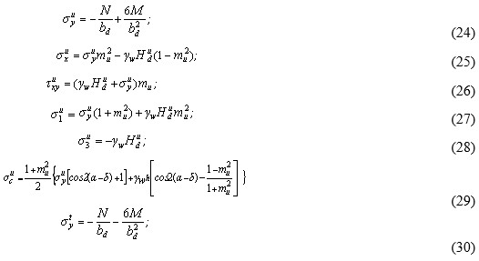

14-кесте – Созу аймағының тереңдігі

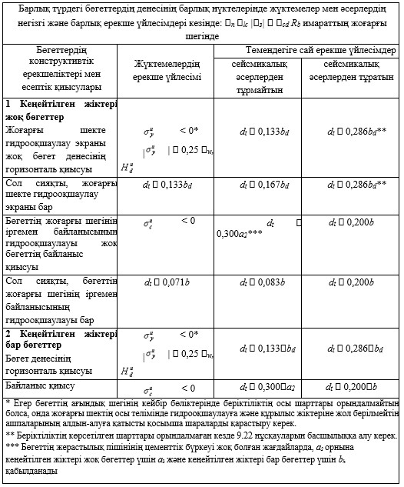

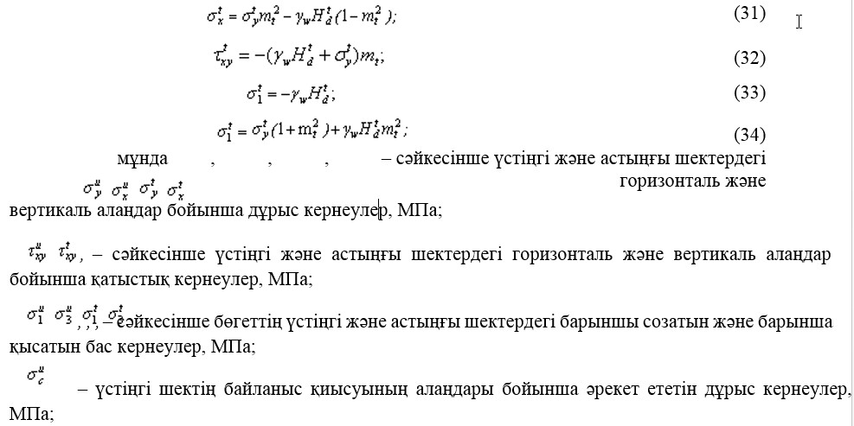

М – есептік қиысудан жоғарғы бөгетке осы қиысудың ауртпалық орталығына қатысты қосымшаланған күштердің сәті, МН.м;
N – есептік қиысудан жоғары бөгетке әркет ететін барлық күштердің есептік қиысуына дұрыс проекциясының сомасына тең дұрыс күш, МН; b_{d} – есептік қиысудың ені, м;
y_{w} – судың салыстырмалық салмағы, МН/м³;
, h – сәйкесінше жоғарғы және төменгі бьефтердің жағынан есептік қиысудың
үстіндегі ағындар мен жоғарғы бьеф жақтағы жоғарғы шектің байланыс қиысудың үстіндегі ағын, м; m_{u}, m_{t} – сәйкесінше есептік қиысудың деңгейіндегі үстіңгі және астыңғы шектердің еңістері;

– бөгеттің ағындық шегінің жазықтығы мен вертикаль жазықтығының арасындағы бұрыш, град;
– бөгет табанының жазықтығы мен горизонталь жазықтықтың арасындағы бұрыш, град.
Берілген формулаларда созатын күштер мен кернеулер "плюс" таңбасымен, қысатын күштер мен кернеулер "минус" таңбасымен; сағат тілі бойынша иілетін сәті "плюс" таңбасымен, сағат тілінен кері сәт "минус" таңбасымен қабылданған.
10.2.10 Пайдалануға беру кезеңіндегі жүктемелері мен әсерлердің қысқартылған құрамына есептелінген гравитациялық бөгеттердің беріктілік шарттары (15-сурет) 14кесте бойынша қабылданады, мұнда

– 7.20-т. қар.
10.2.11 Гравитациялық бөгеттердің жалпы тұрақтылығын сейсмикалық әсерлерден тұратын ерекше үйлесімдерге есептеген жағдайда, бөгет денесінің жоғарғы шегіндегі созылған аймақтың d_{t} тереңдігі оның 0,286 b_{d} шекті мәнінен асатын:
- 0,286 < d_{t} < 0,320 b_{d} кезінде – бетонның бөгеттің жоғарғы шегіндегі созылуға жұмысының есебісіз кернеудің
_{з} мәндерін анықтаумен
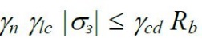
шарты бойынша қиысудағы имараттың тұрақтылығын бағалау;
- d_{t} > 0,320 b_{d} кезінде – бөгет денесінің қиысуын темірбетонды деп қарастырып және бетонның қысылған аймағының тұрақтылығын
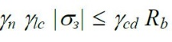
шарты бойынша қамтамасыз ету арқылы имараттың жоғарғы шегін арматуралау керек.
Жүктемелер мен әсерлердің қысқартылған құрамына материалдың кедергі әдісімен есептелінетін бөгеттер үшін имараттың төменгі шегіндегі максималдық негізгі қысатын кернеулерді мына формула бойынша анықтауға жол беріледі:

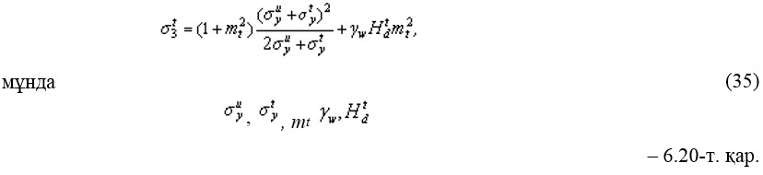

Сейсмикалық әсерлерде бөгеттік кернелген күйін жеңілдету және имараттың жоғарғы шегіндегі арматураның санын азайту үшін конструктивтік шараларды, оның ішінде бөгет ауыздығының массасын азайтуды да қарастыру керек.
10.2.12 Тұрақтылық жағдайын 13 және 14-кестелерінде берілген саннан таңдау кезінде жоғарғы шектің гидрооқшаулауының бар болуы, егер гидрооқшаулау экранды сыртқы механикалық бұзылыстардан қорғау немесе оны жөндеу мүмкіндігі қарастырылған, ал бөгет денесінің дренажы тікелей экранның артында қарастырылған болса, ескеріледі; гидрооқшаулау байланысының бар болуы, егер понурдың ұзындығы 0,166 h кем емес болса, ал бөгеттің ағындық шегі понурға табанның 0,166 b немесе 2a₁ кем емес биіктігіне жанасқан сүзуге қарсы экранмен қорғалған болса, қарастырылады.

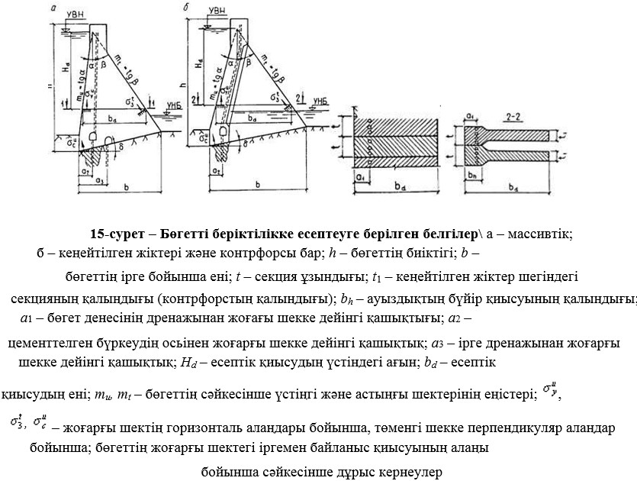

10.2.13 Бөгеттің денесіндегі тесіктердің, ойықтар мен қуыстардың бойындағы жергілікті кернеулер серпінділік теориясының әдісімен немесе эксперименталдық зерттеулердің нәтижелері бойынша анықталады.
Ойықтардың кіріс бұрыштарындағы кернеулердің концентрациясы бөгет денесін беріктілікке бағалау мен арматура санын белгілеуде ескерілмейді.
10.2.14 Бөгеттің жоғарғы және тереңдіктегі су ағызатын ойықтарын жобалаған кезде ысырманың тірек конструкцияларының (ойықтардың, консольдерді ж.с.с.) беріктілігін есептеу керек. Осы конструкциялардың беріктілігін есептеуді болат тірек бөлшектері мен бетон іргенің бірлескен жұмысының есебімен серпінділік теориясының әдістерімен орындау керек.
2500 кН/м асатын ойықтың тірек рельсіне жүктемелердің қарқындылығы кезінде ойық конструкцияларының беріктілігін есептегеннен басқа осы конструкциялардың модельдерінде эксперименталдық зерттеулерді орындауға кеңес беріледі.
10.2.15 Гравитациялық бөгеттерді жылжудың тұрақтығына есептеу ҚР ҚНжЕ 3.0404 сай орындалады. Бөгеттің тұрақтылығын имараттың іргемен байланысы бойынша да, сонымен қатар бөгет табанынан толық немесе жартылай төмен өтетін және іргеде әлсіз қатпарлардың, сызаттардың, шаю аймақтарының, қандай да бір имараттың бөгетінің төменгі бьефтерінде орналастырудың бар екендігімен анықталатын жылжудың басқа ықтимал есептік беті бойынша қарастыру керек.
Жылжуға тұрақтылыққа есептеумен бірге іргенің бөгеттің астыңғы шек аймағындағы қирауының шекті бұрылысының схемасы бойынша тұрақтылықты да қарастыру керек.
Жылжуға төмендетілген сипаттары бар бетоннан жасалған имараттар үшін, оның ішінде оралған бетоннан салынған немесе горизонталь құрылыс жіктері арнайы өңдеуден өтпеген бөгеттер үшін де, құрылыс жіктері бойынша жылжуға тұрақтылықты тексеру керек.
10.2.16 Бөгеттің тұрақтылығын тексеру кезінде оның ГЭС ғимаратының бірлескен жұмысын немесе бөгетке төменгі бьеф жақтан тікелей түйіскен басқа массивтік имараттардың жұмыстарын ескеру керек. Станция ғимаратына немесе басқа имаратқа өтетін ортақ жылжитын күшейтудің үлесі бөгет пен оған түйіскен имараттың байланысының кернеулі күйінің есебімен анықталады.
Станция ғимараты үшін жылжитын күшейтуді анықтауға қатысты есептік схемада станция ғимаратының бөгеттің астыңғы шегімен жанасу конструкциясын ескеру керек. Биіктігі 60 м асатын І және ІІ кластың имараттары үшін күрделі инженерлік-геологиялық жағдайлар кезінде есепке қосымша, әдетте, модельдерге зерттеу жүргізу керек.
10.2.17 Кесілмеген бөгеттердің тұрақтылығын есебін барлық имарат үшін де, сонымен қатар іргенің геологиялық құрылысының біртексіздігіне байланысты анықталатын оның жеке бөліктері үшін, конструкция ерекшелігі мен бөгетті салудың шарттары үшін орындау керек. Есептерде жылжудың имаратпен бірге және жартасты іргенің бөліктерінің мүмкіндігін, сонымен қатар жағалық тіректердің реакциясын да ескеру керек.
10.2.18 Бөгеттерді құрылыс кезеңіндегі жүктемелер мен әсерлерге есептеу кезінде бөгет денесінің барлық нүктелерінде төмендегідей беріктілік шарттары орындалуы керек:

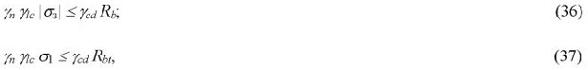
мұнда
_{yn}, y_{lc}, y_{cd} – 8.1.13-т. нұсқауларына сай анықталатын коэффициенттер;
– 9.18-т. қар;
– максималдық негізгі созылатын кернеу, МПа; R_{bt} – бетонның созылуға есептік кедергісі, МПа.
Құрылыс салудың барлық кезеңдерінде бөгеттің жеке элементтерінің (көбінесе бағандардың) жылжу мен сілкінуге тұрақтылығы қамтамасыз етілуі керек.
Бөгеттерді кезек бойынша салған кезде оның беріктілігі, әдетте, кезек арасында құрылыстық жіктерді монолиттеусіз қамтамасыз етілуі керек.
10.2.19 Барлық кластың бөгеттерін сызаттың пайда болуына есептеу пайдалануға беру кезеңінде сыртқа ауаның температуралық әсеріне ұшыраған барлық бетон беттер үшін, сонымен қатар құрылыс кезеңіндегі температуралық әсерлерге бетондау блоктары үшін орындалады.
Сызатқа тұрақтылықты есептеу жіңішке қирау механизмінің әдістерін қолданумен және ірі масштабтық үлгілерді сынау жолымен алынған бетон сипаттарын пайдаланумен орындалады. І және ІІ кластың бөгеттері үшін – жобалаудың бастапқы сатысында, ал ІІІ және IV кластарының бөгеттері үшін – жобалаудың барлық кезеңінде бетон конструкциялардың температуралық әсерлер кезіндегі сызатқа тұрақтылығын бағалауды ҚР ҚН....2014 "Гидротехникалық имараттардың бетон және темірбетон конструкциялары" сай жүргізуге жол беріледі.
Бөгеттің астыңғы шектерінде жіктерді ашу тереңдігін анықтаған кезде қатырылған бетонға арналған сызықтық кеңейту коэффициентін есепке алуға жол беріледі.
11 ЖАРТАСТЫ ІРГЕЛЕРДЕГІ КОНТРФОРСТЫҚ БӨГЕТТЕР
11.1 Контрфорстық бөгеттер мен олардың элементтерін конструкциялау
11.1.1 Контрфорстық бөгеттер мен олардың элементтерін конструкциялауды 6бөлімнің және осы бөлімнің нұсқауларының есебімен орындау керек.
11.1.2 Контрфорстық бөгеттің түрін таңдаған кезде массивті-контрфорстық бөгеттерді (16-сурет) таңдаған дұрыс.
Жазық жабыны бар бөгеттерді биіктігі 50 м аспайтындай етіп жобалау керек.
11.1.3 Массивтік-контфорстық бөгеттердің жоғарғы ауыздықтарын, әдетте, жазық ағындық шекпен жобалау керек; ауыздық денесінде дренаж қарастырылуы керек.
Көп аркалық бөгеттердің ағындық жабындарын контрфорстың ауыздығымен қатты қосылған тақтайшалар түрінде кескінді емес етіп жобалау керек.
Жазық ағындық жабындарды, әдетте, контрфорстың ауыздығына еркін түйіскен тақтайша түрінде кескінді етіп жобалау керек.
Контрфорстық бөгеттердің ағындық жабынының қалыңдығы беріктілікті қамтамасыз ету шартынан, рұқсатты шегі бар сүзу ағысының ағынының градиентін шектеуден, сүзуге қарсы құрылғыларды орналастырудан анықталуы керек. Бұл жерде ағындық жабынның қалыңдығын биіктік бойынша жоғарғы шектің үздіксіз кескінін сақтаумен қабылдауға жол беріледі.
11.1.4 Беткі су ағызғышты құру немесе констрфорстардың арасында дұрыс температураны қатамасыз ету қажет болған жағдайда астыңғы жабынның құрылғысын қарастыру керек.
Астыңғы жабында гидроэлектрстанцияның ағындық су таратқышға қолдау көрсету үшін де пайдалануға жол беріледі.
11.1.5 Контрфорстың t₁ қалыңдығы:
– массивтік-констрфорстық бөгеттер үшін t₁ = (0,25 - 0,50) t, мұнда t – бөгет осьі бағытындағы секцияның өлшемі;
– аркалық немесе жабық жабыны бар бөгеттер үшін t₁ = (0,15 - 0,25) t, бірақ 0,06 а_{cd} кем емес, мұнда аcd – есептік қиысудың бөгет жотасына дейінгі қашықтығы, етіп белгілеу керек.
Көрсетілген талаптар орындалған кезде, контрфорстардың бойлық майысуға тұрақтылығын жүргізбеуге жол беріледі.

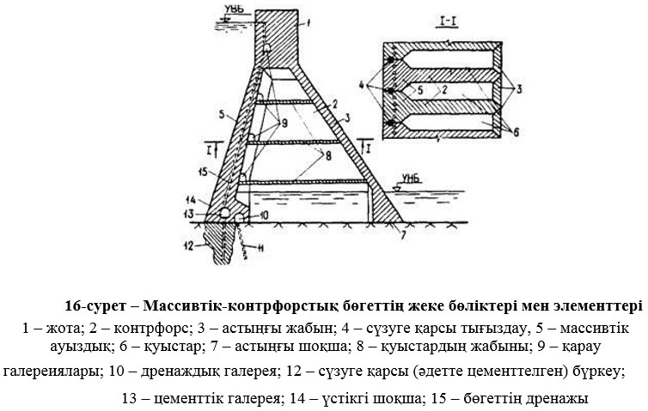

11.1.6 Сейсмикалық аудандарда орналасқан контрфорстық бөгеттер үшін, жергілікті жағдайға байланысты, ағыға көлденең бағытта имараттың қаттылығын ұлғайтатын конструктивтік шешімдерді: қаттылық арқылқтары мен қабырғалары, контфорстарды жұптап монолиттеу ж.б. қарастыру керек.
11.1.7 Контрфорстық бөгеттердегі цементтелген бүркеуге, егер іргені құрайтын жыныстар су сіңірмейтін немесе әлсіз су сіңіретін (К < 0,1 м/тәу) болған жағдайда, арнайы негізделген кезде ғана жол беріледі.
Цементтелген бүркеу құрылғысынан бас тартқан жағдайда бөгет байланысының цементтелуін имараттың жоғарғы шегінің аймағында іргемен қарастыру керек.
Контрфорстық бөгеттің жерастылық пішінінің құрамына ірге дренажын қосу сүзу зерттеулерімен негізделген болуы керек.
11.1.8 I және II класының бөгеттері үшін сүзуге қарсы бүркеуді орнату үшін ағындық жабынның астыңғы бөлігінде цементтелген галереяны қарастыру керек. III және IV кластарының бөгеттерінің жобаларымен, жеке жағдайларда ІІ класының бөгеттері үшін де цементтелген бүркеуді контрфорстар арасындағы қуыстан тікелей, цементтелген галерея құрылғысыз орындау мүмкіндігі қарастырлады.
11.1.9 Бөгеттің контрфорстарының кескіндерін құрылыс жіктерімен жобалау кезінде цементтелген, және көлемдік бетон жіктерді қолдану мүмкіндігін қарастыру керк.
11.1.10 Контрфорстың бөгеттер үшін су ағызғыштарды гравитациялық бөгеттерге сияқты 11.1.9-т. сай бьефтерді жанастыру схемалары бойынша жобалауға жол беріледі.
Контрфорстардың шегінде орналасқан су ағызғыштар үшін төменгі бьефтегі ағыстың ауданы бойынша ағынды бөлуге арналған трамплин-тұмсықтарды қарастыру керек.
Ағатын шығындарды жіберу үшін пайдаланылатын контрфорстық бөгеттердің төменгі жабындары кавитациялық әсерлердің және құйылатын ағыстандар түсетін пуслсациялық жүктемелердің есебімен жобалануы керек.
11.1.11 Контрфорстық бөгеттердің суұрмаларының конструкциясын жобалау 11.1.10-т. сай орындалуы керек
11.1.12 Судың құрылыстық шығындары контрфорстардың арасындағы қуыстардан шыққан жағдайда, іргені құрайтын жартасты топырақтардың беріктілігіне байланысты, контрфорстардың арасындағы іргелердің бетін бетонмен бекіту қажеттілігін қарастыру керек. Бұл жерде бетон бекітпеде дренаждық құдықтардың құралын қарастыру керек.
11.2 Контрфорстық бөгеттерді есептеу
11.2.1 Контрфорстық бөгеттер мен олардың элементтерін беріктілікке, тұрақтылық пен сызат тұрақтылығына, сонымен қатар темірбетон конструкцияларды – сызатты ашуға есептеуді ҚНжЕ 2.06.08, ҚР ҚНжЕ 3.04-04, 8-бөлімнің талаптарына және осы бөлімнің нұсқауларына сай орындау керек.
11.2.2 Контрфорстық бөгеттерді жобалаған кезде контрфорстарды олардың ағыстың бойлық және көлденең жұмысы кезінде жалпы беріктілікке, сонымен қатар ағындық жабындарды есептеу керек.
11.2.3 Контрфорстарды ағынның бойында жалпы тұрақтылыққа есептеген кезде (17сурет):
массивтік-контрфорстық бөгеттер үшін – жеке тұрған секцияны; контрфорспен монолитті қосылған кесілмеген ағыстық жабыны бар бөгеттер үшін – контрфорстың әр жағынан аралықтың жартысының шегінде ағындық жабынның жанасқан контрфорсты; кесілген ағындық жабыны бар бөгеттер үшін – жеке тұрған контрфорсты қарастыру керек.
11.2.4 Контрфорстардың жалпы беріктілігін есептеу, әдетте, жүктемелер мен әсерлердің толық құрамына негізгі және ерекше үйлесіміне орындалады.
Жүктемелер мен әсерлердің негізгі және ерекше үйлесімінің қысқартылған құрамына биіктігі 60 м асатын – жобалаудың бастапқы сатысында және биіктігі 60 м кем – жобалаудың барлық кезеңінде бөгеттің контрфорстарын есептеуге жол беріледі.
11.2.5 Олардың толық құрамы бойынша ескерілетін жүктемелер мен әсерлер 8.1.2-
8.1.5 тармақшаларына сай анықталады.
11.2.6 Пайдалануға беру кезеңіндегі жүктемелердің толық құрамындағы констрфорстарды есептеу 15 кесте бойынша қабылданады,

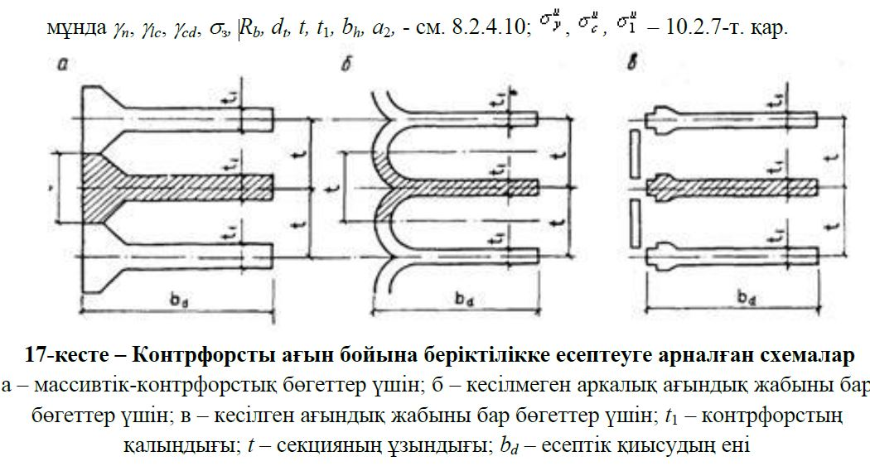

11.2.7 Олардың қысқартылған құрамы бойынша есептеуде ескерілетін жүктемелер мен әсерлер 10.2.8-т. сай анықталады. Бұл жерде контрфорстың есептік горизонталь қиысуларының азаюын немесе оның табаны бойынша сыртқы ауасының температурасының маусымдық тербелістерінің амплитудасы 17°С асатын аудандарда бөгеттерді салу кезіндегі оның табаны бойынша азаюын ескеру керек.
Сыртқы ауасының температурасының маусымдық тербелістерінің амплитудасы 17°С асатын аудандарда салынған, биіктігі 60 м дейінгі барлық кластың бөгеттерін 15кестеде берілген беріктілік шартының орындалуын қамтамасыз ете отырып, жүктемелер мен әсерлердің толық құрамына серпінділік теориясының әдісімен есептеу керек.
11.2.8 Контрфорстың беріктілігін жүктемелер мен әсерлердің қысқартылған құрамына есептеген кезде кернеулерді материалдардың кедергісінің әдісімен анықтау керек. Бұл жерде жоғарғы және төменгі шектердегі контрфорстың горизонталь қиысуларындағы дұрыс кернеулердің мәндерін, , МПа, төмендегі формулалар бойынша бөгеттің жеке бөліктерінде бетонның серпінділік модулінің шамаларының есебімен анықтау керек:

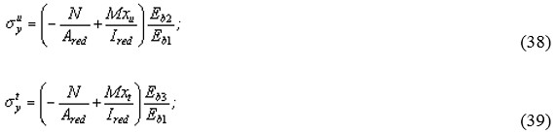

мұнда A_{red}, I_{red} – сәйкесінше, контрфорстың горизонталь қиысуында берілген аудан,
м², мен инерция сәті, м⁴; x_{u}, x_{t} – контрфорстың горизонталь қиысуында берілген ауыртпалық орталығынан
сәйкесінше жоғарғы және төменгі шекке дейінгі қашықтық, м;
E_{b1}, E_{b2}, E_{b3}, – 8.17, 8.18 тармақшаларына сай қабылданған, сәйкесінше контрфорстың, жоғарғы және астыңғы ауыздықтардың бетон серпінділігіндегі модульдер, МПа;
N, М – 10.2.9 қар. Контрфорстың берілген қиысуларының өлшемдері (18-сурет):
– контрфорстың берілген және қолданыстағы қиысу кезінде ағын бойындағы
бағытта тең;
– контрфорстың берілген қиысудағы өлшемдері ағынға көлденең бағытта төменде берілген формула бойынша анықталады деген шарттарынан анықталады:
t_{i,red} =
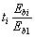
, (40)
мұнда t_{i} және Еb1 – сәйкесіншк контрфорстың жеке бөліктерінің қалыңдығы, м және
бетон серпінділігінің модулі, МПа.
(38) және (39) формулаларында созатын күштер мен кернеулер "плюс" таңбасымен, қысатын күштер мен кернеулер "минус" таңбасымен; сағат тілі бойынша иілетін сәті "плюс" таңбасымен, сағат тілінен кері сәт "минус" таңбасымен қабылданған.
11.2.9 Пайдалануға беру кезеңіндегі жүктемелері мен әсерлердің қысқартылған құрамына есептелінген бөгеттердің контрфорстарының беріктілік шарттары 15-кестеде берілген, мұнда

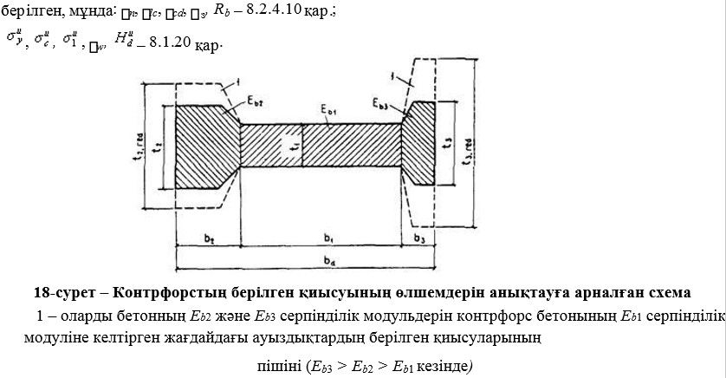

15-кесте – Бөгеттердің беріктілігінің шарттары
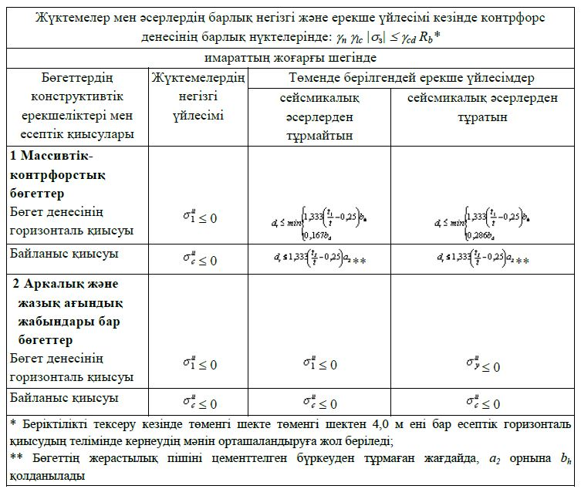

11.2.10 Контрфорстық бөгеттің класы мен биіктігіне байланысты ағындық жабындарды беріктілікке есептеуді контрфорсттардың беріктілігін есептеген жүктемелер мен үйлесімдерге орындау керек.
Массивтік-контрфорстық бөгеттің жоғарғы ауыздығын беріктілікке есептеген кезде, материалдардың кедергісі әдісі оның контрфорсқа жанасқан теліміндегі ауыздыққа ауыздыққа түсетін ішкі жүктемені толықтыратын бірқалыпты бөлінген дұрыс күштер жанастырылады; серпінділік теориясының әдістерімен есептеген кезде ауыздық контрфорстың денесіне қатты қағылған болып қарастырылады.
Аркалық ағындық жабынды материалдардың кедергісінің әдісімен беріктілікке есептеу кезінде контрфорстарға қатты қаланған бір аралықты арка, ал серпінділік теориясымен есептеген кезде – контрфорстарға қаланған бір аралықты цилиндр қабықша қарастырылады.
Жазық ағындық жабындарды материалдардың кедергіге әдісімен есептеген кезде контрфорсқа еркін тірелген арқалық бір аралықты етіп, ал серпінділік теориясының әдісімен есептеген кезде – еркін тірелген тақтайша бір аралықты етіп қабылдау керек.
11.2.11 Массивтік-контрфорстық бөгеттің жоғарғы ауыздығын беріктілікке есептеген кезде имараттың биіктігіне тәуелсіз, ауыздықтың барлық нүктелерінде беріктіліктің төмендегідей шарттары орындалуы керек:
сейсмикалық әсерлерден тұрмайтын жүктемелер мен әсерлердің негізгі және ерекше үйлесіміне есептеген кезде:

(41)
(42)
сейсмикалық әсерлерден тұратын жүктемелер мен әсерлердің негізгі және ерекше үйлесіміне есептеген кезде:

(43)
(44)
мұнда
– бөгеттің бойлық осьіне перпендикуляр вертикаль аудандар бойынша әрекет ететін дұрыс кернеулер, Мпа;
_{yn}, y_{lc}, y_{cd}, R_{b} – 8.2.4.10-т. қар.; R_{bt} – 10.2.17-т. қар.
Аркалық және жабық ағыстық жабындардың беріктілігінің шарттарын ҚР ҚН....2014 "Гидротехникалық имараттардың бетон және темірбетон конструкциялары" нұсқауларына сай қабылдау керек.
Бөгет оьсі бағытында созылуға сыналатын массивтік-контрфорстық бөгеттердің ауыздықтарының аймақтарында конструктивтік арматуралауды қарастыру керек.
11.2.12 Контрфорсты ағынға көлденең бағыттағы тұрақтылыққа есептеу бөгет осьінің бойына бағытталған сейсмикалық әсерлерге, және бөгеттің констрфорстарының арасында су ағызғыштар орналасқан болса, гидростатикалық жүктемеге жүргізіледі.
Бөгеттердің контрфорстары ағынға көлденең бағыттағы майысу кезінде беріктілікке есептеуде іргеге бекітілген вертикаль үшбұрышты тақтайшалар ретінде қарастырылады. Контрфорсты жүктемелер мен әсерлердің негізгі және ерекше үйлесімдеріне есептеу кезінде, сейсмикалықты қоспайтын, тақтайшаның жоғарғы және астыңғы шектерін еркін етіп қабылданады: сейсимкалық әсерден тұратын жүктемелердің ерекше үйлесіміне есептеген кезде, ал төменгі жабын бар болған кезде – тақтайшаның төменгі шегі еркін тірелген ретінде қарастырылады. Тақтайшаның қаттылығы жоғарғы және астыңғы ауыздықтардың есебімен анықталады.
Имараттың биіктігі мен класына тәуелсіз ағынның көлденең жазықтығында контрфорсты беріктілікке есептеген кезде, контрфорстың бүйір шектері үшін беріктіліктің төмендегідей шарттарын сақтау керек:
сейсмикалық әсерлерден тұрмайтын жүктемелер мен әсерлердің негізгі және ерекше
үйлесімдігіне есептеу кезінде:

(45)
сейсмикалық әсерлерден тұратын жүктемелер мен әсерлердің ерекше үйлесімдігіне
есептеу кезінде: d_{t} < 0,2 t1 (46)
мұнда y – ағын бойындағы жазықтық пен ағысқа қарсы жазықтықтағы контрфорстың беріктілігінің есебімен анықталған горизонталь алаң бойынша суммарлық дұрыс кернеулер; d_{t} – контрфорстың бүйір шегіндегі созылған кернеулердің әрекетінің аймағының
тереңдігі; t₁ – контрфорстың тереңдігі.
Ағысқа қарсы жазықтықтағы контрфорстың беріктілігінің есебінің схемаларында су ағызатын құрылғының және осы бағытта имараттың қаттылығын көтеретін басқа элементтердің конструкцияларын ескеру керек.
11.2.13 Контрфорстық бөгеттің элементтерін жергілікті беріктілікке есептеуді бөгеттің жалпы беріктілігінің есебіндегі жүктемелер мен әсерлердің үйлесімдеріне жүргізу керек.
Су ағысатын ұшты, діңгектерді, турбиндік су жолдарының су қабылдайтын тесіктерінің конструкцияларын және құрылыс пен пайдалануға берілген су ағызғыштардың элементтерін есептеу, тесік маңы мен контрфорстағы басқа ойықтардың маңындағы жергілікті кернеуді анықтау 10.2.13-т. сай орындалуы керек.
Аркалық және жазық жабындары бар бөгеттердің конртфорстарының консольдік шықпаларын жергілікті беріктілікке есептеу, сонымен қатар төменгі жабынның тақтайшаларын есептеу ҚНжЕ 2.06-08 нұсқауларына сай жүргізу керек.
11.2.14 Контрфорстың бөгеттердің тұрақтылығын есептеуді 10.2.16, 10.2.17 тармақшаларына сай жргізу керек.
Массивтік-контрфорстық бөгеттер үшін жеке тұрған секциялардың; аркалық және жазық жабындарын бар бөгеттер үшін – жеке тұрған контрфорстардың тұрақтылығын есептеуді орындау керек.
11.2.15 Жартасты іргелердегі ірі ажырататын бұзылыстарды қалаудың тереңдігін бөгеттің кернелген күйін жартасты іргемен бірге есептеудің есептеудің нәтижелері бойынша анықтау керек, бұл жерде 8.1.18-т. беріктілік шарттары орындалуы керек.
11.2.16 Құрылыс кезеңіндегі контрфорстық бөгеттер мен олардың элементтерінің беріктілігін есептеуді 10.2.19-т. сәйкес орындау керек.
11.2.17 Имараттың биіктігі тәуелсіз, барлық кластың контрфорстық бөгеттердің бетон конструкцияларын 10.2.20-т. сай температуралық әсерлерден болатын сызаттардың райда болуы бойынша есептеу керек.
12 АРКАЛЫҚ БӨГЕТТЕР
12.1 Аркалық бөгеттер мен олардың элементтерін конструкциялау
12.1.1 Аркалық бөгеттер мен олардың элементтерін конструкциялауды 6 және осы бөлімнің нұсқауларының есебімен орындау керек.
12.1.2 Жобалаудың бастапқы сатысында бөгеттің конструкциясы мен формасын есептеудің шамалас әдістерінің және аналогтардың нәтижесінде жүргізу керек.
12.1.3 Вертикаль бағыттағы аркалық бөгеттің қисығы құрылысты салу кезеңінде бөгетті салу схемасының есебімен, жіктерді монолиттеу мерзімдерімен, жоғарғы бьефтегі су деңгейінің көтерілуінің есебімен жеке тұрған секциялардың (бағандардың) тұрақтылығымен есептелінеді.
12.1.4 Аркалық бөгеттерді;
l_{ch}/h < 2 кезінде (мұнда l_{ch} – арка хордасының бөгет жотасы бойынша ұзындығы, h – бөгеттің биіктігі) және шатқалдың үш бұрышты формасында – тұрақты қалыңдықтың дөңгелек кескінінің аркасымен немесе табандағы жергілікті тығыздаумен;
2 < l_{ch}/h < 3 кезінде, трапецеидальдық немесе оған жақын шатқалдың формасында – ауыспалы қалыңдық пен қисықтықтың аркасы бар екі өлшемді қисықтықпен; l_{ch}/h > 3 кезінде – аркалық және аркалық-гравитациялық бөгеттер, бұл кезде вертикаль бағыттағы қисықтық бөгеттің оңтайлы кернеулі күйін алу шартынан таңдалады; симметриялы емес ысырмалар мен біртексіздікті іргелерде – ауыспалы қалыңдықты
дөңгелек емес кескінді аркалармен жобалау керек.
12.1.5 Аркалық бөгеттің конструкциясында бөгеттерді құрылыс жіктерімен секцияларғы бөлуді қарастыру керек, оларды су қойманы толтырар алдында монолиттеу керек. Аркалық бөгеттердің құрылыс жіктері, әдетте, вертикаль болуы және штрабқа ие болуы керек. Жіктерді монолиттеудің жүйелілігі мен түйісу температурасы бөгеттің кернелген күйінің есебімен анықталуы керек.
12.1.6 Бөгеттерді іргемен жанастыру кезінде қажетті жағдайларда:
– бетон немесе темірбетон торларды, тығындарды, қабыршақтарды немесе тұтас бетон массивтерді, цементтеуді қолдану жолымен бұзылыстарды, аспаларды, ірі сызаттарді және қуыстарды қалауды;
– бөгеттен жоғары беріктілікті сипаты бар жартасты массивтің ішіне кернеуді беруге арналған жерастылық темірбетон қабырғалардың, контрфорстардың құрылғыларын;
– алдын-ала кернелген немесе кернелмеген анкерлерді, тірек қабырғаларын немесе олардың үйлесімін қолдануды қарастыру керек.
12.1.7 Бөгеттің іргеге тірелуін бөгет аркаларына дұрыс бет бойынша қабылдау керек. Бұл жерде қажет болғанда бөгеттің пішіні бойынша тіреу жағдайын жақсартатын құралды (жағалық тіректер, ер, тығын, бөгеттің жағалық секциясының жоғарғы жағындағы монолиттелмеген құрылыс жіктері ж.б.) қарастыру керек. Арка табанын қисық сызықпен немесе полигалдық етіп қабылдауға жол беріледі.
Бөгеттің іргемен байланысындағы кернеуді азайту үшін тірек пішіні бойынша бөгетті жергілікті қалыңдату құралын қарастыру керек. Бөгеттің аркалық бөлігін шатқалдың ең жіңішке ойықты бөлігінде орналасқан тығыннан конструктивтік жікті ажырату керек.
12.1.8 Бөгетті іргемен жанасуды жобалаған кезде, бөгеттің іргемен байланысындағы созылмалы кернеулер пайда болған жағдайда:
– жоғарғы бьефтің аралық деңгейіндегі цементтелген жік-кескіннің;
– алынатын цементтік бүркеудің, гидрооқшаулаудың қысқа бетон понурмен құрылғысын қарастыру керек.
Бөгеттің ағындық шегімен жанасуын 7.34 талаптарына сай орындау керек.
12.1.9 Аркалық және аркалық-гравитациялық бөгеттердің су ағызатын құрылғыларын 7.21.2-7.219 тармақшаларының, 8.1.28-8.1.31 тармақшаларының талаптарына сай жобалау керек.
12.2 Аркалық бөгеттерді есептеу
12.2.1 Аркалық және аркалық-гравитациялық бөгеттердің есептеуді 7 және 8 және осы бөлімдердің ережелерінің есебімен орындау керек.
12.2.2 Бөгеттен іргеге берілетін кернеулі-деформациялық күйді, күшейтудің шамалары мен бағытын, бөгеттер мен іргелердің беріктілігі мен тұрақтылығы есептермен және модельдерге жүргізілген экспериементалдық зерттеулермен анықталады.
Биіктігі 60 м асатын І және ІІ кластың бөгеттері үшін, сонымен қатар биіктігі 60 м дейінгі барлық калстың бөгеттері үшін ерекше мнженерлік-геологиялық жағдайларда және пайдалануға беруге сыналмаған жаңа конструктивтік шешімдерді қолдану кезінде эксперименталдық зерттеулерді жүргізу міндетті болып табылады.
12.2.3 Аркалық және аркалық-гравитациялық бөгеттердің кернеулі-деформациялық күйлерін есептеуді бөгеттерді соғудың жүйелілігін, жіктердің монолиттелуі мен су қоймасын толтырудың есеімен:
– аркалар мен консельдердің кемінде үш түрін орын ауыстыру кезінде арка-консоль әдісін (сынақ жүктемелер әдісі);
– үш өлшемдік жағдайлардағы соңғы элементтердің әдісін; – суперэлементтер әдісін ж.т.б. қолдана отырып, жүргізу керек.
III және IV класының бөгеттерін есептеуді, сонымен қатар барлық кластың бөгеттерін алдын-ала есептеуді жеңілдетілген әдістермен (арка-орталық консоль әдісі, сынақ жүктеме әдісі, жіңішке қабықшалар теориясы бойынша ж.б.) орындауға жол беріледі.
Қажет болған жағдайларда құрылыс жіктері мен сызаттарды ашу есебімен есептер орындалады.
12.2.4 Аркалық бөгеттерді құрылыс жіктері мен сызаттарды ашу есебімен есептеген кезде имарат беріктілігін бағалау қысылған аймақ бетонының беріктілігі бойынша жүргізіледі.
12.2.5 Бөгеттердің беріктілігі мен тұрақтылығын сейсмикалық әсерлерге есептеуді осы әсерлердің ең жағымсыз бағыты үшін 10.2.4, 10.2.8 тармақшаларына сай жүргізу керек, бұл жерде бөгеттің тұрақтылығын тұрақтылық шартына 16-кесте бойынша қабылданатын жұмыс жағдайының ycda, коэффициентін енгізу арқылы 8.1.14-т. талаптарына сай тексеру керек.
12.2.6 Жағалық тіректер мен бөгет іргесінің кернеулі-деформациялық күйінің тұрақтылығын есептеу кезінде келесі жүктемелер мен әсерлер: бөгеттен берілетін күшейту, жартастық блоктың өзіндіе салмағы, судың сейсмикалық әсері мен сейсмикалық әсерлер ескеріледі.
12.2.7 Жағалық тіректердің тұрақтылығын есептеуді геологиялық және топографикалық шарттардың есебімен бөлінетін жеке жартастық блоктардың шекті жағдайын сараптаудан шыға жүргізу керек. Жағалық тіректердің тұрақтылығы ең төмен тұрақты жартастық блоктың есебінің нәтижелері бойынша анықталады.
12.2.8 Аркалық және арқалық-гравитациялық бөгеттің жалпы тұрақтылығын есептеуді бөгеттің шекті күйдегі іргемен бірге орын ауыстыруының ең ықтимал кинематикалық схемасынан шыға жүргізу керек.
12.2.9 Аркалық және арқалық-гравитациялық бөгеттің беріктілігі мен тұрақтылығын есептеген кезде, 6-кестеде берілген жұмыс жағдайының коэффициентінен
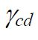
басқа, 16кестеде берілген жұмыс жағдайының коэффициентін
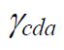
ескеру керек.
12.2.10 Бөгеттерді есептеген кезде оның күш түсетін қабілеттілігіне бөгет денесінде орналасқан су қабылдайтын және су ағызатын имараттардың әсер етуін ескеру керек.
Аркалық бөгетті жеке элементтердің (діңгектер, суағызғыштың жотасы, су қабылдағыштың элементтері, ағыстық құбыр жолдары ж.б.) жұмысының ерекшеліктерінің есебісіз жалпы тұрақтылыққа есептеген кезде, көрсетілген элементтерді жергілікті беріктілікке есептеу керек.
І және ІІ кластың аркалық бөгеттерінің іргелерінің кернеулі-деформациялық күйі мен жергілікті беріктілікке есептеудә ҚР ҚНжЕ 3.04-04 сай жүргізу керек. Бұл жерде бөгеттердің жағадық жанасуларында қыртыстық деформация саласының пайда болуы ескеріледі. Егер беріктілік шарттары жартасты массивті әлсіретудің үсті үшін орындалмаса, 12.1.6-т. сай шараларды қарастыру керек.
16-кесте – Жұмыс жағдайының коэффициенті

Есептеудің түрлері | Жұмыс жағдайының
 | коэффициенті | 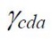
1 Аркалық және аркалық-гравитациялық бөгеттердің жалпы беріктілігін есептеу:
созу бойынша | ytcda,1 = 2,4
қысу бойынша | yccda,1 = 0,9
2 Сейсмикалық әсерлерсіз негізгі және ерекше үйлесімдердің жүктемелерін есептеу кезінде жағалық тіректердің тұрақтылығын есептеу | ycda,2 = 1,0
3 Сейсмикалық әсерлерсіз негізгі және ерекше үйлесімдердің жүктемелерін есептеу кезінде кең жармалардағы бөгеттердің жалпы тұрақтылығын есептеу | ycda,3 = 1,1
4 Сейсмикалық әсерлерді есептеу кездегі жағалық тіректердің тұрақтылығы мен бөгеттердің жалпы тұрақтылығын есептеу | ycda,4 = 1,1
ЕСКЕРТПЕ Бір уақытта әрекет ететін бірнеше факторлар бар болған кезде, есептеуге жұмыс жағдайының тиісті коэффициенттерінің туындысы енгізіледі (мысалы, сейсмикалық әсерлердің есебімен кең жармалардағы бөгеттердің жалпы тұрақтылығын есептеу кезінде y_{cda} = y_{cda,4}, y_{cda,4}. =1,1 1,1 = 1,21)
13 БӨГЕТТЕРДІ СЕЙСМИКАЛЫҚ АУДАНДАРДА ЖОБАЛАУ
13.1 Жалпы ережелер
13.1.1 Сейсмикалық аудандарда ІІ, ІІІ және IV кластарының бетон және темірбетон бөгеттерін жобалаған кезде, сонымен қатар І кластың бөгетінің құрылысын негіздеген кезде құрылыс алаңының сейсмикалығының бағасын құрылыс ауданының сейсмикалығы мен сейсмикалық қасиеттер бойынша топырақтың санатынан шыға, 17-кесте бойынша анықтауға жол беріледі.
Бөгеттердің есептік сейсмикалығын алаңның сейсмикалығына тең етіп қабылдау керек.
13.1.2 Сейсмикалығы 6 және одан да көп балл аудандарда І кластың бөгеттерінің жобаларын әзірлеген кезде, сейсмикалық әсердің сипаттарын анықтау бөлшектік сейсмикалық аудандастыру мен сейсмикалық шағын аудандастыру негізінде жүргізіледі. Іздеу материалдары:
– құрылымдық-тектоникалық жағдай мен құрылыс ауданынан 50-100 км радиустағы құрылыс ауданының сейсмикалық тәртібінен;
– негізгі сейсмогендік аймақтардың шекараларынан және олардың сейсмологиялық сипаттарын (максималдық магнитудалар, ошақтардың тереңдігі мен эпиорталықты қашықтықтар, жер сілкіністерінің қайталануы, алаң сейсмикалығы);
– ауданның құрылымдық-тектоникалық ерекшеліктері мен алаңның инженерлікгеологиялық жағдайларының есебімен барлық бөлінген аймақтардағы есептік сейсмикалық әсерлердің параметрлерінен;
– қалдық деформациялардың бөгет іргесіне енуінің ықтимал аймақтарының шекаралары мен олардың шамаларын қатты жер сілкінісі кезінде бағалаудан;
– таңдалған алаңдағы сейсмикалық әсерлердің негізгі типтерін модельдейтін акселеограммалардың, велосиграммалардың, сейсмограммалардың синтетикалық жазбаларының жинақтарынан;
– сейсмикалық тәртіп параметрлерінің су қоймасын толтыру мен пайдалануға беру процесіндегі әсерімен өзгеруін бағалаудан;
– су қоймасына таулы жыныстардың үлкен массаларының ықтимал қирауының және бөгетке жер сілкінісі кезінде тұрақсыз жартасты массивтердің құлауын бағалаудан тұруы керек.
17-кесте – Құрылыс алаңының сейсмикалығы, балмен берілген
Топырақ сейсмика лық  қасиеті  бойынша санаты | Топырақтар | Көрсетілген балдағы  құрылыс  алаңының сейсмикалығы
Топырақ сейсмика лық  қасиеті  бойынша санаты | Топырақтар | 7 | 8 | 9 | 10
I | Барлық түрдегі желдетілген және әлсіз желдетілген жартасты топырақтар; көбінесе магматикалық жыныстардан (70% аса) құрылған, тығыз (топырақ тығыздығы r > 2,2 г/см3), 30 % дейін құм-саз толтырғыштардан тұратын, суға құнарлы емес ірі кесекті топырақтар  Көлденең толқындардың таралу жылдамдығы V > 650 м/с | 7 | 8 | 9 | 10
II | І санатқа жатқызылғандардан басқа, барлық түрдегі желдетілген және әлсіз желдетілген жартасты топырақтар; І санатқа жатқызылғандардан басқа ірі кесекті топырақтар; малтатасты, ірі және орташа ірілікті, тығыз және орташа тығыздықты, аз ылғалды және ылғалды құмдар; ағудың IL < 0,5 көрсеткіші бар, саз бен саздақтар үшін қуыстықтың е < 0,9 және құмайттар үшін е < 0,7 коэффициенттері кезіндегі сазды топырақтар  Көлденең толқындардың таралу жылдамдығы V 250 м/с-650 м/с | 7 | 8 | 9 | 10
17-кесте – Құрылыс алаңының сейсмикалығы, балмен берілген (жалғасы)
То пырақ  сейсмик алық  қасиеті бойынш  а санаты | Топырақтар | Көрсетілг ен балдағы құрылыс  алаңының сейсмикалығы
То пырақ  сейсмик алық  қасиеті бойынш  а санаты | Топырақтар |  |  |  | 0
III | Малтатасты, ірі және орташа ірілікті, тығыз және орташа
 | тығыздықты, суға құнарлы құмдар; ылғалдылық пен іріліктің дәрежесіне тәуелсіз борпылдақ құмдар, сонымен қатар майда және шаңды тығыз және орташа тығыздықты, ылғалды және суға құнарлы құмдар; ағудың I_{L} < 0,5 көрсеткіші бар саз бен саздақтар үшін қуыстықтың е > 0,9 және құмайттар үшін е ≥ 0,7 коэффициенттері кезіндегі сазды топырақтар  Көлденең толқындардың таралу жылдамдығы V < 250 м/с-650 м/с |  |  | 0
ЕСКЕРТПЕ 1 12.1-кестеде берілген борпылдақ коэффициентінің е мәндері және құрылыс алаңының топырағының ағу көрсеткіші I_{L} су қоймасын толтыру кезінде оларды ықтимал су басудың есебімен анықталуы керек.
ЕСКЕРТПЕ 2 Сейсмикалығы 6 балл аудандарда ІІІ санатты топырақтарда салынатын бөгеттердің құрылыс алаңының сейсмикалығын 7 балға тең етіп қабылдау керек.
ЕСКЕРТПЕ 3 Сейсмикалығы 6 балл аудандарда ІІІ санатты топырақтарда бөгеттерді салуға арнайы негіздеме кезінде ғана жол беріледі
13.1.3 Сейсмикалық аудандарда салынған бөгеттерді имараттың іргесін қалаушы жартасты массивтердің қатысты жылжулары пайда болуы мүмкін тектоникалық қираулардан алыстатылған телімдерде орналастыру керек.
13.1.4 Шегінде қарама-қарсы жағалық еңістері механикалық қасиеттері бойынша күрт ерекшелінетін жыныстардан құралған телімдердегі І және ІІ кластың бөгеттерінің құрылысын салуға жағалық сағалардың әртүрлі орын ауыстыруын төмендететін қосымша шараларды әзірлеумен арнайы негіздеу кезінде ғана жол беріледі.
13.1.5 Имарат іргесінде әлсіз топырақтардың қабаты (шаймалардың, жұмсақ пластикалық топырақтар ж.б.) бар болған кезде, осы топырақтарды жою немесе оларды нығайту және бекітуге қатысты арнайы шараларды қарастыру керек.
Мұндай топырақтарды имараттардың іргелері ретінде жоғарыда аталған шараларсыз қолдану мүмкіндігі арнайы зерттеулер арқылы негізделуі керек.
Жартасты іргелердегі құрылыс кезінде топырақтарды күшейту мен имараттың іргемен байланысын жақсартуға қатысты шаралардың орындалуының мұқияттылығына ерекше назар аудару керек.
13.1.6 Имараттың іргесінде суға құнарлы байланыссыз топырақтар бар болған жағдайда олардың сейсмикалық әсерлер кезінде сұйылу мүмкіндігін бағалау керек.
Топырақтардың сұйылу мүмкіндігі кезінде топырақтарды жасанды тығыздауды немесе күшейтуді қарастыру керек.
13.1.7 Жер сілкінісі кезінде орын ауысуы мен құлауы бөгеттің негізгі конструкцияларының бұзылуына немесе құю толқынының пайда болуына әкелетін, артынан елді мекендерді немесе өнеркәсіптік кәсіпорындарды су басуға ұшыратуы мүмкін жағалық еңістерді жасайтын жартастық массивтерді тұрақтылыққа тексеру керек.
13.1.8 І кластың бөгеттері үшін сейсмикалық әсер етуге есептеумен бірге эксперименталдық, оның ішінде модельдік зерттеуді жүргізу керек; жартылай соғылған және қолданыстағы бөгеттерде имараттың динамикалық сипаттары мен есептеудің қолданылатын әдістерін нақтылауға мүмкіндік беретін көзбе-көз қарауды жүргізу мақсатқа сай келеді.
13.1.9 І кластың бөгеттері үшін жоба құрамына имараттың, оның іргелерінің және жағалық аймақтардың жер сілкінісі кезіндегі мінезіне бақылау жүргізуді ұйымдастыруға қатысты бөлімді енгізу міндетті болып табылады.
13.1.10 Бөгеттерді жобалау кезінде құрылыс кезеңіндегі жер сілкінісінің болу мүмкіндігі қарастырылуы керек. Мұндай жағдайда құрылыс алаңының сейсмикалығын бір балға төмендету керек.
13.2 Есептік сейсмикалық жүктемелер
13.2.1 Сейсмикалық аудандарда жобаланатын бөгеттердің конструкциялары мен іргелерін есептеу сейсмикалық әсерлердің ҚР ҚНжЕ 2.03-30 сай есебімен жүктемелердің негізгі және ерекше үйлесімдеріне орындалуы керек.
Есептерде имарат массасынан, біріктірілген су массасынан (немесе гидродинамикалық қысымнан), жер сілкінісінен пайда болған су қоймаларындағы толқындардан, топырақтың динамикалық қысымынан түсетін сейсмикалық жүктемелер ескерілуі керек.
Сейсмикалық әсердің есебімен жүктемелердің ерекше үйлесімін есептеу кезінде келесі коэффициенттер ескеріледі:
–4-кесте бойынша қабылданатын имараттың жауапкершілігі сенімділік
коэффициенті y_{n};
– 5-кесте бойынша қабылданатын жүктеме сенімділік коэффициенті g_{f} ; – 8-кесте бойынша қабылданатын жүктемелердің үйлесуінің коэффициенті g_{lc}; – 9-кесте бойынша қабылданатын жұмыс жағдайларының коэффициенті g_{cd}.
13.2.2 Сейсмикалық әсерлердің есептік мәндерін:
а) спектралдық әдіс (13.2.7-т.);
б) жер сілкінісі кезінде іргелерді жылдамдатудың аспаптық жазбаларының және синтезделген акселеограммалардың (А қосымшасы) жинағын қолдану арқылы анықтау керек.
13.2.3 Имараттардың барлық кластары үшін есептер 12.2.2.а-т. бойынша орындалады, ал І кластың имараттары үшін, олар сейсмикалығы 7 балдан асатын аудандарда орналасқан жағдайда, 12.2.2.б-т. бойынша қосымша есептерді жүргізуге кеңес беріледі.
13.2.4 Есептік сейсмикалық жүктемелерді анықтаған кезде, әдетте, жүктемелерді, имарат массалары мен қаттылықтарын жоспарда және биіктік бойынша бөлу ерекшеліктерін ескеретін динамикалық есептік схемаларды, сонымен қатар сейсмикалық әсерлер кезінде деформациялаудың кеңістіктік сипатын қолдану керек.
13.2.5 Имараттарды бір өлшемдік (консольдық) және екі өлшемдік есептік схемалар бойынша тұрақтылығын есептеген кезде имараттың бойлық және көлденең бағыттары бойынша горизонталь сейсмикалық әсерлерді ескеру керек.
Кеңістіктік схема бойынша есептерде жоспарда сондай бағыттары мен горизонталь жазықтыққа 30⁰ еңіс бұрышы бар еңістік сейсмикалық әсерлерді ескеру керек.
13.2.6 Имараттың тұрақтылығын есептеген кезде горизонталь жазықтықтың 30⁰ бұрышының астына бағытталған ең қауіпті горизонталь немесе еңісті сейсмикалық әсерді ескеру керек.
13.3 Есептік сейсмикалық жүктемелерді спектралдық әдіс бойынша анықтау
13.3.1 Есептеудің спектралдық әдісі бойынша таңдалған бағыттағы, k нүктесіне қосымшаланған және имараттың өзіндік тербелісінің і формасына сай келетін есептік сейсмикалық жүктеме S_{ik} мына формула бойынша анықталады:
Sik = K1 K2 K3 S0ik (47)
мұнда Soik – келесі формула бойынша конструкция мен іргенің серпінді
деформациялануының шамасында анықталған және имараттың өзіндік тербелісінің і формасына арналған сейсмикалық жүктеме:
Soik = Qk A bi K0 Ky hik (48) мұнда:
K1 – ғимараттың жауапкершілігін ескеретін коэффициент, K1 коэффициентінің мәнін
К1 = gn етiп қабылдау керек;
К2 – ғимараттың конструктивтік шешімдерін ескеретін редукцияның коэффициенті; K2 коэффициентінің мәнін К2 = 0,25 gf, glc, gcd тең етіп қабылдау керек;
12.2.2.б-т бойынша қабылданатын коэффициенттер g_{n}, g_{f}, g_{lc}, g_{cd};
К3 – имараттың биіктігін ескеретін коэффициент; К3 коэффициентінің мәнін:
- имараттың 60 м дейінгі биіктігі кезінде – 0,8 тең;
- имараттың 100 м асатын биіктігі кезінде – 1,0 тең;
- имараттың 60 м және 100 м арасындағы биіктігі кезінде – интерполяция бойынша 0,8-1,0 етіп қабылдау керек.
Ky – имараттың тербеліс коэффициентінің себілу қабілеттілігін ескеретін коэффициент;
Кy коэффициентінің мәнін 0,8 тең етіп қабылдау керек;
K0 – алаңның топырақтық жағдайын ескеретін коэффициент; К0 коэффициентінің мәнін 18-кесте бойынша қабылдау керек; bi – і форма бойынша имараттың өзіндік тербелісінің Ti кезеңіне және төмендегідей сейсмикалық қасиеттер бойынша топырақ санатына байланысты қабылданатын ғимараттың өзіндік тербелісінің і формасына сәйкес келетін динамикалықтың коэффициенті: - І санатты топырақтар үшін bi =1,2/Ti, бірақ 2,5 артық және 0,8 кем емес, ал Ti < 0,15с кезінде bi =1,7 +10Ti формуласы бойынша;
- ІІ санатты топырақтар үшін bi =1,8/Ti, бірақ 2,5 артық және 1,0 кем емес,
ал Ti < 0,15с кезінде bi =1,7 +8Ti формуласы бойынша;
- ІІІ санатты топырақтар үшін bi =2,4/Ti, бірақ 2,5 артық және 1,2 кем емес, ал Ti < 0,15с кезінде bi =1,7 +2.5Ti формуласы бойынша; мұнда hik – ғимараттың і форма бойынша өзіндік тербелістері және жүктеменің мына формула бойынша анықталатын орналасқан орны кезіндегі деформациялануының формасына байланысты коэффициент:

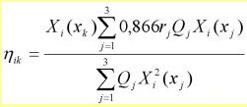
(49)
мұнда Xi (xk), Xi(xj) – имараттың і формасы бойынша өзіндік
тербелістер кезінде қарастырылған k нүкте мен барлық j нүктелердегі орын ауысуы, мұнда есептік схемаға сай оның салмағы шоғырланған болып қабылданған:
0,866 = cos 300 (12.2.6-т. қар.);
Qk және Qj – k және j нүктесіне шартты шоғырланған имараттың салмағы; суға батырылған имарат элементінің Qk салмағын судың өлшенетін әрекетінің есебісіз анықтау керек. Тесіктер мен қуыстардағы судың массасын қосымша салмақ ретінде ескеру керек. Судың инерциялық әсерін ескеру кезінде Qk шамасына mвg тең судың қосылған массасының салмағын қосу керек (12.2.9-т. қар.);
А – 19-кесте бойынша қабылданатын сейсмикалықтың коэффициенті.
13.3.2 Өзіндік тербелістер мен сейсмикалық жүктемелердің кезеңдерін анықтаған кезде судың инерциялық әсерін ескеру керек.
13.3.3 Имарат бетінің алаңының бірлігіне келетін судың горизонталь қосылған массасын мына формула бойынша анықтау керек:
mв = rв h µ y (50) мұнда r – судың тығыздығы; h – имарат суының тереңдігі;
µ – 19-кесте бойынша анықталатын қосылған массаның өлшемсіз коэффициенті; y – суаттың ұзындығының шектігін ескеретін және l/h > 3 үшін 1,0 тең, ал l/h < 3
үшін 21-кесте бойынша анықталатын коэффициент.
l – имарат пен судың бос бетінен 2/3һ тереңдіктегі оған қарама-қарсы суаттың
жағасы арасындағы қашықтық.
ЕСКЕРТПЕ 1 Имарат тербелісінің сипатын 12,4-кесте бойынша алдын-ала таңдау үшін жартасты емес іргелердегі бетон және темірбетон бөгеттер үшін қатты денедегі имараттың айналуы мен қозғалуының тербелістерін, ал жартасты іргелерде жылжу мен майысудың деформацияларын ескеру керек. Есептік ретінде суды біріктірілген массасының максималдық мәнін алуға әкелетін тербеліс сипатын қабылдау керек.
ЕСКЕРТПЕ 2 Егер су имараттың екі жағында болса, оның біріктірілген массасын имараттың әрбір жағы үшін анықталған судың біріктірілген массасының сомасына тең етіп қабылдау керек.
18-кесте – K₀ коэффициентінің мәндері
Құрылыс алаңының топырағының санаты | Құрылыс ауданының көрсетілген сейсмикалығы (балмен берілген) кезінде K0 коэффициентінің мәні
Құрылыс алаңының топырағының санаты | 7 | 8 | 9 | 10
I | 0,5 | 0,7 | 1,0 | 1,0
II | 1,0 | 1,0 | 1,0 | 1,0
III | 1,6 | 1,4 | 1,2 | *
. Арнайы зерттеулердің нәтижелері бойынша қабылдау керек.
19-кесте – Аr және А_{в} коэффициенттерінің мәндері
g үлесіндегі Құрылыс ауданының көрсетілген сейсмикалығы (балмен сейсмикалықтың берілген) кезінде Аr және Ав коэффициенттерінің мәні
коэффициенттері | 7 | 8 | 9 | 10
Аr 0,125 0,25 0,5 0,8
Ав 0,08 0,18 0,4 0,7
ЕСКЕРТПЕ 1 Аr – горизонталь есептік сейсмикалық жүктемелерді анықтау кезінде қабылданатын сейсмикалық коэффициентінің мәні; Aв – вертикаль есептік сейсмикалық жүктемелерді анықтау кезінде қабылданатын сейсмикалық коэффициентінің мәні.
ЕСКЕРТПЕ 2 Бөлшектік сейсмикалық аудандастыру мен құрылыс алаңындағы күтпелі сейсмикалық әсерлердің сандық параметрлері бар сейсмикалық шағын аудандастырудың деректері бар болған кезде Аr және Ав мәндерін осы деректер бойынша қабылдау керек
20-кесте – Судың қосылған массасын есептеудің µ коэффициенті
Имарат қозғалысының сипаты | µ | Имарат қозғалысының сипаты | µ
1 zc≠h кезінде икемді іргеде вертикаль ағындық шегі бар деформацияланбайтын имараттың айналуының  тербелістері | 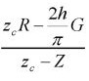 | 4 Вертикаль ағындық шегі бар консольдық типтегі имараттың горизонталь иілмелі тербелістері | 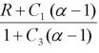
2 Деформацияланбайтын имараттың:  - вертикаль ағындық шегі бар; - еңісті ағындық шегі бар горизонталь түспелі орын ауысуы | R  R sin3q | 5 Вертикаль ағындық шегі бар консольдық типтегі имараттың горизонталь жылжымалы тербелістері | 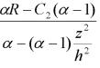
3 Вертикаль ағындық шегі бар деформацияланбайтын имараттың V тәрізді шатқалдағы горизонталь түспелі орын ауысуы | µ1
20-кесте – Судың қосылған массасын есептеудің µ коэффициенті (жалғасы)
ЕСКЕРТПЕ 1 R, G, C₁, C₂, C₃ коэффициенттері 13.6-кесте бойынша қабылданады; z – судың қосылған массасының шамасы есептелінетін ағындық шекті нүктесінің ординатасы
(координаттардың басы су бетінің деңгейінде қабылданады);
z_{с} – су ортасының әсерінің есебісіз имаратты есептеуден анықталатын айналу орталығының ординатасы; q – ағындық шектің еңісінің бұрышы, q >75⁰ бұрыш кезінде өлшемсіз коэффициенттердің мәндері вертикаль ағындық шекке қабылданған сияқты қабылданады;
a – су ортасының әсерінің есебісіз бөгетті АК₁ шамасына есептеуден анықталатын жотаны жылдамдатудың қатынасы;
ЕСКЕРТПЕ 2 Симметриялық аркалық бөгеттердің негізгі қиысуы үшін µ₁ өошемсіз коэффициенттің мәні 13.6кесте бойынша қабылданады. Аркалық бөгеттің басқа қиысулары үшін осы коэффициенттің мәндері сызықпен ұлғайтылады, бірақ табанда 1,3 µ₁ дейін ғана.
ЕСКЕРТПЕ 3 13.4-кестесімен қарастырылмаған жағдайлар үшін судың қосылған массасы арнайы есептермен анықталады
21-кесте – y коэффициенті
l/h | 0,2 | 0,4 | 0,6 | 0,8 | 1,0 | 1,2 | 1,4 | 1,6 | 1,8 | 2,0 | 2,5 | 3,0
y | 0,26 | 0,41 | 0,53 | 0,63 | 0,72 | 0,78 | 0,83 | 0,88 | 0,90 | 0,93 | 0,96 | 1,0
13.3.4 Көлденең және бойлық күштердің, иілмелі сәттердің, имарат элементтерінде 13.2.2.а-т. бойынша оның имаратқа шартты статикалық әрекеті кезінде сейсмикалық жүктемелерден болатын дұрыс және қатыстық N кернеулердің мәндерін мына формула бойынша анықтау керек:

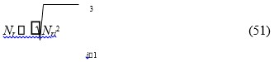

мұнда Nri – тербелістің і формасына сай келетін сейсмикалық жүктемелерден пайда
болған, қарастырылған r қиысудағы күштің немесе кернеудің мәндері.
13.3.5 Сейсмикалық жүктемелердің әрекетінен пайда болған имараттың горизонталь орын ауысуының есептік мәндерін (47) формула бойынша, оған кернеулердің мәндерінің орнына орын ауыстырудың мәндерін қойып, анықтау керек.
22-кесте – R, G, C₁, C₂, C₃, µ₁ коэффициенттері
Коэффициенттер | z/h қатынасы
Коэффициенттер | 0,1 | 0,2 | 0,3 | 0,4 | 0,5 | 0,6 | 0,7 | 0,8 | 0,9 | 1,0
R | 0,23 | 0,36 | 0,47 | 0,55 | 0,61 | 0,66 | 0,70 | 0,72 | 0,74 | 0,74
G | 0,12 | 0,23 | 0,34 | 0,45 | 0,55 | 0,64 | 0,72 | 0,79 | 0,83 | 0,85
C1 | 0,07 | 0,09 | 0,10 | 0,10 | 0,09 | 0,08 | 0,07 | 0,07 | 0,06 | 0,06
C2 | 0,04 | 0,09 | 0,13 | 0,18 | 0,23 | 0,28 | 0,34 | 0,38 | 0,42 | 0,43
C3 | 0,86 | 0,73 | 0,59 | 0,46 | 0,34 | 0,23 | 0,14 | 0,06 | 0,02 | 0,00
q=900 кезінде µ1, b/h=3:1 | 0,22 | 0,38 | 0,47 | 0,53 | 0,57 | 0,59 | 0,61 | 0,62 | 0,63 | 0,68
q=900 кезінде µ1,  b/h=2:1 | 0,22 | 0,35 | 0,41 | 0,46 | 0,49 | 0,52 | 0,53 | 0,54 | 0,54 | 0,55
q=900 кезінде µ1,  b/h=1:1 | 0,21 | 0,29 | 0,35 | 0,38 | 0,41 | 0,43 | 0,44 | 0,45 | 0,45 | 0,44
q=300 кезінде µ1 | 0,08 | 0,15 | 0,18 | 0,22 | 0,23 | 0,23 | 0,22 | 0,20 | 0,18 | 0,15
13.3.6 Имарат материалдарының беріктілік және деформациялық сипаттарын сейсмикалық әсердің ерекшеліктерінің есебімен анықтау керек. Деформациялық сипаттарды барлық қиысу немесе имараттың көлемі бойынша орташаландырып, ал 13.2.2а-т. бойынша есептеу кезінде – статикалық беріктілік сипаттарын пайдалана отырып қабылдауға жол беріледі. Бұл жерде материалдар үшін бетон үшін – gbt=1,0 тең, ал арматура үшін 23-кесте бойынша анықталатын қабылданатын gst жұмыс жағдайының қосымша коэффициенттерін енгізу керек.
23-кесте – Арматура жұмысының жағдайына арналған қосымша коэффициенттер gs_{t}
Арматура класы | Төмендегілердің кезінде арматура жұмысының жағдайының gst коэффициентінің мәндері
Арматура класы | созу |  | қысу
Арматура класы | Rs | Rsw | Rsc
А-I, Вр-I | 1,2 | 0,90 | 1,0
A-II | 1,15 | 0,90 | 1,0
A-III | 1,10 | 0,90 | 1,0
A-IV, A-V, A-VI, Bp-II, K-7, K-19 | 1,0 | - | 0,9
ЕСКЕРТПЕ Арматураның дәнекерлік қосылыстарын есептеу кезінде gst мәндерін доғалық және байланыстық дәнекерлеу үшін – 0,9, ванналық дәнекерлеу үшін – 0,8 етіп қабылданатын коэффициентке көбейту керек
А ҚОСЫМШАСЫ (ақпараттық) ЕСЕПТІК СЕЙСМИКАЛЫҚ ЖҮКТЕМЕЛЕРДІ СИНТЕЗДЕЛГЕН АКСЕЛЕОГРАММАЛАРДЫ ЖӘНЕ ЖЕР СІЛКІНІСІ КЕЗІНДЕ ІРГЕЛЕРДІ ЖЫЛДАМДАТУДЫҢ АСПАПТЫҚ ЖАЗБАЛАРЫН ҚОЛДАНУ АРҚЫЛЫ АНЫҚТАУ
А.1 Имараттың тікелей динамикалық есептерінде қолданылатын акселеограммалардың жинағы:
а) синтезделген акселеограммалардан;
б) нақты жер сілкінісі кезінде іргені жылдамдатудың аспаптық жазбаларынан тұруы керек.
А.2 Болжамдық жер сілкінісінің параметрлері туралы өңірлік деректер жоқ болған кезде, берілген спектрлер бойынша өңірлік немесе орташа әлемдік статистикалық деректердің негізінде құрылған жылдамдатудағы реакцияларды құруға кеңес беріледі.
Реакцияның берілген спектрлері бойынша синтезделген акселеограммалардың амплитудасының ұзақтығы мен уақытша стационарлығы (уақыт бойынша иілетін сипаты) алаңның тиісті сейсмогеологиялық және топырақтық жағдайлар үшін өңірлік немесе орташа әлемдік статистикалық деректерге сәйкес келуі мүмкін.
А.3 Сейсмикалық әсерлердің горизонталь құрамдастарын сипаттайтын және имаратты конструкцияның сызықтық емес жұмысының есебімен есептеуге арналған синтезделген акселеограммаларды соғу үшін кеңес берілген реакция спектрлері А.1суретте көрсетілген.
А.4 Сейсмикалық әсерлердің вертикаль құрамдастарын сипаттайтын және имаратты конструкцияның сызықтық емес жұмысының есебімен есептеуге арналған синтезделген акселеограммалады соғу үшін кеңес берілген реакция спектрлері А.2-суретте көрсетілген.
А.5 Күшті жер сілкіністерінің параметрлері туралы өңірлік немесе орташа әлемдік статистикалық деректердің негізінде құрылған синтезделген акселеограммалар төмендегі талаптарға жауа берулері керек:
1) имараттарды бір компонентті сейсмикалық әсерлерге динамикалық есептеу кезінде синтезделген акселеограммалардың горизонталь және вертикаль жылдамдатуларының максималдық амплитудаларын 18 және 19-кестелер бойынша (А және К0 коэффициенттерінің мәндерінің туындысы ретінде) қабылдау керек;
2) имараттарды көп компонентті сейсмикалық әсерлерге есептеу кезінде:
– сейсмикалық әсердің екі горизонталь компоненттерінің біреуінің максималдық амплитудасының 18 және 19-кестелер бойынша анықталған мәннен кіші емес, ал сейсмикалық әсердің басқа горизонталь компоненттінің максималдық амплитудасының мәні бірінші компоненттің мәнінен 0,7 кем емес мәні болуы керек;
– сейсмикалық әсердің вертикаль компонентінің максималдық амплитудасы 18 және 19-кестелер бойынша қабылданады;
– синтезделген акселеограммаларды қолдану арқылы соғылған кестелердің ординаталары Аb(Т) А.1 және А.2-суреттерінде берілген реакцияның тиісті спектрлеріне сай келуі немесе олардан асуы керек;
– бір синтезделген акселеограмма имараттың екі горизонталь немесе горизонталь және вертикаль бағыттарында бір уақытта беріле алмайды.

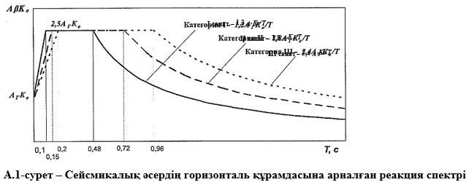

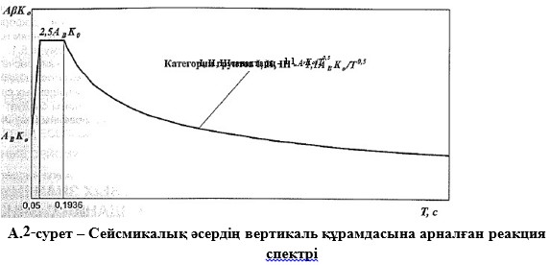

А.6 Болжамды сейсмикалық әсерлер туралы өңірлік деректер (спектралдық құрам, максималдық қарқындылық, ұзақтылық пен ірге тербелістерінің уақытша стационарлы еместігі бойынша) жеткілікті болғанда, А.2-А.5 тармақтарында көрсетілгендер айырмашылығы бар қағидаттардан құрылған синтезделген акселеограммалар қолданылады.
А.7 Имараттарды сейсмикалық әсерлерге (жылдамдық, орын ауысу) есептеу үшін:
– қарастырылған өңір үшін магнитуда, ошақ және қарқындылық ерекшеліктері бойынша сипатты жер сілкінісі кезінде;
– құрылыстың қарастырлатын алаңындағыға ұқсас сейсмогеологиялық және жоғарғы топырақтық жағдайлары бар орындардан;
– қарастырылатын алаң сияқты нақты жер сілкіністері мен тектоникалық бұзылыстардың ошақтарынан ұқсас қашықтықта орналасқан орындардан алынған жазбаларды қолдану керек.
А.8 Іргенің сейсмикалық қозғалысының имараттарды динамикалық есептеу кезінде қолданатын уақыт функциясының модельдерінің саны бестен кем болмауы керек.
А.9 Динамикалық есептеу кезінде қолданатын имараттың есептік модельдерінің параметрлері тербеліс энергиясының себілуіне "имарат-ірге" жүйесінің, ал қажет болғанда – конструкция мен іргенің сызықтық емес жұмысының қабілеттілігін сипаттауы керек.
ЕСКЕРТПЕ Имараттың есептік модельдерін соғу үшін қажетті сандық деректерді ұқсас типті имараттың эксперименталдық зерттеулерінің нәтижелері бойынша қабылдау керек.

© 2012. Қазақстан Республикасы Әділет министрлігінің «Қазақстан Республикасының Заңнама және құқықтық ақпарат институты» ШЖҚ РМК

